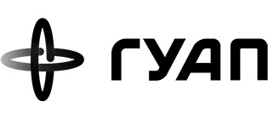
Экз. №_____
Федеральное государственное автономное образовательное учреждение
высшего образования «Санкт-Петербургский государственный университет
аэрокосмического приборостроения»
СОГЛАСОВАНО  Генеральный директор  АО «Равенство»  ____________ И.Ю. Зубаков  «___» ____________ 2026 г. | УТВЕРЖДАЮ  Ректор ГУАП  ____________ Ю.А. Антохина  «___» ____________ 2026 г.

ОТЧЕТ
О НАУЧНО-ИССЛЕДОВАТЕЛЬСКОЙ РАБОТЕ

«Формирование облика программно-аппаратных средств первичной обработки сигналов судовой радиолокационной станции S- и X-диапазонов»

Книга 2
Часть 1

Алгоритмы, структура программного обеспечение и моделирование

СОГЛАСОВАНО  Главный конструктор НИР  АО «Равенство»  ____________ А.А. Козлов  «___» ____________ 2026 г. | СОГЛАСОВАНО  Начальник ОКБ РЭС СПБГУАП  ____________ А.С. Марьясов  «___» ____________ 2026 г.

Санкт-Петербург 2026
СОДЕРЖАНИЕ
1 ОБЩАЯ СХЕМА ПЕРВИЧНОЙ ОБРАБОТКИ СИГНАЛОВ 6
1.1 Общие сведения 6
1.2 Входные сигналы и режимы работы 7
1.3 Общая структура алгоритмов 8
1.4 Алгоритмы параллельных процессов 10
1.5 Преобразование сигнала по этапам обработки 16
1.6 Основные обозначения 17
2 ОСНОВНОЙ ЦИКЛ ОБРАБОТКИ 19
2.1 Назначение 19
2.2 Входные и выходные данные 20
2.3 Описание алгоритма 21
2.4 Параметры алгоритма 25
2.5 Подпрограммы основного цикла 26
2.5.1 Синхронизатор 27
2.5.2 Обработка опорного импульса 31
2.5.3 Компенсация АРУ 34
2.5.4 Фазовая коррекция 36
2.5.5 Стробирование по дальности 38
2.5.6 Фильтрация импульсных помех (ФИП) 40
2.5.7 Временная автоматическая регулировка усиления (ВАРУ) 50
3 ОБРАБОТКА ГРАДУСА 53
3.1 Назначение 53
3.2 Входные и выходные данные 54
3.3 Описание алгоритма 54
3.4 Параметры алгоритма 58
3.5 Подпрограммы обработки градуса 59
3.5.1 Когерентное накопление 59
3.5.2 Селекция движущихся целей (СДЦ) 62
3.5.3 Дифференцирование (FTC) 65
3.5.4 Пороговая обработка (CFAR) 68
3.5.5 Формирование первичных отметок 71
3.5.6 Запись в буфер оборота 73
4 ОБРАБОТКА ОБОРОТА 77
4.1 Назначение 77
4.2 Входные и выходные данные 77
4.3 Описание алгоритма 78
4.4 Параметры алгоритма 80
4.5 Подпрограммы обработки оборота 82
4.5.1 Межобзорная корреляция 82
4.5.2 Бланкирование зон и ложных отметок 85
4.5.3 Формирование отметок целей 87
4.5.4 Выдача отметок на вторичную обработку 90
4.5.5 Обновление карты помех 92
5 АЗИМУТАЛЬНАЯ ПРИВЯЗКА 96
5.1 Назначение 96
5.2 Входные и выходные данные 96
5.3 Описание алгоритма 97
5.4 Параметры алгоритма 99
5.5 Подпрограммы азимутальной привязки 100
5.5.1 Определение азимута и номера градуса 101
5.5.2 Определение азимута на момент ИЗП 102
6 АВТОПОДСТРОЙКА ЧАСТОТЫ (АПЧ) 105
6.1 Назначение 105
6.2 Входные и выходные данные 105
6.3 Описание алгоритма 106
6.4 Параметры алгоритма 108
6.5 Подпрограммы АПЧ 109
6.5.1 Проверка частоты 109
6.5.2 Подстройка частоты гетеродина 111
7 АВТОМАТИЧЕСКАЯ РЕГУЛИРОВКА УСИЛЕНИЯ (АРУ) 114
7.1 Назначение 114
7.2 Входные и выходные данные 115
7.3 Описание алгоритма 115
7.4 Параметры алгоритма 116
7.5 Подпрограммы АРУ 118
7.5.1 Оценка уровня сигнала по зонам дальности 118
7.5.2 Расчёт кода усиления 121
8 ОЦЕНКА УРОВНЯ ШУМА 123
8.1 Назначение 123
8.2 Входные и выходные данные 124
8.3 Описание алгоритма 124
8.4 Параметры алгоритма 125
8.5 Подпрограммы оценки уровня шума 126
8.5.1 Оценка уровня шума 126

СПИСОК ИСПОЛНИТЕЛЕЙ
Главный конструктор НИР _________________ А.А. Козлов
Начальник ОКБ РЭС ___________________ А.С. Марьясов
Техник ___________________ Г.С. Сериков

1 ОБЩАЯ СХЕМА ПЕРВИЧНОЙ ОБРАБОТКИ СИГНАЛОВ

1.1 Общие сведения
Первичная обработка сигналов судовой навигационной РЛС S- и X-диапазонов с магнетронным передатчиком включает все операции от формирования импульса запуска передатчика до выдачи отметок целей на вторичную обработку (сопровождение целей, расчёт элементов сближения, отображение). Общая схема первичной обработки приведена на рисунке 1.1.
Для когерентной обработки сигналов магнетронной РЛС используется когерентность на приёме: копия каждого излучённого импульса снимается с направленного ответвителя и переносится на промежуточную частоту тем же гетеродином, что и отражённый сигнал. По копии определяются момент фактического излучения, начальная фаза и частота импульса, после чего фаза отражённого сигнала приводится к фазе излучённого импульса и эхо-сигналы неподвижных объектов становятся когерентными от периода к периоду.
Первичная обработка организована в виде параллельных процессов, выполняемых одновременно и обменивающихся данными через буферы и признаки:
– основной цикл обработки – управление излучением, обработка опорного импульса, приём отражённого сигнала и накопление импульсов по азимутальным интервалам (градусам);
– обработка градуса – когерентное накопление, селекция движущихся целей, дифференцирование и пороговая обработка, формирование первичных отметок;
– обработка оборота – межобзорная корреляция, бланкирование, формирование и выдача отметок целей, формирование карты помех;
– азимутальная привязка – определение азимута антенны и номера градуса, формирование признаков границы градуса и границы оборота по сигналам датчика угла поворота антенны;
– автоподстройка частоты (АПЧ) – удержание промежуточной частоты в заданных пределах;
– автоматическая регулировка усиления (АРУ) – удержание уровня сигнала на входе АЦП в заданном коридоре;
– оценка уровня шума – определение средней мощности шума приёмника.

1.2 Входные сигналы и режимы работы
На вход первичной обработки поступают:
– отсчёты приёмного канала АЦП (отражённый сигнал на промежуточной частоте);
– отсчёты опорного канала АЦП (копия излучённого импульса с направленного ответвителя на промежуточной частоте);
– азимутальные импульсы и метка полного оборота антенны от инкрементного датчика угла поворота антенны;
– скорость и курс судна от навигационных датчиков;
– конфигурация от внешней системы управления: длительность импульса, частота повторения, шкала дальности, скорость вращения антенны, ширина диаграммы направленности антенны, секторы запрета излучения.
Обмен с внешней системой управления, навигационными датчиками судна и вторичной обработкой выполняется по каналам обмена; тип интерфейса и протокол – по протоколу информационного взаимодействия.
Частота дискретизации АЦП $f_{АЦП}$ = 400 МГц. Цифровой преобразователь с понижением частоты (DDC), встроенный в АЦП, переносит сигнал на нулевую частоту и формирует комплексные отсчёты I/Q с частотой следования
 | $$f_{д} = \frac{f_{АЦП}}{D},$$ | (1.1)
где $D$ – коэффициент децимации, выбираемый в зависимости от длительности импульса.
Отсчёты, относящиеся к одной дальности, объединяются в стробы дальности. Строб дальности содержит $M$ отсчётов, его протяжённость (разрешение по дальности)
 | $$ΔR = \frac{c·M}{2f_{д}},$$ | (1.2)
где $c$ – скорость света.
Число стробов дальности в периоде определяется шкалой дальности. Все параметры сигнала задаются внешней системой управления; сочетание частоты повторения и скорости вращения антенны выбирается ею с учётом требуемого минимально достаточного для накопления и обработки числа импульсов на градус. Параметры сигнала в режимах работы приведены в таблице 1.1, где $N$ – число импульсов, излучаемых за время поворота антенны на 1°.
Таблица 1.1 — Параметры сигнала
τ, мкс | $F_{п}$, Гц | $$D$$ | $f_{д}$, МГц | $$M$$ | $ΔR$, м | $N$ на 1° (10…60 об/мин)
0,07 | 3000 | 4 | 100 | 7 | 10,5 | 50…8,3
0,15 | 3000 | 8 | 50 | 8 | 24 | 50…8,3
0,3 | 1500 | 16 | 25 | 8 | 48 | 25…4,2
0,5 | 1000 | 16 | 25 | 12 | 72 | 16,7…2,8
0,7 | 1000 | 16 | 25 | 18 | 108 | 16,7…2,8
1,2 | 600 | 16 | 25 | 30 | 180 | 10…1,7

1.3 Общая структура алгоритмов
После начала работы выполнение разделяется на семь параллельных процессов (рисунок 1.1). Процессы выполняются одновременно, каждая по своей команде запуска, и работают циклически: после выполнения процесс возвращается к ожиданию команды запуска. События, формирующие команды запуска и обмен данными между процессами приведены в таблице 1.2.
Таблица 1.2 — Параллельные процессы первичной обработки
Процесс | Событие запуска | Назначение | Получает | Выдаёт
Основной цикл | Начало работы (далее – каждый период повторения) | Управление излучением, обработка опорного импульса, приём, ФИП, ВАРУ, накопление импульсов градуса в буфере | Конфигурацию (внешняя система управления); азимут, номер градуса, признак границы оборота; $σ^{2}$; код усиления $K(n)$; карту помех | ИЗП в модулятор; стробы и описатель периода; частоту $f(n)$; буфер градуса и ослабление ВАРУ; формуляр обзора
Обработка градуса | Признак «буфер готов» | Когерентное накопление, СДЦ, дифференцирование, пороговая обработка | Буфер градуса; ослабление ВАРУ; $σ^{2}$; карту помех; скорость судна | Первичные отметки и средние мощности по ячейкам карты помех в буфер оборота; признак границы оборота; освобождение буфера градуса
Обработка оборота | Признак границы оборота (после записи последнего градуса обзора) | Межобзорная корреляция, бланкирование, формирование и выдача отметок, обновление карты помех | Буфер оборота; $σ^{2}$; скорость вращения антенны; курс и скорость судна | Отметки целей на вторичную обработку; карту помех
Азимутальная привязка | Сигналы датчика угла поворота антенны | Определение азимута и номера градуса, формирование признаков границы градуса и границы оборота, контроль датчика | Азимутальные импульсы и метка оборота; запрос азимута в момент ИЗП | Азимут β и номер градуса $b$ на момент ИЗП; признаки границы градуса и границы оборота; скорость вращения антенны
АПЧ | Получение $f(n)$ | Удержание промежуточной частоты в заданных пределах | Частоту $f(n)$; признаки $V(n)$, $V_{и}(n)$ | Код частоты гетеродина (устанавливается между периодами); признак режима поиска
АРУ | Строб приёма | Удержание уровня сигнала на входе АЦП в заданном коридоре | Отсчёты АЦП в строб приёма | Код усиления $K$ в усилитель и в описатель периода
Оценка уровня шума | Строб шума | Оценка средней мощности собственного шума приёмника | Отсчёты АЦП в строб шума; код усиления $K(n)$ | $σ^{2}$ в ФИП, ВАРУ, CFAR, карту помех
Обработка ведётся в трёх масштабах времени:
– период повторения (0,33…1,67 мс) – основной цикл, АПЧ, АРУ, оценка уровня шума;
– азимутальный интервал накопления – 1° поворота антенны (2,8…16,7 мс при скорости вращения 60…10 об/мин) – обработка градуса;
– оборот антенны (1…6 с) – обработка оборота.
Для накопления импульсов используются два буфера, работающие поочерёдно: пока один заполняется отсчетами текущего градуса, второй обрабатывается процессом «Обработка градуса». Так же обработка оборота ведётся по данным завершённого обзора, пока накапливается следующий. Благодаря этому приём не прерывается на время обработки.

1.4 Алгоритмы параллельных процессов
Основной цикл обработки выполняет на каждом периоде повторения следующие операции:
– установка режима по конфигурации от внешней системы управления (длительность импульса, частота повторения, шкала дальности, ширина диаграммы направленности, скорость вращения антенны);
– формирование периода повторения и импульса запуска передатчика (ИЗП) с учётом секторного запрета излучения (синхронизатор);
– запирание приёмника на время излучения (строб бланкирования);
– приём копии излучённого импульса с направленного ответвителя (строб оценки) и обработка опорного импульса: проверка наличия сигнала копии (срабатывания магнетрона), определение нуля дальности $t_{0}$, начальной фазы φ($n$) и частоты $f(n)$ излучённого импульса (одновременно с бланкированием);
– при наличии сигнала копии – приём отсчётов АЦП в строб приёма, компенсация АРУ, фазовая коррекция и стробирование по дальности от нуля дальности $t_{0}$;
– фильтрация импульсных помех (ФИП) с восстановлением пропущенных периодов;
– временная автоматическая регулировка усиления (ВАРУ);
– запись принятых периодов в буфер накопления (вместе с периодами, восстановленными ФИП);
– на границе градуса – передача заполненного буфера на обработку градуса и продолжение записи во втором буфере.
Если сигнал копии отсутствует (магнетрон не сработал или излучение запрещено), период считается пропущенным: признак наличия данных $V(n)$ = 0, обработка сигнала не запускается, и выполнение сразу переходит к проверке границы градуса. В таком случае ФИП ждет приём следующего периода и восстанавливает короткий пропуск (не более 3 периодов подряд) по соседним периодам. ФИП проверяет период после приёма следующего, поэтому выдаёт периоды с задержкой. Компенсация задержки не требуется. Каждый выданный период сопровождается своим описателем (номер периода, момент ИЗП, азимут, номер градуса) и записывается в буфер того градуса, к которому относится, поэтому задержка не влияет на привязку отсчётов по азимуту и дальности, а только приводит к тому, что заполненный буфер градуса передаётся на обработку градуса позже на то же число периодов, обработка градуса успевает завершиться. ВАРУ и запись в буфер выполняются для периодов, выданных ФИП.
При смене режима по конфигурации внешней системы управления цикл возвращается к установке режима, при отсутствии команды на смену – к синхронизатору для формирования следующего периода.

1.4.1 Компенсация АРУ и фазовая коррекция
Код усиления АРУ $K(n)$, действовавший при приёме периода $n$, передаётся в описателе периода. Отсчёты приводятся к единому усилению и к фазе излучённого импульса:
 | $$x_{к}(n, m) = \frac{x(n, m)}{G(K(n))}·exp(-jφ(n)),$$ | (1.3)
где $x(n, m)$ – комплексный отсчёт АЦП с номером $m$ в периоде $n$;
$G(K)$ – коэффициент передачи приемного тракта при коде усиления $K$ (по калибровочной таблице);
φ($n$) – начальная фаза излучённого импульса;
$j$ – мнимая единица.
После компенсации амплитуда эхо-сигнала не зависит от состояния АРУ, а фаза эхо-сигнала неподвижного объекта одинакова на всех периодах повторения, что необходимо для когерентного накопления.

1.4.2 Стробирование по дальности
 | $$y(n, j) = \frac{1}{M}\sum_{i=0}^{M-1}{ x_{к}(n, m_{0}(n) + j·M + i)}, j = 0 … J - 1,$$ | (1.4)
где $m_{0}(n)$ – номер отсчёта, соответствующий нулю дальности $t_{0}(n)$ (началу первого строба).
Обработка градуса выполняется по признаку готовности буфера и включает следующие операции для каждого строба дальности $j$:
– когерентное накопление – быстрое преобразование Фурье по $N$ импульсам градуса с формированием $K_{д}$ доплеровских каналов $S(d, j)$;
– селекция движущихся целей (СДЦ) с компенсацией доплеровского сдвига от движения собственного судна;
– дифференцирование (FTC) – нормирование к уровню фона;
– пороговая обработка с постоянным уровнем ложной тревоги (CFAR);
– формирование первичных отметок и запись их в буфер оборота.
Доплеровский сдвиг частоты неподвижных объектов, обусловленный движением собственного судна,
 | $$f_{с} = \frac{2V_{с}·cos β}{λ},$$ | (1.5)
где $V_{с}$ – скорость судна;
β – курсовой угол направления антенны;
λ – длина волны.
СДЦ исключает доплеровские каналы вблизи частоты неподвижных объектов только в ячейках, отмеченных на карте помех как ячейки протяжённой помехи, чтобы не терять неподвижные навигационные объекты (раздел 3).
Обработка оборота выполняется по признаку границы оборота над первичными отметками завершённого обзора и включает следующие операции:
Признак границы оборота для этого процесса выдаёт обработка градуса после записи в буфер оборота последнего градуса завершённого обзора, так как накопление и обработка градуса выполняются с задержкой относительно метки оборота.
– межобзорная корреляция – подтверждение отметок по нескольким обзорам (отметки, заметно превышающие порог обнаружения, выдаются уже в первом обзоре);
– бланкирование заданных зон и ложных отметок;
– формирование отметок целей – объединение соседних по дальности и азимуту первичных отметок, определение координат, размеров и амплитуды;
– выдача отметок целей на вторичную обработку по каналу обмена с вторичной обработкой;
– обновление карты помех по средней мощности до ВАРУ в ячейках «градус × не менее 50 м» (ячейки с отметками точечных целей не обновляются), используемой ВАРУ, СДЦ и пороговой обработкой.
Азимутальная привязка выполняет следующие операции:
– приём азимутальных импульсов и метки оборота от инкрементного датчика угла поворота антенны;
– определение текущего азимута антенны β и номера градуса $b$, записываемых синхронизатором в описатель периода;
– при переходе антенны через границу градуса – формирование признака границы градуса;
– при переходе антенны через 0° – формирование признака границы оборота, используемого ФИП для выдачи статистики помех за обзор;
– определение скорости вращения антенны и контроль исправности датчика.
Автоподстройка частоты (АПЧ) выполняет следующие операции:
– приём частоты $f(n)$, определённой по копии излучённого импульса на промежуточной частоте;
– проверка частоты на выход за верхний и нижний пределы допуска;
– при выходе частоты за пределы – подстройка частоты гетеродина.
Частота считается в норме при выполнении условия
 | $$f_{ПЧ0} - Δf_{доп} ≤ f(n) ≤ f_{ПЧ0} + Δf_{доп},$$ | (1.6)
где $f_{ПЧ0}$ – номинальная промежуточная частота;
$Δf_{доп}$ – допустимое отклонение частоты.
При выходе частоты за пределы частота гетеродина изменяется так, чтобы промежуточная частота $f_{ПЧ}$ = $f_{маг}$ − $f_{г}$ вернулась к номинальной:
 | $$f_{г} = f_{г} + (f(n) - f_{ПЧ0}).$$ | (1.7)
Новая частота гетеродина устанавливается только между периодами повторения – после окончания строба шума и до следующего ИЗП, – чтобы частота гетеродина не изменялась между приёмом копии импульса и отражённого сигнала. Однозначно частота $f(n)$ измеряется в пределах ±$f_{д}$/2; если сигнал копии отсутствует на нескольких периодах подряд при выданном ИЗП (частота магнетрона вне полосы приёма), АПЧ переходит в режим поиска – перестройки частоты гетеродина по диапазону до появления сигнала копии. Подробно – в описании алгоритма АПЧ.
Автоматическая регулировка усиления (АРУ) выполняет на каждом периоде следующие операции:
– приём отсчётов АЦП в строб приёма;
– оценка уровня сигнала по зонам дальности;
– проверка уровня на выход из заданного коридора;
– при выходе уровня из коридора – расчёт нового кода усиления $K$ с ограничением шага изменения (для устойчивости контура регулирования);
– выдача кода усиления в усилитель приёмника и в описатель периода.
Новый код усиления действует со следующего периода повторения. В отличие от ВАРУ, изменяющей усиление по заданному закону от дальности, АРУ изменяет усиление по измеренному уровню сигнала (замкнутый контур регулирования).
Оценка уровня шума выполняется в строб шума – в конце периода повторения, за пределами шкалы дальности, где отражения отсутствуют, – и включает следующие операции:
– приём отсчётов АЦП в строб шума и стробирование по дальности ($J_{ш}$ = 32 строба);
– пересчёт мощности шума к единому усилению по коду усиления, чтобы уровень шума измерялся в тех же единицах, что и скомпенсированные стробы дальности;
– исключение выбросов (импульсных помех, эхо-сигналов второго хода);
– оценка средней мощности шума в стробе дальности со сглаживанием по периодам;
– выдача уровня шума $σ^{2}$ в ФИП, ВАРУ, пороговую обработку и карту помех.

1.5 Преобразование сигнала по этапам обработки
Данные, формируемые на этапах первичной обработки, приведены в таблице 1.3.
Таблица 1.3 — Данные на этапах первичной обработки
Этап | Данные | Обозначение
Оцифровка (АЦП, DDC) | Комплексные отсчёты периода $n$ | $$x(n, m)$$
Компенсация АРУ, фазовая коррекция | Отсчёты, приведённые к единому усилению и к фазе излучённого импульса | $$x_{к}(n, m)$$
Стробирование по дальности | Стробы дальности периода | $y(n, j)$, $j$ = 0 … $J$ − 1
ФИП, ВАРУ | Стробы, очищенные от импульсных помех, с восстановленными пропущенными периодами, ослабленные на малых дальностях | $$y_{В}(n, j)$$
Накопление | Буфер градуса ($N$ импульсов) | $Y(k, j)$, $k$ = 0 … $N$ − 1
Когерентное накопление (БПФ) | Доплеровские спектры стробов | $S(d, j)$, $d$ = 0 … $K_{д}$ − 1
СДЦ | Мощность в наиболее сильном канале вне зоны помехи | $$Z(j)$$
Дифференцирование | Мощность, нормированная к фону | $$Z_{F}(j)$$
Пороговая обработка | Первичные отметки | ($b$, $R$, $A$, $v_{r}$)
Обработка оборота | Отметки целей | ($R$, П, размеры, $A$, $v_{r}$)

1.6 Основные обозначения
Таблица 1.4 — Основные обозначения
Обозначение | Наименование
ИЗП | Импульс запуска передатчика (запуск модулятора магнетрона)
$$n$$ | Номер периода повторения (импульса)
$$m$$ | Номер отсчёта АЦП в периоде
$j$, $J$ | Номер и число стробов дальности
τ, $F_{п}$ | Длительность импульса и частота повторения
$$t_{0}(n)$$ | Нуль дальности – момент фактического излучения относительно ИЗП
φ($n$) | Начальная фаза излучённого импульса
$$f(n)$$ | Частота излучённого импульса, измеренная по копии на промежуточной частоте
$$V(n)$$ | Признак наличия данных периода (0 – период пропущен)
$Q(n)$, $U(n)$ | Признаки восстановленного и непроверенного ФИП периода
$$K(n)$$ | Код усиления АРУ, действующий в периоде $n$
$$b$$ | Номер азимутального интервала (градуса)
$N$, $k$ | Число импульсов в буфере градуса и номер импульса в буфере
$K_{д}$, $d$ | Число доплеровских каналов и номер канала
$$σ^{2}$$ | Средняя мощность шума в стробе дальности
$R$, П, $A$ | Дальность, истинный пеленг и амплитуда отметки
$$v_{r}$$ | Радиальная скорость цели

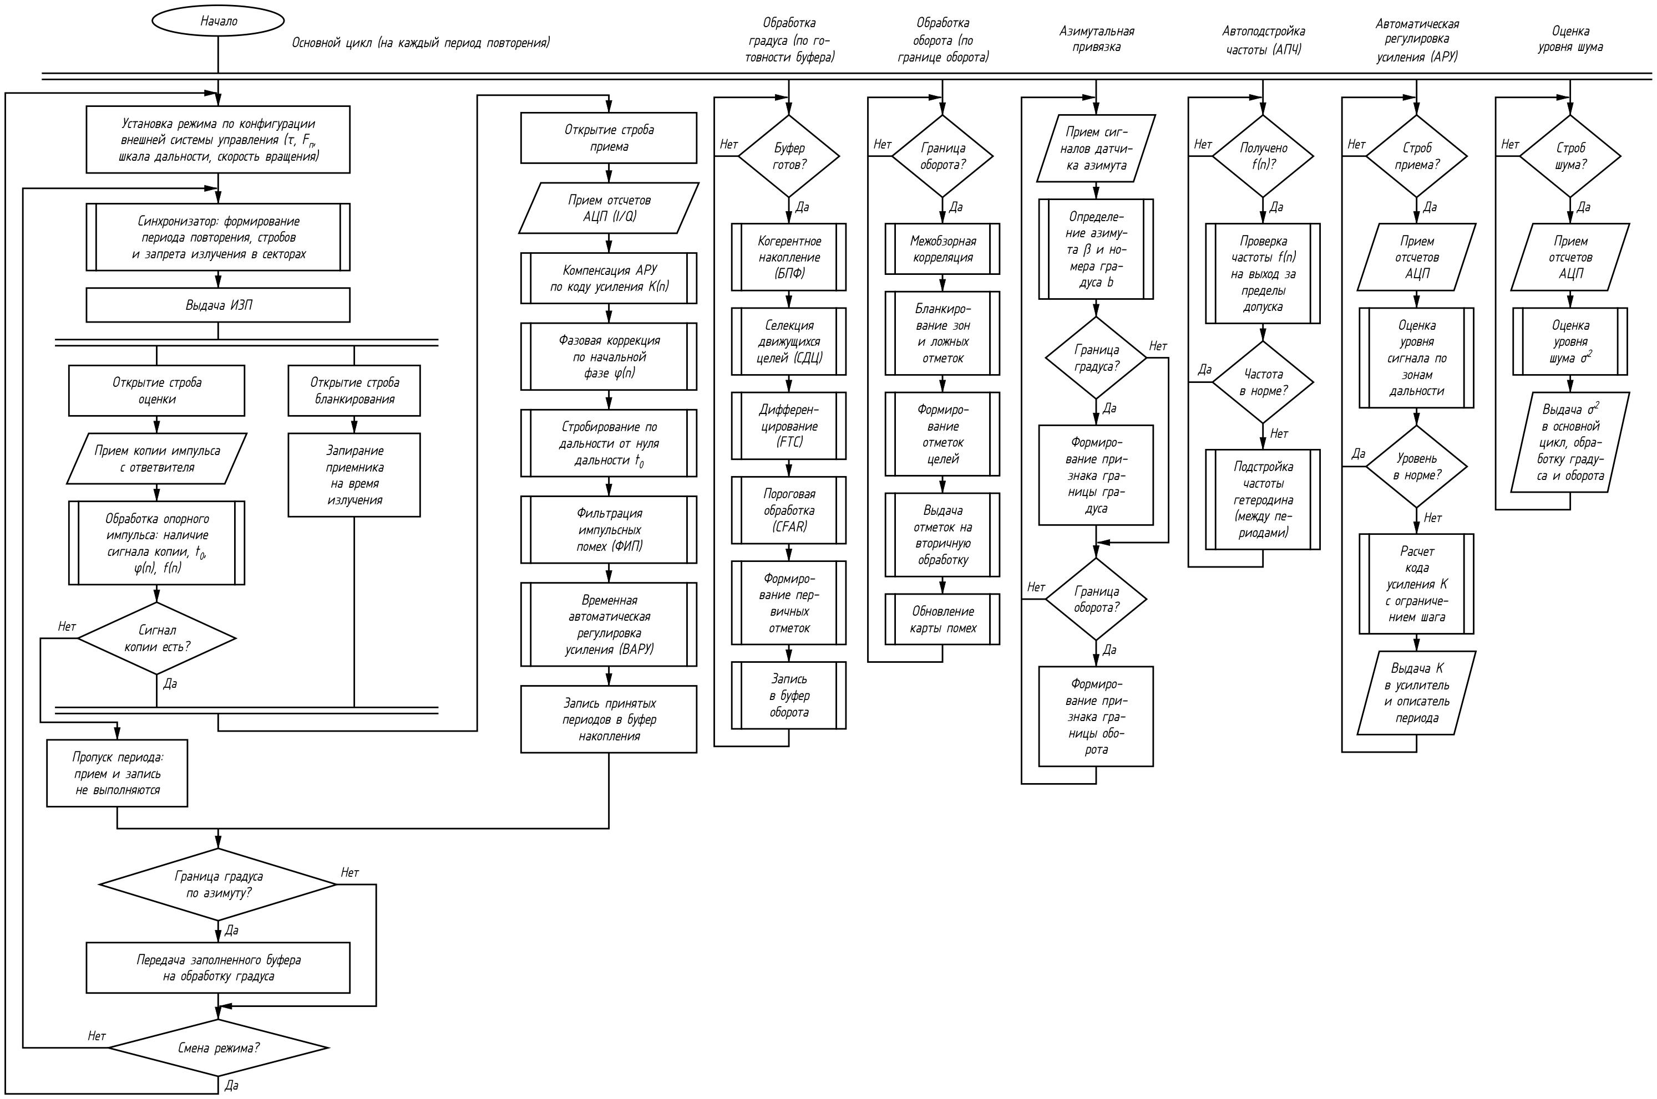
Рисунок 1.1 — Общая схема первичной обработки сигналов

2 ОСНОВНОЙ ЦИКЛ ОБРАБОТКИ

2.1 Назначение
Основной цикл обработки выполняется на каждом периоде повторения и обеспечивает излучение зондирующего импульса, обработку копии излучённого импульса, приём отражённого сигнала, его предварительную обработку и накопление импульсов в пределах азимутального интервала (1°) для обработки градуса. Основной цикл является одним из параллельных процессов общей схемы первичной обработки; структура основного цикла приведена на рисунке 2.1.
Основной цикл обработки выполняет следующие операции:
– установка режима работы по конфигурации, получаемой от внешней системы управления;
– формирование периода повторения и импульса запуска передатчика (ИЗП) с учётом секторов запрета излучения;
– запирание приёмника на время излучения (строб бланкирования);
– одновременно с бланкированием – приём копии излучённого импульса с направленного ответвителя (строб оценки) и обработка опорного импульса: проверка наличия сигнала копии, определение нуля дальности, начальной фазы и частоты излучённого импульса;
– при наличии сигнала копии – приём отсчётов приёмного канала АЦП в строб приёма, компенсация АРУ, фазовая коррекция и стробирование по дальности;
– фильтрация импульсных помех (ФИП) с восстановлением пропущенных периодов;
– временная автоматическая регулировка усиления (ВАРУ);
– запись принятых периодов в буфер накопления (вместе с периодами, восстановленными ФИП);
– на границе градуса – передача заполненного буфера на обработку градуса и продолжение записи во втором буфере.

2.2 Входные и выходные данные
Таблица 2.1 — Входные данные основного цикла
Данные | Источник
Конфигурация режима: длительность импульса τ, частота повторения $F_{п}$, шкала дальности, скорость вращения антенны $n_{об}$, ширина ДН антенны $θ_{аз}$, секторы запрета излучения, режим подавления ФИП | Внешняя система управления
Комплексные отсчёты приёмного канала $x(n, m)$ | АЦП (приёмный канал, DDC)
Комплексные отсчёты опорного канала $x_{оп}(n, m)$ (копия излучённого импульса) | АЦП (опорный канал, DDC)
Азимут антенны β($n$), номер градуса $b(n)$, признак границы оборота | Азимутальная привязка
Код усиления $K(n)$ | АРУ
Уровень шума $σ^{2}$ | Оценка уровня шума
Карта помех $C(b, u)$ (по ячейкам карты) | Обработка оборота
Признак освобождения буфера градуса | Обработка градуса
Таблица 2.2 — Выходные данные основного цикла
Данные | Получатель
Импульс запуска передатчика (ИЗП) | Модулятор передатчика
Строб бланкирования | Защитное устройство приёмника
Строб приёма, строб шума, описатель периода | АРУ, оценка уровня шума
Частота излучённого импульса $f(n)$ | АПЧ
Буфер градуса $Y(k, j)$, число периодов $N$, номер градуса $b$, описатели периодов | Обработка градуса
Ослабление ВАРУ $A(j)$ | Обработка градуса (пороговая обработка)
Формуляр обзора со статистикой импульсных помех | Внешняя система управления

2.3 Описание алгоритма

2.3.1 Установка режима
По конфигурации, получаемой от внешней системы управления, устанавливаются длительность импульса τ, номинальная частота повторения $F_{п}$ (период $T_{п}$ = 1/$F_{п}$), коэффициент децимации $D$, число отсчётов в стробе дальности $M$ и протяжённость строба $ΔR$ (таблица 1.1), а также число стробов дальности
 | $$J = ⌈\frac{R_{шк}}{ΔR}⌉ ≤ 1024,$$ | (2.1)
где $R_{шк}$ – шкала дальности.
Время распространения до последнего строба дальности и обратно $T_{пр}$ = 2$J$·$ΔR$/$c$. Сочетание частоты повторения и скорости вращения антенны задаётся внешней системой управления с учётом требуемого минимального числа импульсов на градус. Смена режима выполняется только между периодами; при смене режима неполный буфер накопления и цепочка периодов ФИП сбрасываются.

2.3.2 Формирование периода повторения
Период повторения постоянен: ИЗП выдаются через $N_{T}$ = round($T_{п}$·$f_{т}$) тактов синхронизатора (2.5.1). Если азимут антенны находится в одном из секторов запрета излучения, заданных в конфигурации, ИЗП не выдаётся, и период обрабатывается как пропущенный.

2.3.3 Строб бланкирования и строб оценки
Относительно момента выдачи ИЗП $t_{и}(n)$ формируются строб бланкирования приёмника и строб оценки (приёма копии импульса):
 | $$[t_{и}; t_{и} + t_{з.max} + τ + t_{восст}],$$ | (2.2)
 | $$[t_{и} + t_{з.min} - t_{р}; t_{и} + t_{з.max} + τ + t_{р}],$$ | (2.3)
где $t_{з.min}$, $t_{з.max}$ – наименьшая и наибольшая задержка излучения магнетрона относительно ИЗП;
$t_{восст}$ – время восстановления приёмника после излучения;
$t_{р}$ – запас строба оценки.
Оба строба выполняются одновременно (параллельный участок рисунка 2.1).

2.3.4 Обработка опорного импульса
По отсчётам опорного канала $x_{оп}(m)$ в стробе оценки выделяется огибающая копии излучённого импульса и определяется её амплитуда $A_{оп}(n)$ = max|$x_{оп}(m)$|. Сигнал копии считается присутствующим (магнетрон сработал), если
 | $$A_{оп}(n) ≥ A_{мин},$$ | (2.4)
где $A_{мин}$ – пороговая амплитуда копии (на 12 дБ ниже номинальной).
Если сигнал копии отсутствует – магнетрон не сработал или ИЗП не выдавался из-за запрета излучения, – период считается пропущенным: признак наличия данных $V(n)$ = 0, остальные операции обработки опорного импульса не выполняются, отражённый сигнал периода не обрабатывается и в буфер не записывается, а выполнение сразу переходит к проверке границы градуса. При наличии сигнала копии $V(n)$ = 1, и по копии определяются нуль дальности $t_{0}(n)$ – момент фактического излучения относительно ИЗП (по переднему фронту копии), начальная фаза φ($n$) и частота $f(n)$ излучённого импульса (по вершине копии). Частота $f(n)$ выдаётся в процесс АПЧ. Подробно обработка опорного импульса приведена в 2.5.2.

2.3.5 Приём и предварительная обработка отражённого сигнала
Строб приёма открывается в момент $t_{и}$ + $t_{з.min}$ и при любой задержке излучения содержит все стробы дальности (2.5.1). Принятые комплексные отсчёты приводятся к единому усилению:
 | $$x_{к}(n, m) = \frac{x(n, m)}{G(K(n))}·exp(-jφ(n)),$$ | (2.5)
где $G(K)$ – коэффициент передачи усилителя приёмника при коде усиления $K$ (по калибровочной таблице);
φ($n$) – начальная фаза излучённого импульса;
$j$ – мнимая единица.
После коррекции фаза эхо-сигнала неподвижного объекта одинакова на всех периодах повторения, а амплитуда не зависит от состояния АРУ. Отсчёты объединяются в стробы дальности начиная с отсчёта, соответствующего нулю дальности:
 | $$y(n, j) = \frac{1}{M}\sum_{i=0}^{M-1}{ x_{к}(n, m_{0}(n) + j·M + i)}, j = 0 … J - 1,$$ | (2.6)
 | $$m_{0}(n) = round((t_{0}(n) - t_{з.min})·f_{д}), R_{j} = (j + 0,5)·ΔR,$$ | (2.7)
где $m_{0}(n)$ – номер отсчёта строба приёма, соответствующий нулю дальности;
$R_{j}$ – дальность центра строба $j$.
Стробы, попадающие в зону запирания приёмника ($R_{j}$ < $R_{бл}(n)$, 2.5.5), обнуляются.

2.3.6 Фильтрация импульсных помех и ВАРУ
Стробы дальности принятого периода поступают в ФИП вместе с описателем периода. ФИП вызывается только для принятых периодов и обнаруживает пропуски по разрыву номеров периодов. ФИП обнаруживает и устраняет несинхронные импульсные помехи от других РЛС и восстанавливает короткие пропуски (не более $G_{max}$ периодов подряд) по соседним периодам (2.5.6). Проверяемый период выдаётся после приёма следующего принятого периода вместе с восстановленными периодами, предшествующими ему, поэтому за один вызов ФИП выдаёт от нуля до $G_{max}$ + 1 периодов в порядке номеров. Каждый выданный период проходит ВАРУ – ослабление сигнала на малых дальностях по закону от дальности и по карте помех (2.5.7). Результат – стробы $y_{В}(n, j)$ с признаками восстановления $Q$ и «не проверен» $U$.

2.3.7 Накопление импульсов градуса
Принятые периоды, а также периоды, восстановленные ФИП, записываются в буфер накопления в том порядке, в котором их выдаёт ФИП, вместе с описателем периода (номер периода, момент ИЗП, азимут, номер градуса, код усиления $K(n)$, признаки $Q$, $U$):
 | $$Y(N, j) = y_{В}(n, j), j = 0 … J - 1; N = N + 1.$$ | (2.8)
Принятые и восстановленные периоды следуют в буфере с постоянным шагом по времени, необходимым для когерентного накопления. Периоды длинного пропуска (более $G_{max}$ подряд) ФИП не восстанавливает и не выдаёт; они не записываются, и в буфере остаётся разрыв номеров периодов, который учитывается обработкой градуса.
Период записывается в буфер своего градуса (по номеру градуса $b$ из описателя). Если номер градуса записываемого периода отличается от номера градуса текущего буфера, текущий буфер заполнен: наступает граница градуса, и период записывается во второй буфер. На границе градуса заполненный буфер с номером градуса $b$ и числом периодов $N$ передаётся на обработку градуса, а накопление продолжается во втором буфере. Так как ФИП выдаёт периоды с задержкой до $G_{max}$ + 1 периодов, буфер передаётся с той же задержкой; за один вызов ФИП наступает не более одной границы градуса (2.5.6). Период, восстановленный ФИП, записывается в буфер как принятый; пропуск длиннее $G_{max}$ периодов не восстанавливается, и такие периоды в буфер не записываются. Буферы используются поочерёдно, поэтому приём не прерывается на время обработки градуса; к границе следующего градуса второй буфер освобождён, так как обработка градуса завершается за время поворота антенны на 1°. Ёмкость буфера $N_{max}$ = 64 периода. Если число периодов в буфере достигло $N_{max}$, а граница градуса не наступила (антенна остановлена), буфер считается заполненным: он передаётся на обработку градуса так же, как на границе градуса, и запись продолжается во втором буфере; неисправность датчика азимута в этом случае выдаёт азимутальная привязка. Если граница градуса не наступила, цикл переходит к формированию следующего периода; при смене режима – к установке режима.

2.4 Параметры алгоритма
Таблица 2.3 — Параметры основного цикла
Параметр | Значение
Время восстановления приёмника $t_{восст}$ | 0,5 мкс
Запас строба оценки $t_{р}$ | 0,1 мкс
Задержки излучения $t_{з.min}$, $t_{з.max}$ | по настройке
Пороговая амплитуда копии $A_{мин}$ | 0,25$A_{ном}$ (−12 дБ от номинальной)
Калибровочная поправка нуля дальности $Δt_{к}$ | по калибровке на отражателе на известной дальности
Ёмкость буфера накопления $N_{max}$ | 64 периода
Наибольшее число стробов дальности $J$ | 1024
Частота дискретизации АЦП $f_{АЦП}$ | 400 МГц
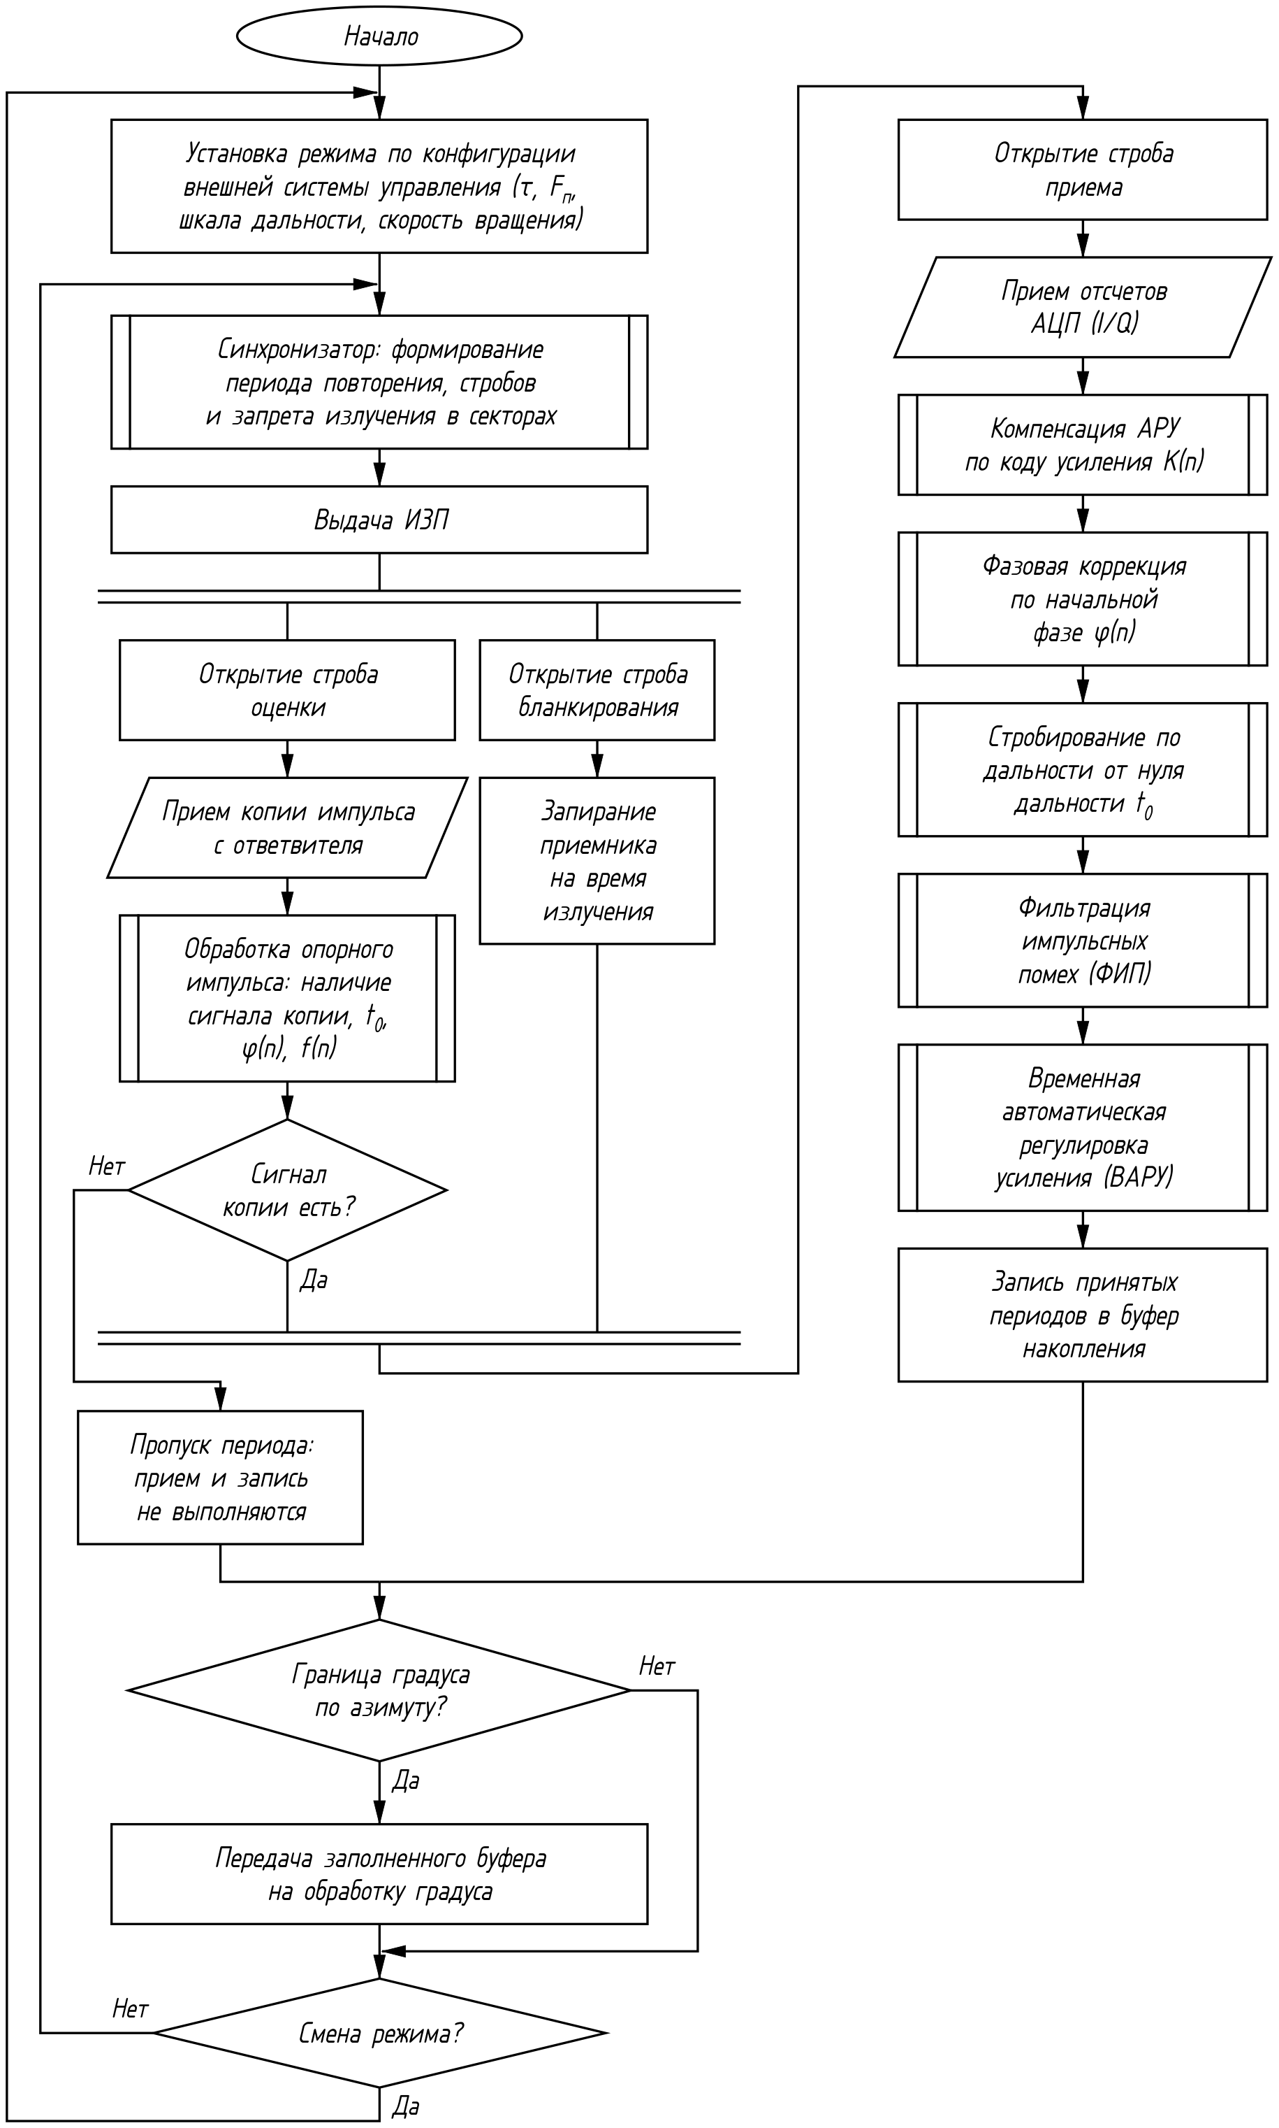
Рисунок 2.1 — Структура основного цикла обработки

2.5 Подпрограммы основного цикла
Подпрограммы основного цикла – алгоритмы, обозначенные на рисунке 2.1 как предопределённые процессы, и операции приёма отражённого сигнала – приведены ниже в порядке их выполнения.

2.5.1 Синхронизатор
Синхронизатор формирует импульсы запуска передатчика (ИЗП) с постоянным периодом повторения, запрещает излучение в заданных секторах и формирует на каждом периоде стробы, задающие работу остальных алгоритмов, а также описатель периода, который сопровождает данные периода во всех алгоритмах обработки. Все временные интервалы формируются счётчиками с тактовой частотой $f_{т}$. Структура алгоритма приведена на рисунке 2.2.
Синхронизатор выполняет следующие операции:
– приём конфигурации режима от внешней системы управления при смене режима;
– отсчёт периода повторения;
– проверка запрета излучения и выдача ИЗП в модулятор передатчика;
– формирование стробов бланкирования, оценки, приёма и шума;
– выдача описателя периода.
Период повторения задаётся режимом и не изменяется от импульса к импульсу. Длительность периода в тактах и момент выдачи ИЗП:
 | $$N_{T} = round(T_{п}·f_{т}),$$ | (2.9)
 | $$t_{и}(n) = t_{и}(n - 1) + \frac{N_{T}}{f_{т}}.$$ | (2.10)
Азимут антенны β($n$) и номер градуса $b$($n$) на момент ИЗП определяет подпрограмма азимутальной привязки (5.5.2). Излучение запрещено, если азимут антенны β($n$) находится в одном из секторов запрета $s$ = 1 … $S$, заданных в конфигурации:
 | $$(β(n) - β_{н,s}) mod 360° ≤ (β_{к,s} - β_{н,s}) mod 360°,$$ | (2.11)
где $β_{н,s}$, $β_{к,s}$ – начало и конец сектора запрета $s$.
При запрете ИЗП не выдаётся, признак выдачи ИЗП $V_{и}(n)$ = 0; стробы формируются на каждом периоде независимо от запрета, поэтому АРУ и оценка уровня шума продолжают работать. Стробы, формируемые синхронизатором, приведены в таблице 2.4.
Таблица 2.4 — Стробы, формируемые синхронизатором
Строб | Интервал | Назначение
Бланкирования | [$t_{и}$; $t_{и}$ + $t_{з.max}$ + τ + $t_{восст}$] | Запирание приёмника на время излучения
Оценки | [$t_{и}$ + $t_{з.min}$ − $t_{р}$; $t_{и}$ + $t_{з.max}$ + τ + $t_{р}$] | Приём копии импульса, проверка наличия сигнала копии, обработка опорного импульса
Приёма | [$t_{и}$ + $t_{з.min}$; $t_{и}$ + $t_{з.max}$ + $T_{пр}$] | Запись отсчётов приёмного канала; работа АРУ
Шума | [$t_{и}$ + $T_{п}$ − $t_{зап}$ − $T_{ш}$; $t_{и}$ + $T_{п}$ − $t_{зап}$] | Оценка уровня шума (за пределами шкалы дальности)
Строб приёма открывается в фиксированный момент $t_{и}$ + $t_{з.min}$, до измерения нуля дальности, и имеет длительность $t_{з.max}$ − $t_{з.min}$ + $T_{пр}$, где $T_{пр}$ = 2$J$·$ΔR$/$c$ – время распространения до последнего строба дальности и обратно. Поэтому при любой задержке излучения в пределах [$t_{з.min}$; $t_{з.max}$] строб приёма содержит все $J$ стробов дальности; начало отсчёта дальности внутри строба приёма определяется по нулю дальности $t_{0}(n)$ при стробировании по дальности (2.5.5).
При $J$ ≤ 1024 строб шума во всех режимах (таблица 1.1) располагается после окончания строба приёма. В наиболее длинном режиме (τ = 1,2 мкс, $F_{п}$ = 600 Гц, $ΔR$ = 180 м) строб приёма заканчивается через 1,23 мс после ИЗП, а строб шума занимает интервал 1,626…1,665 мс при периоде 1,667 мс.
Описатель периода содержит номер периода $n$, момент ИЗП $t_{и}(n)$, признак $V_{и}(n)$, азимут β($n$), номер градуса $b(n)$ и номер режима; в ходе обработки в него дописываются признак наличия данных $V(n)$, нуль дальности $t_{0}(n)$ и код усиления $K(n)$. Параметры синхронизатора приведены в таблице 2.5.
Таблица 2.5 — Параметры синхронизатора
Параметр | Значение
Тактовая частота $f_{т}$ | 100 МГц
Число секторов запрета $S$ | не более 8 (по конфигурации)
Время восстановления приёмника $t_{восст}$ | 0,5 мкс
Запас строба оценки $t_{р}$ | 0,1 мкс
Задержки излучения $t_{з.min}$, $t_{з.max}$ | по настройке
Длительность строба шума $T_{ш}$ | $J_{ш}·M$/$f_{д}$ ($J_{ш}$ = 32)
Интервал до конца периода $t_{зап}$ | 2 мкс
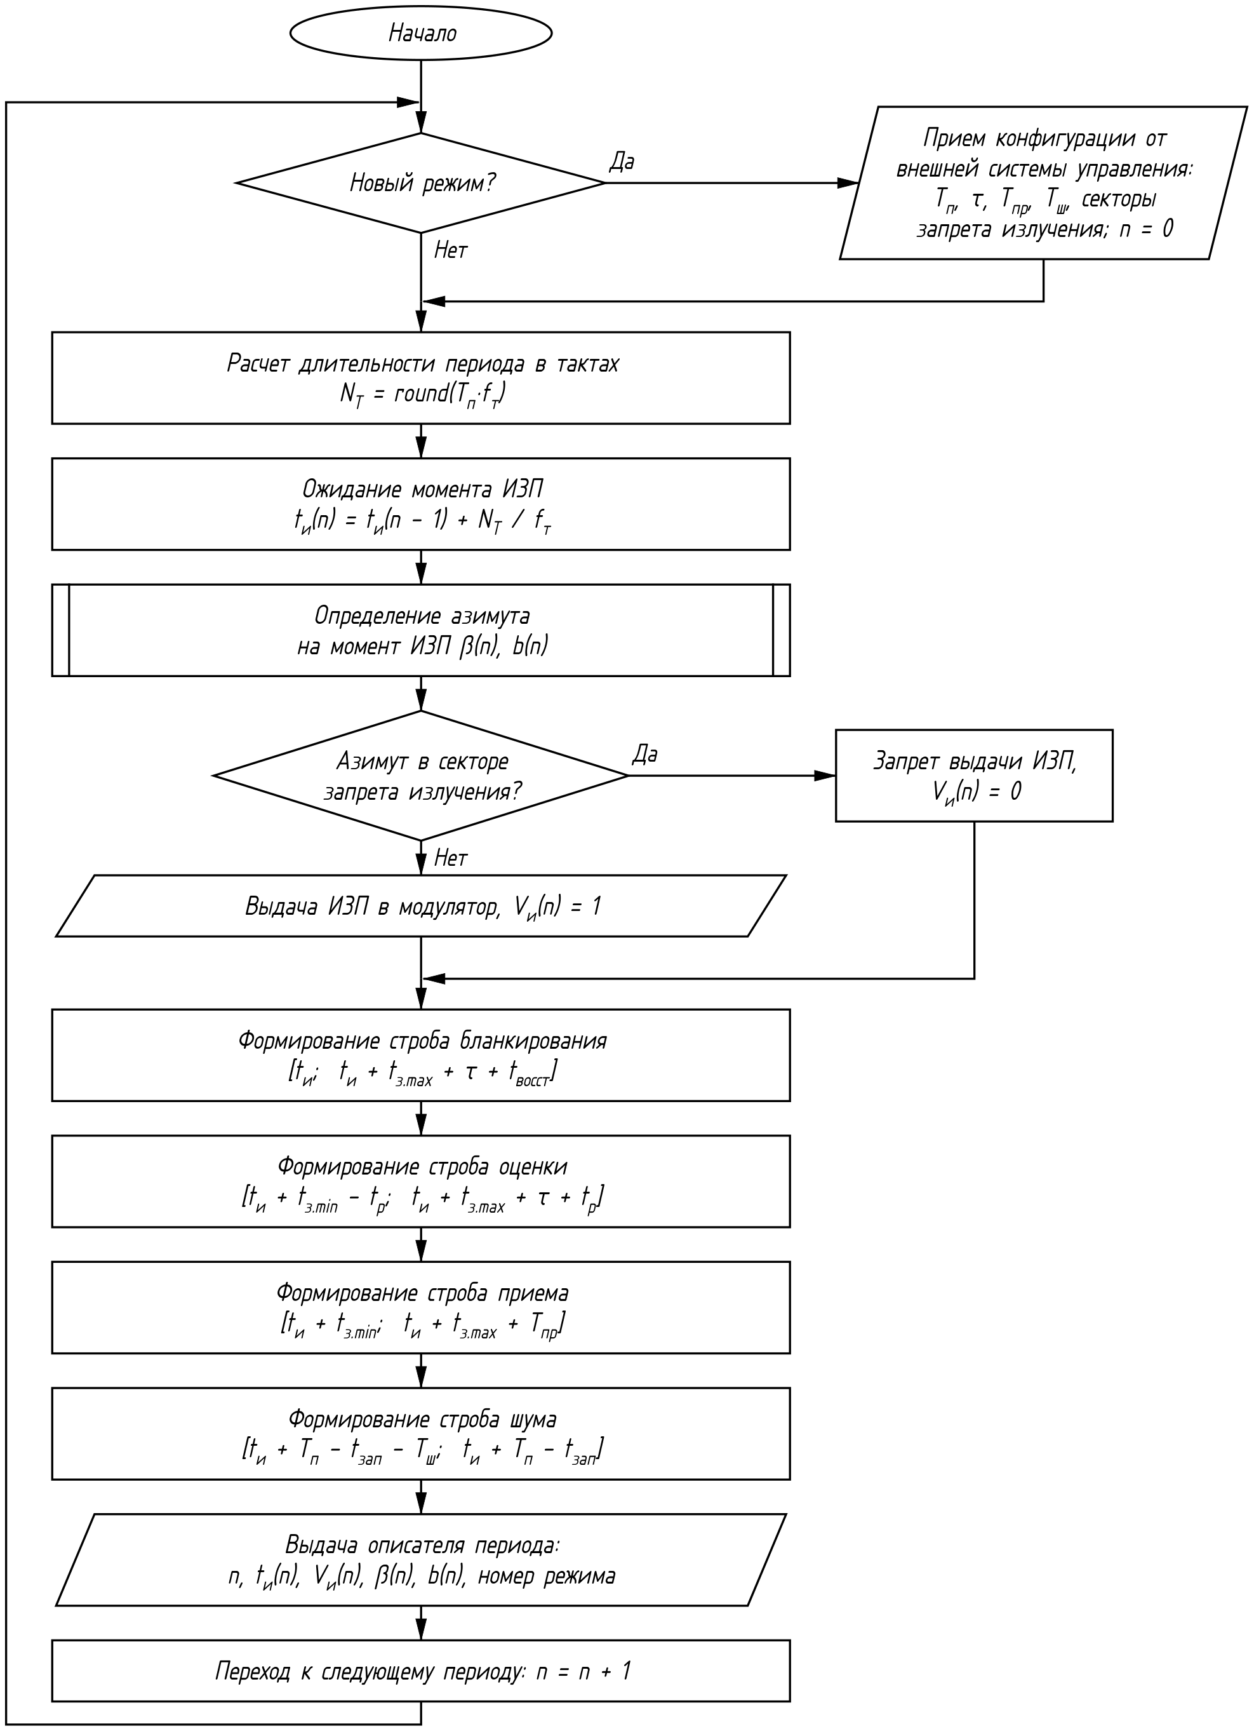
Рисунок 2.2 — Структура алгоритма синхронизатора

2.5.2 Обработка опорного импульса
Обработка опорного импульса выполняется в строб оценки по отсчётам копии излучённого импульса. Копия снимается с направленного ответвителя и поступает на отдельный (опорный) канал АЦП, перенесённая на промежуточную частоту тем же гетеродином и обработанная тем же DDC, что и отражённый сигнал. Сначала проверяется наличие сигнала копии в тракте, то есть срабатывание магнетрона; если сигнала нет, остальные операции не выполняются и период считается пропущенным. Если сигнал есть, по копии определяются нуль дальности (момент фактического излучения), начальная фаза и частота излучённого импульса. Структура алгоритма приведена на рисунке 2.3.
Обработка опорного импульса выполняет следующие операции:
– выделение огибающей копии импульса и определение её амплитуды;
– проверка наличия сигнала копии (срабатывания магнетрона);
– определение нуля дальности по переднему фронту копии;
– определение начальной фазы импульса по вершине копии;
– определение частоты импульса по межотсчётному набегу фазы на вершине копии;
– выдача результатов в алгоритмы основного цикла и в АПЧ.
Огибающая и амплитуда копии:
 | $$a(m) = \left|x_{оп}(m)\right|, A_{оп}(n) = max a(m),$$ | (2.12)
где $x_{оп}(m)$ – комплексный отсчёт опорного канала с номером $m$ в стробе оценки.
Сигнал копии считается присутствующим (магнетрон сработал), если
 | $$A_{оп}(n) ≥ A_{мин},$$ | (2.13)
где $A_{мин}$ = 0,25$A_{ном}$ – пороговая амплитуда (на 12 дБ ниже номинальной);
$A_{ном}$ – номинальная амплитуда копии, измеряемая при настройке изделия.
Сигнал копии снимается с ответвителя непосредственно с выхода передатчика и при срабатывании магнетрона превышает шум опорного канала на десятки децибел, поэтому порог на 12 дБ ниже номинальной амплитуды надёжно отделяет излучённый импульс от его отсутствия и не реагирует на обычные колебания мощности магнетрона. Сигнал копии отсутствует, если магнетрон не сработал или ИЗП не выдавался из-за запрета излучения ($V_{и}(n)$ = 0). В этом случае признак наличия данных $V(n)$ = 0, остальные операции не выполняются, отражённый сигнал периода не обрабатывается и в буфер накопления не записывается. Фильтрация импульсных помех (2.5.6) обнаруживает пропуск по разрыву номеров принятых периодов и восстанавливает короткий пропуск по соседним периодам. При наличии сигнала $V(n)$ = 1.
Задержка излучения магнетрона относительно ИЗП изменяется от импульса к импульсу на десятки наносекунд, что без учёта даёт ошибку и «дрожание» дальности на единицы метров. Поэтому момент фактического излучения измеряется на каждом импульсе по переднему фронту копии на уровне 0,5$A_{оп}$. Для получения точности лучше интервала между отсчётами (40 нс при $f_{д}$ = 25 МГц) положение фронта уточняется линейной интерполяцией между соседними отсчётами:
 | $$m_{ф} = m_{1} - 1 + \frac{0,5A_{оп} - a(m_{1} - 1)}{a(m_{1}) - a(m_{1} - 1)},$$ | (2.14)
 | $$t_{0}(n) = t_{со} + \frac{m_{ф}}{f_{д}} + Δt_{к},$$ | (2.15)
где $m_{1}$ – номер первого отсчёта с $a(m)$ ≥ 0,5$A_{оп}$;
$m_{ф}$ – уточнённое (дробное) положение переднего фронта в стробе оценки;
$t_{со}$ = $t_{з.min}$ − $t_{р}$ – начало строба оценки относительно ИЗП;
$Δt_{к}$ – калибровочная поправка, учитывающая разность задержек опорного и приёмного трактов (определяется по отражателю на известной дальности).
Фаза и частота определяются по вершине импульса – отсчётам с $a(m)$ ≥ 0,7$A_{оп}$. Фронты импульса исключаются, так как на них частота и фаза магнетрона нестабильны. Начальная фаза определяется по сумме отсчётов вершины (суммирование уменьшает влияние шума):
 | $$φ(n) = arg \sum_{m∈P}{ x_{оп}(m)},$$ | (2.16)
где $P$ – множество номеров отсчётов вершины импульса.
Частота определяется по среднему набегу фазы между соседними отсчётами вершины:
 | $$f(n) = f_{ПЧ0} + \frac{f_{д}}{2π}·arg \sum_{m, m+1∈P}{ x_{оп}(m + 1)·x_{оп}^{*}(m)},$$ | (2.17)
где $f_{ПЧ0}$ – номинальная промежуточная частота (частота переноса DDC);
* – комплексное сопряжение.
Однозначно измеряется отклонение частоты в пределах ±$f_{д}$/2. Для измерения фазы и частоты вершина должна содержать не менее двух отсчётов, что выполняется во всех режимах таблицы 1.1. Результаты обработки опорного импульса приведены в таблице 2.6.
Таблица 2.6 — Результаты обработки опорного импульса
Результат | Получатель | Назначение
Признак наличия данных $V(n)$ | Основной цикл, АПЧ | Пропуск обработки периода без сигнала копии; переход АПЧ в режим поиска
Нуль дальности $t_{0}(n)$ | Стробирование по дальности | Привязка начала отсчёта дальности к моменту фактического излучения
Начальная фаза φ($n$) | Фазовая коррекция | Приведение фазы отражённого сигнала к фазе излучённого импульса
Частота $f(n)$ | АПЧ | Подстройка частоты гетеродина
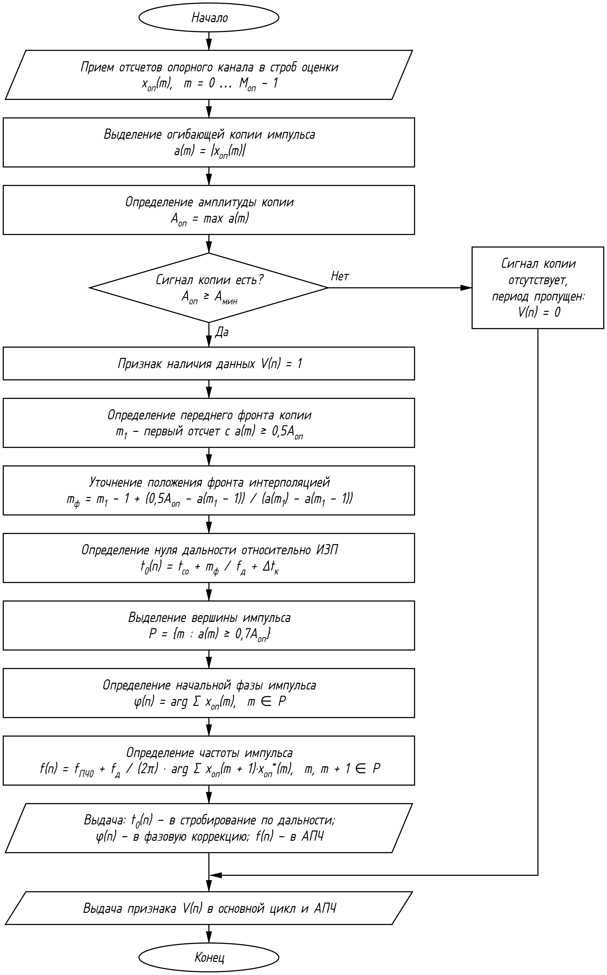
Рисунок 2.3 — Структура алгоритма обработки опорного импульса

2.5.3 Компенсация АРУ
Компенсация АРУ приводит отсчёты отражённого сигнала к единому усилению приёмного тракта. АРУ работает непрерывно, и код усиления может изменяться от периода к периоду. Без компенсации эти изменения модулировали бы амплитуду эхо-сигнала от импульса к импульсу и разрушали бы когерентное накопление: энергия неподвижных отражений размывалась бы по доплеровским каналам, а уровень шума и пороги изменялись бы вместе с кодом усиления. Структура алгоритма приведена на рисунке 2.4.
Компенсация АРУ выполняет следующие операции:
– приём отсчётов приёмного канала в строб приёма и кода усиления $K(n)$, действовавшего на периоде $n$;
– чтение из калибровочной таблицы коэффициента передачи усилителя для кода $K(n)$;
– умножение отсчётов на коэффициент компенсации.
Коэффициент компенсации и скомпенсированные отсчёты:
 | $$c(n) = \frac{1}{G(K(n))},$$ | (2.18)
 | $$x_{А}(n, m) = x(n, m)·c(n), m = 0 … M_{пр} - 1,$$ | (2.19)
где $G(K)$ – коэффициент передачи (в разах по амплитуде) приёмного тракта при коде усиления $K$ относительно опорного кода;
$M_{пр}$ – число отсчётов в строб приёма.
Калибровочная таблица содержит значения $G(K)$ для всех кодов усиления и заполняется при настройке изделия по калибровочному сигналу. Код усиления изменяется только между периодами (новый код действует со следующего периода), поэтому в пределах периода коэффициент $c(n)$ постоянен и компенсация сводится к одному умножению отсчёта на действительный коэффициент. При реализации коэффициент $c(n)$ может быть объединён с фазовым корректором $q(n)$ (2.5.4) в одно умножение.
В процессе оценки уровня шума отсчёты строба шума не компенсируются: измеренная мощность шума периода делится на $G^{2}(K(n))$ при её обработке (раздел 8). Поэтому уровень шума $σ^{2}$ выражен в тех же единицах, что и стробы дальности после компенсации АРУ, и не зависит от кода усиления.
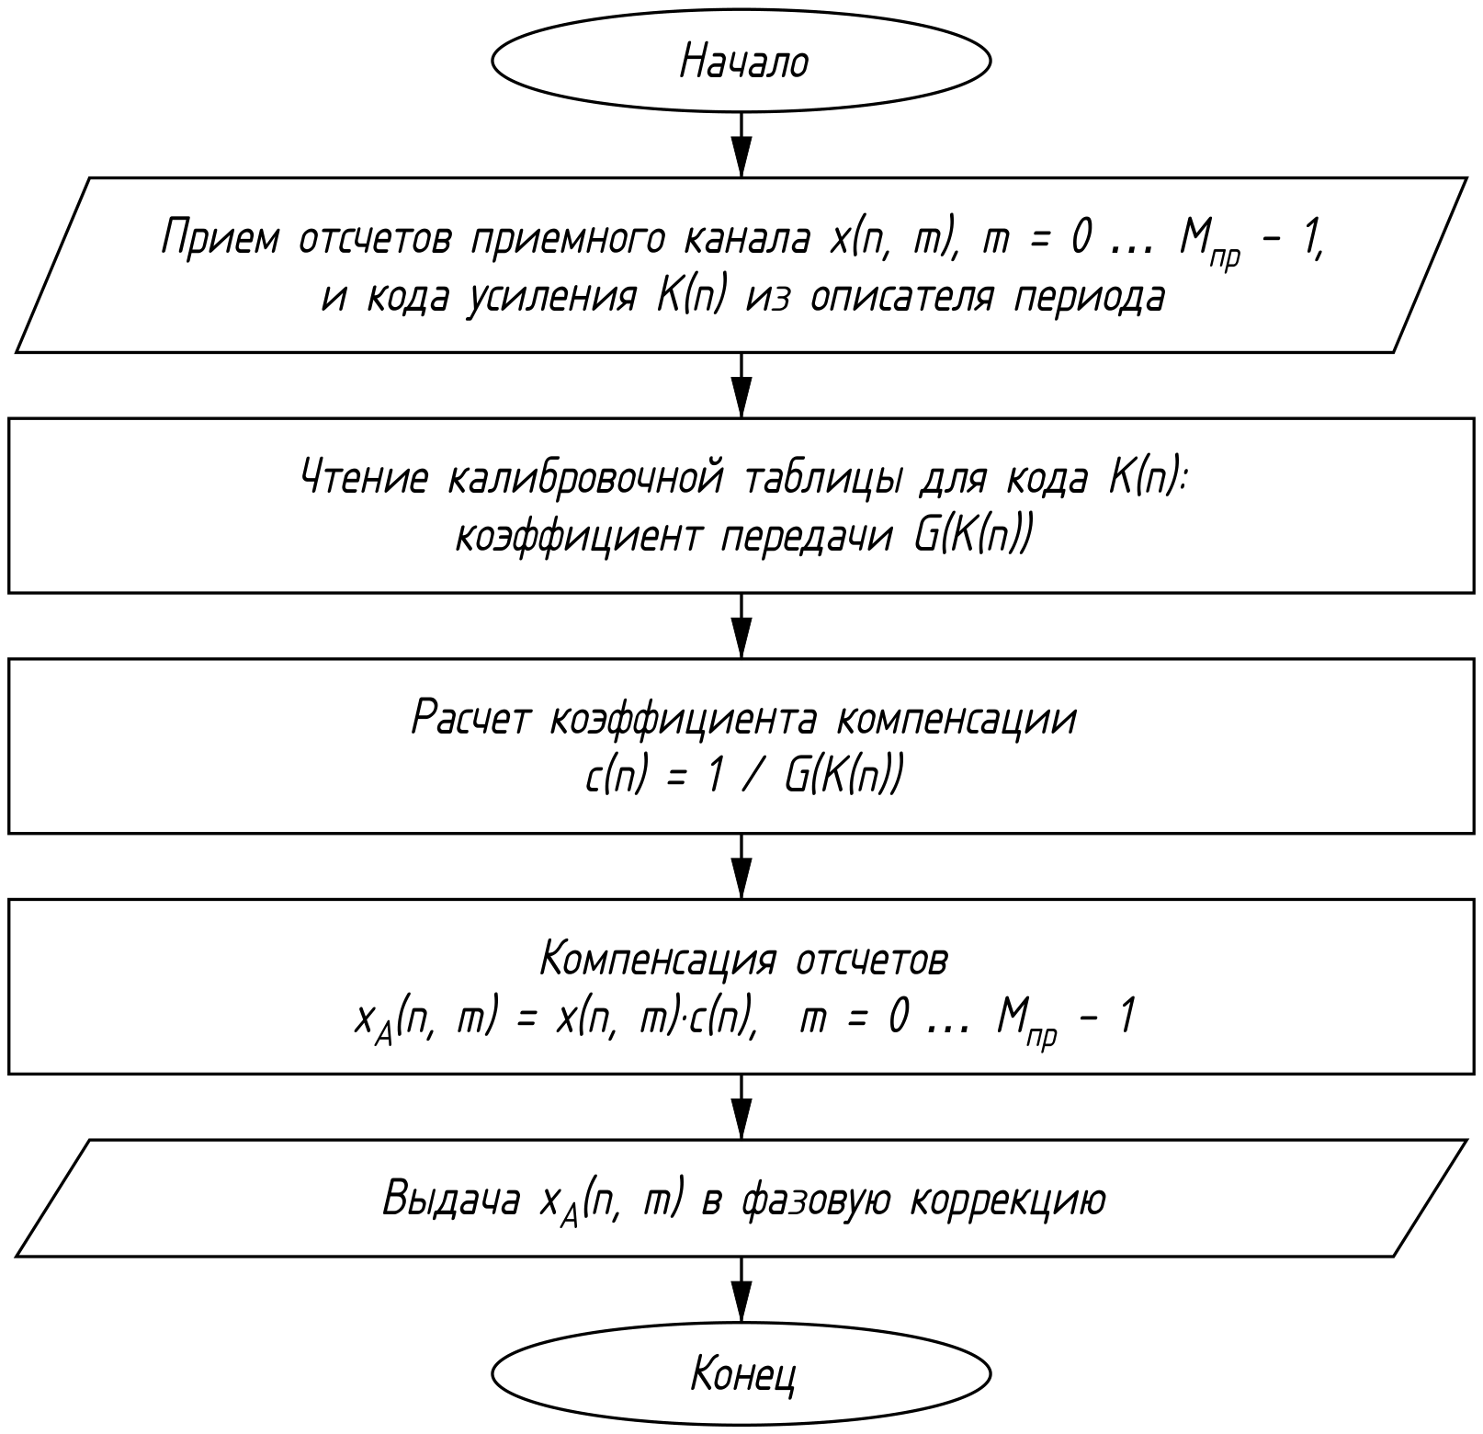
Рисунок 2.4 — Структура алгоритма компенсации АРУ

2.5.4 Фазовая коррекция
Фазовая коррекция приводит фазу отражённого сигнала к фазе излучённого импульса и обеспечивает когерентность на приёме. Начальная фаза импульса магнетрона случайна от импульса к импульсу; фаза эхо-сигнала равна сумме начальной фазы импульса и набега фазы на трассе до цели и обратно. После вычитания начальной фазы, измеренной по копии импульса (2.5.2), фаза эхо-сигнала неподвижного объекта одинакова на всех периодах, а у движущегося объекта изменяется от периода к периоду пропорционально его радиальной скорости, что используется при когерентном накоплении. Фаза гетеродина при этом исключается, так как копия импульса и отражённый сигнал переносятся на промежуточную частоту одним гетеродином. Структура алгоритма приведена на рисунке 2.5.
Фазовая коррекция выполняет следующие операции:
– формирование фазового корректора по начальной фазе излучённого импульса;
– умножение отсчётов приёмного канала на фазовый корректор.
 | $$q(n) = exp(-jφ(n)),$$ | (2.20)
 | $$x_{к}(n, m) = x_{А}(n, m)·q(n), m = 0 … M_{пр} - 1,$$ | (2.21)
где $j$ – мнимая единица.
Фазовый корректор может быть вычислен без определения угла: $q(n)$ = $a_{c}^{*}(n)$/|$a_{c}(n)$|, где $a_{c}(n)$ – сумма отсчётов вершины копии импульса (2.5.2).
Фазовая коррекция обеспечивает когерентность при выполнении следующих условий:
– частота гетеродина не изменяется в пределах периода повторения: новая частота, рассчитанная АПЧ, устанавливается только в интервале между периодами (после окончания строба шума и до следующего ИЗП);
– генераторы DDC опорного и приёмного каналов АЦП работают на одной частоте с постоянной разностью фаз; постоянная разность фаз одинакова на всех периодах и на когерентное накопление не влияет.
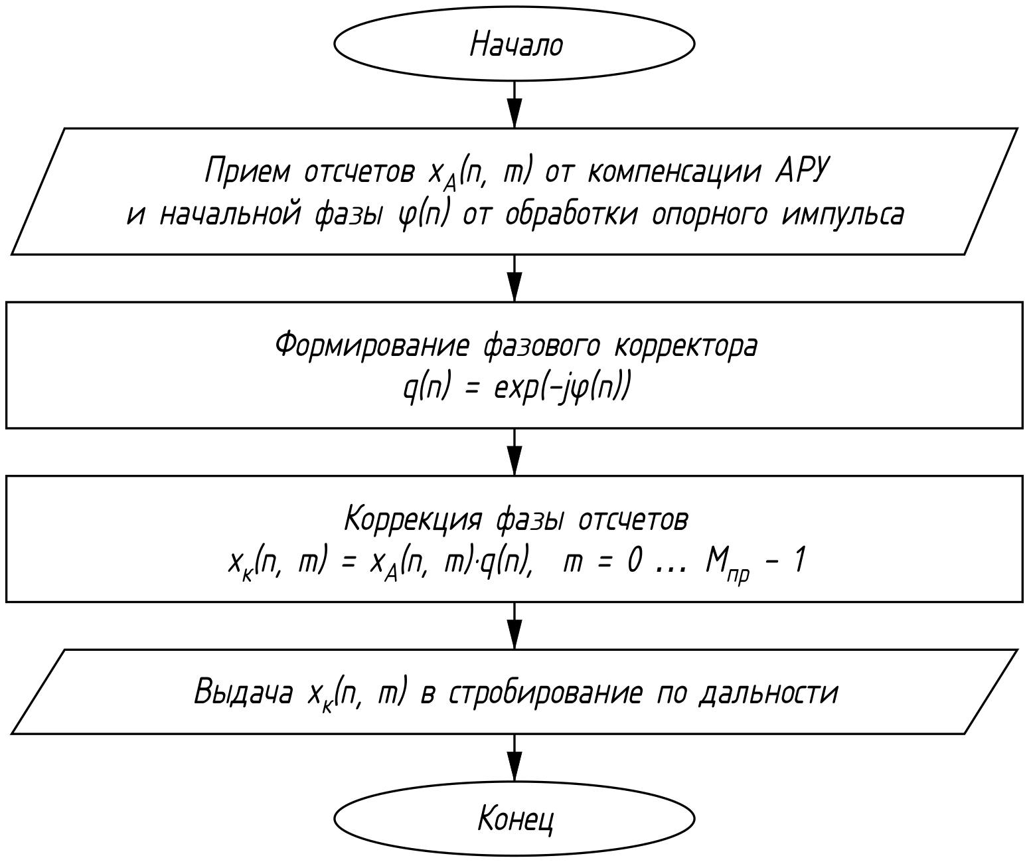
Рисунок 2.5 — Структура алгоритма фазовой коррекции

2.5.5 Стробирование по дальности
Стробирование по дальности объединяет отсчёты, относящиеся к одной дальности, в стробы дальности протяжённостью, равной разрешению по дальности, и привязывает начало отсчёта дальности к моменту фактического излучения (нулю дальности). Число отсчётов в стробе $M$ выбирается близким к длительности импульса в отсчётах (τ·$f_{д}$), поэтому когерентное суммирование отсчётов внутри строба соответствует согласованной фильтрации прямоугольного импульса и увеличивает отношение сигнал/шум до $M$ раз. Структура алгоритма приведена на рисунке 2.6.
Стробирование по дальности выполняет следующие операции:
– определение номера отсчёта, соответствующего нулю дальности;
– определение границы зоны запирания приёмника;
– суммирование $M$ соседних отсчётов в каждом стробе дальности;
– обнуление стробов в зоне запирания приёмника.
Строб приёма начинается в момент $t_{и}$ + $t_{з.min}$ (2.5.1), поэтому номер отсчёта нуля дальности
 | $$m_{0}(n) = round((t_{0}(n) - t_{з.min})·f_{д}).$$ | (2.22)
Стробы дальности и дальность их центров:
 | $$y(n, j) = \frac{1}{M}\sum_{i=0}^{M-1}{ x_{к}(n, m_{0}(n) + j·M + i)}, j = 0 … J - 1,$$ | (2.23)
 | $$R_{j} = (j + 0,5)·ΔR.$$ | (2.24)
Приёмник заперт стробом бланкирования до момента $t_{и}$ + $t_{з.max}$ + τ + $t_{восст}$ (2.5.1), а дальность отсчитывается от нуля дальности $t_{0}(n)$. Поэтому граница зоны запирания в периоде $n$ и обнуление стробов, попадающих в эту зону:
 | $$R_{бл}(n) = \frac{c·(t_{з.max} + τ + t_{восст} - t_{0}(n))}{2},$$ | (2.25)
 | $$y(n, j) = 0 при R_{j} < R_{бл}(n).$$ | (2.26)
Длительность строба приёма (2.5.1) обеспечивает наличие в нём всех $J$ стробов дальности: $m_{0}(n)$ + $J·M$ ≤ $M_{пр}$ при $t_{0}(n)$ ≤ $t_{з.max}$. Округление номера отсчёта нуля дальности вносит ошибку дальности не более половины интервала между отсчётами (не более 3 м при $f_{д}$ = 25 МГц), одинаковую для всех стробов периода.
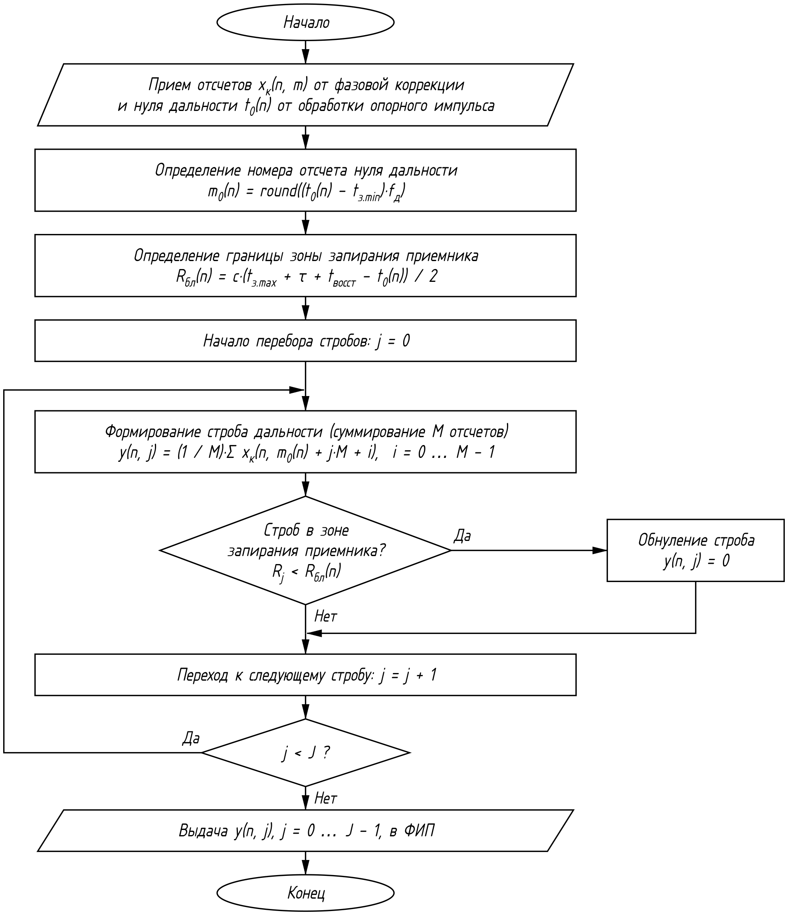
Рисунок 2.6 — Структура алгоритма стробирования по дальности

2.5.6 Фильтрация импульсных помех (ФИП)
Фильтрация импульсных помех (ФИП) обнаруживает и устраняет хаотические импульсные помехи в стробах дальности, а также восстанавливает стробы на пропущенных периодах повторения. Источниками импульсных помех являются РЛС соседних судов, работающие в том же частотном диапазоне, а также искрение и наводки; такие помехи снижают вероятность обнаружения целей и повышают вероятность ложной тревоги. ФИП выполняется после стробирования по дальности и перед ВАРУ и записью в буфер накопления. Обработка выполняется в потоковом режиме: ФИП вызывается для каждого принятого периода (с сигналом копии), а пропущенные периоды обнаруживает по разрыву номеров принятых периодов. Структура алгоритма приведена на рисунках 2.7–2.9.
Отличительным признаком импульсной помехи является резкое однократное превышение уровня сигнала в стробе дальности на одном периоде повторения при отсутствии такого превышения на соседних периодах. Вследствие различия периодов повторения собственной и соседней РЛС импульсы соседней РЛС попадают в данный строб дальности не чаще одного раза. Сигнал цели, напротив, присутствует в стробе дальности на нескольких соседних периодах в течение прохождения через цель главного лепестка диаграммы направленности (ДН) антенны. Импульсы РЛС с той же частотой повторения и эхо-сигналы второго хода синхронны с периодом повторения и фильтрацией импульсных помех не подавляются.
ФИП выполняет следующие операции:
– проверка возможности обнаружения помех по числу импульсов на ширину луча;
– формирование троек принятых периодов с учётом пропущенных периодов;
– обнаружение импульсной помехи в каждом стробе дальности проверяемого периода;
– замена поражённого строба значением, полученным когерентной интерполяцией по соседним периодам;
– восстановление стробов пропущенных периодов;
– выдача обработанных и восстановленных периодов в порядке их номеров с признаками восстановления и проверки;
– накопление статистики помех по азимутальным секторам и выдача её в формуляре обзора.
Число импульсов, приходящихся на ширину ДН антенны:
 | $$N_{луч} = \frac{θ_{аз}·F_{п}}{6·n_{об}},$$ | (2.27)
где $θ_{аз}$ – ширина ДН антенны в азимутальной плоскости по уровню −3 дБ, град;
$F_{п}$ – частота повторения импульсов, Гц;
$n_{об}$ – скорость вращения антенны, об/мин.
Обнаружение помех выполняется при $N_{луч}$ ≥ 3 и режиме подавления, отличном от «выкл»; при меньшем значении ФИП переходит в «прозрачный» режим, в котором выполняются только восстановление пропущенных периодов и подсчёт статистики. Сочетание частоты повторения и скорости вращения антенны задаётся внешней системой управления с учётом требуемого минимального числа импульсов на градус, поэтому проверка $N_{луч}$ служит защитой от недопустимой конфигурации.
Обработка выполняется для тройки последовательно принятых периодов: предшествующего $n_{PP}$, проверяемого $n_{P}$ и последующего $n_{C}$ со стробами дальности $A(j)$, $B(j)$, $C(j)$. Между ними допускаются пропущенные периоды (сигнал копии отсутствовал, 2.5.2). Длина пропуска перед принятым периодом $n$ определяется по номерам принятых периодов, и пропуск восстанавливается, если его длина не превышает допустимого значения:
 | $$g = n - n_{посл} - 1 ≤ G_{max},$$ | (2.28)
где $n_{посл}$ – номер предыдущего принятого периода;
$G_{max}$ – наибольшая длина восстанавливаемого пропуска.
Значение $G_{max}$ не превышает числа периодов повторения на градус $N_{г}$ = ⌊$F_{п}$/(6·$n_{об}$)⌋ (при $N_{г}$ < $G_{max}$ принимается $G_{max}$ = $N_{г}$). Поэтому периоды, выдаваемые ФИП за один вызов (не более $G_{max}$ + 1 подряд), пересекают не более одной границы градуса.
Для обнаружения помехи по комплексным стробам вычисляется уровень сигнала в децибелах. Строб $j$ проверяемого периода считается поражённым импульсной помехой при одновременном выполнении условий
 | $$L(n, j) = 10·lg{\left|y(n, j)\right|}^{2},$$ | (2.29)
 | $$L(n_{P}, j) - max(L(n_{PP}, j), L(n_{C}, j)) > Δ, L(n_{P}, j) - L_{ш} > Δ_{ш},$$ | (2.30)
где $L_{ш}$ = 10·lg $σ^{2}$ – уровень шума в стробе дальности (от оценки уровня шума, приведённый к единому усилению), дБ;
Δ – порог обнаружения импульсной помехи (определяется режимом подавления), дБ;
$Δ_{ш}$ – порог превышения над уровнем шума, дБ.
Проверяются только положительные выбросы, так как импульсная помеха всегда увеличивает энергию сигнала. Требование превышения над обоими соседними периодами исключает срабатывание на переднем и заднем фронтах пачки отражённых от цели импульсов, а требование превышения над шумом – срабатывание на шумовых выбросах.
Поражённый строб заменяется значением, интерполированным по соседним периодам. Строб когерентной РЛС – комплексное число, фаза которого от периода к периоду изменяется на доплеровский набег: у движущихся целей – на любую величину, у неподвижных отражений при движении судна – на величину, определяемую скоростью судна (в X-диапазоне при скорости 20 уз и $F_{п}$ = 1000 Гц – около 230° за период). Линейная интерполяция комплексных значений в этих условиях даёт неверную амплитуду и фазу (при набеге 90° за период полусумма соседних периодов равна нулю), поэтому интерполяция выполняется с учётом набега фазы за период, оцениваемого в каждом стробе дальности по ранее принятым соседним периодам:
 | $$R(j) = (1 - α)·R(j) + α·B'(j)·A^{*}(j), ρ(j) = \frac{R(j)}{\left|R(j)\right|},$$ | (2.31)
где $R(j)$ – оценка межпериодной корреляции строба $j$ (обновляется только для соседних периодов, $n_{P}$ − $n_{PP}$ = 1; при $R(j)$ = 0 принимается ρ($j$) = 1);
α – постоянная усреднения;
ρ($j$) – набег фазы за период в виде комплексного числа с единичным модулем.
Поражённый строб заменяется взвешенной суммой прогнозов по предшествующему и последующему периодам:
 | $$B'(j) = (1 - w)·A(j)·ρ(j)^{a} + w·C(j)·ρ(j)^{-c}, w = \frac{a}{a + c},$$ | (2.32)
где $a$ = $n_{P}$ − $n_{PP}$, $c$ = $n_{C}$ − $n_{P}$ – интервалы между проверяемым и соседними периодами.
При ρ($j$) = 1 выражение совпадает с линейной интерполяцией. Признаку аномалии присваивается значение $P(j)$ = 1, счётчик скорректированных стробов $N_{PN}$ увеличивается на единицу. Строб $A(j)$ используется уже скорректированным на предыдущем шаге. Стробы пропущенных периодов $n_{W}$ = $n_{PP}$ + 1, …, $n_{P}$ − 1 восстанавливаются той же интерполяцией по скорректированному проверяемому периоду:
 | $$y(n_{W}, j) = (1 - w_{W})·A(j)·ρ(j)^{n_{W} - n_{PP}} + w_{W}·B'(j)·ρ(j)^{-(n_{P} - n_{W})},$$ | (2.33)
где $w_{W}$ = ($n_{W}$ − $n_{PP}$)/($n_{P}$ − $n_{PP}$) – вес интерполяции восстанавливаемого периода.
Восстановленным периодам присваивается признак $Q$ = 1, счётчик $N_{Fill}$ увеличивается на число восстановленных периодов. Азимут восстановленного периода определяется интерполяцией по азимутам соседних принятых периодов, номер градуса – по азимуту (раздел 5):
 | $$β(n_{W}) = (β(n_{PP}) + w_{W}·((β(n_{P}) - β(n_{PP})) mod 360°)) mod 360°.$$ | (2.34)
Восстановление необходимо для когерентного накопления: в буфере градуса периоды должны следовать с постоянным шагом по времени, иначе нарушается доплеровская обработка.
Одна импульсная помеха, как правило, занимает несколько соседних стробов дальности. Для подсчёта числа помех на периоде засчитывается только начало каждой группы соседних стробов с признаком аномалии:
 | $$N_{Pulse} = N_{Pulse} + \sum_{j}{ P(j)·[1 - P(j - 1)]}, P(-1) = 0.$$ | (2.35)
Последовательность принятых периодов, обрабатываемых тройками, образует цепочку. Цепочка начинается заново при смене режима и после пропуска длиннее $G_{max}$. Первый и последний периоды цепочки не имеют одного из соседей и выдаются без проверки с признаком «не проверен» $U$ = 1: первый – сразу при приёме, последний – при завершении цепочки (ЗЦ), то есть при приёме первого периода после длинного пропуска. Периоды длинного пропуска не восстанавливаются и не выдаются; в буфере накопления на их месте остаётся разрыв номеров периодов, который учитывается обработкой градуса.
Проверяемый период $n_{P}$ выдаётся при приёме следующего принятого периода $n_{C}$ вместе с восстановленными периодами, предшествующими ему. Поэтому за один вызов ФИП выдаёт от нуля до $G_{max}$ + 1 периодов: при $k$ = 1 периоды не выдаются, первый период цепочки выдаётся сразу, а при пропуске перед $n_{P}$ выдаются восстановленные периоды и период $n_{P}$. Задержка выдачи периода составляет от одного до $G_{max}$ + 1 периодов повторения. Периоды выдаются в порядке возрастания номеров и далее проходят ВАРУ и записываются в буфер накопления.
Статистика воздействия помех накапливается по азимутальным секторам шириной $Δβ_{сек}$ (номер сектора определяется по азимуту периода из описателя): число импульсных помех $N_{Pulse}$, число скорректированных стробов $N_{PN}$, число пропущенных $N_{Loss}$ и восстановленных $N_{Fill}$ периодов. При первом вызове после границы оборота (признак границы оборота от азимутальной привязки, поступивший после предыдущего принятого периода) статистика вместе с режимом подавления, значением $N_{луч}$ и признаком «прозрачного» режима выдаётся в формуляре обзора во внешнюю систему управления, после чего счётчики обнуляются. По статистике внешняя система управления может выбирать режим подавления.
Структура алгоритма приведена на рисунке 2.7, подпрограмма проверки тройки периодов (ПТ) – на рисунке 2.8, подпрограмма завершения цепочки (ЗЦ) – на рисунке 2.9. В процессе работы алгоритм хранит следующие данные:
– $k$ – число принятых периодов в текущей тройке (0, 1 или 2);
– $n_{PP}$, $A(j)$ – номер и скорректированные стробы предшествующего периода;
– $n_{P}$, $B(j)$ – номер и стробы проверяемого периода;
– $n_{C}$, $C(j)$ – номер и стробы последующего (текущего входного) периода;
– $n_{посл}$ – номер предыдущего принятого периода;
– $g$, $g_{P}$, $g_{C}$ – длина пропуска перед текущим периодом и пропусков перед $n_{P}$ и $n_{C}$;
– $R(j)$ – оценки межпериодной корреляции стробов;
– счётчики $N_{Pulse}$, $N_{PN}$, $N_{Loss}$, $N_{Fill}$ по азимутальным секторам.
Параметры ФИП приведены в таблице 2.7.
Таблица 2.7 — Параметры ФИП
Параметр | Значение по умолчанию | Диапазон
Режим подавления (задаётся внешней системой управления) | IR2 | выкл / IR1 / IR2 / IR3
Порог Δ | IR1 – 20 дБ, IR2 – 15 дБ, IR3 – 10 дБ | 6…30 дБ
Порог $Δ_{ш}$ | 6 дБ | 3…12 дБ
Наибольшая длина восстанавливаемого пропуска $G_{max}$ | 3 периода (не более $N_{г}$) | 0…7
Порог автоотключения по $N_{луч}$ | 3 | –
Постоянная усреднения α | 1/8 | 1/32…1/2
Ширина сектора статистики $Δβ_{сек}$ | 10° | 5…45°
Число стробов дальности $J$ | – | до 1024
В результате работы ФИП формируются отфильтрованные стробы дальности $y_{Ф}(n, j)$ с признаками $Q$ и $U$ для каждого выданного периода, а также формуляр обзора со статистикой помех.
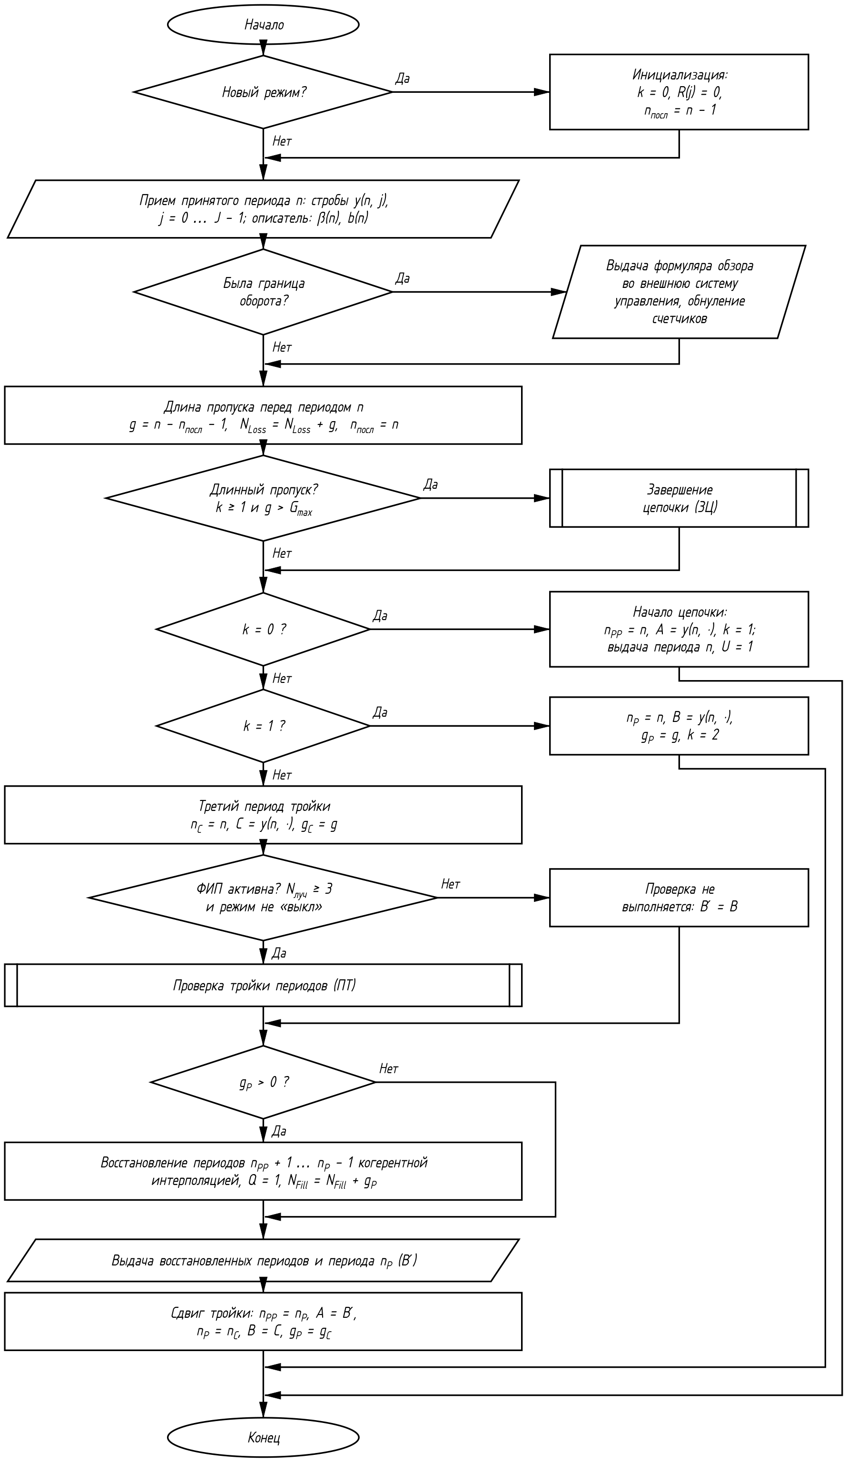
Рисунок 2.7 — Структура алгоритма фильтрации импульсных помех
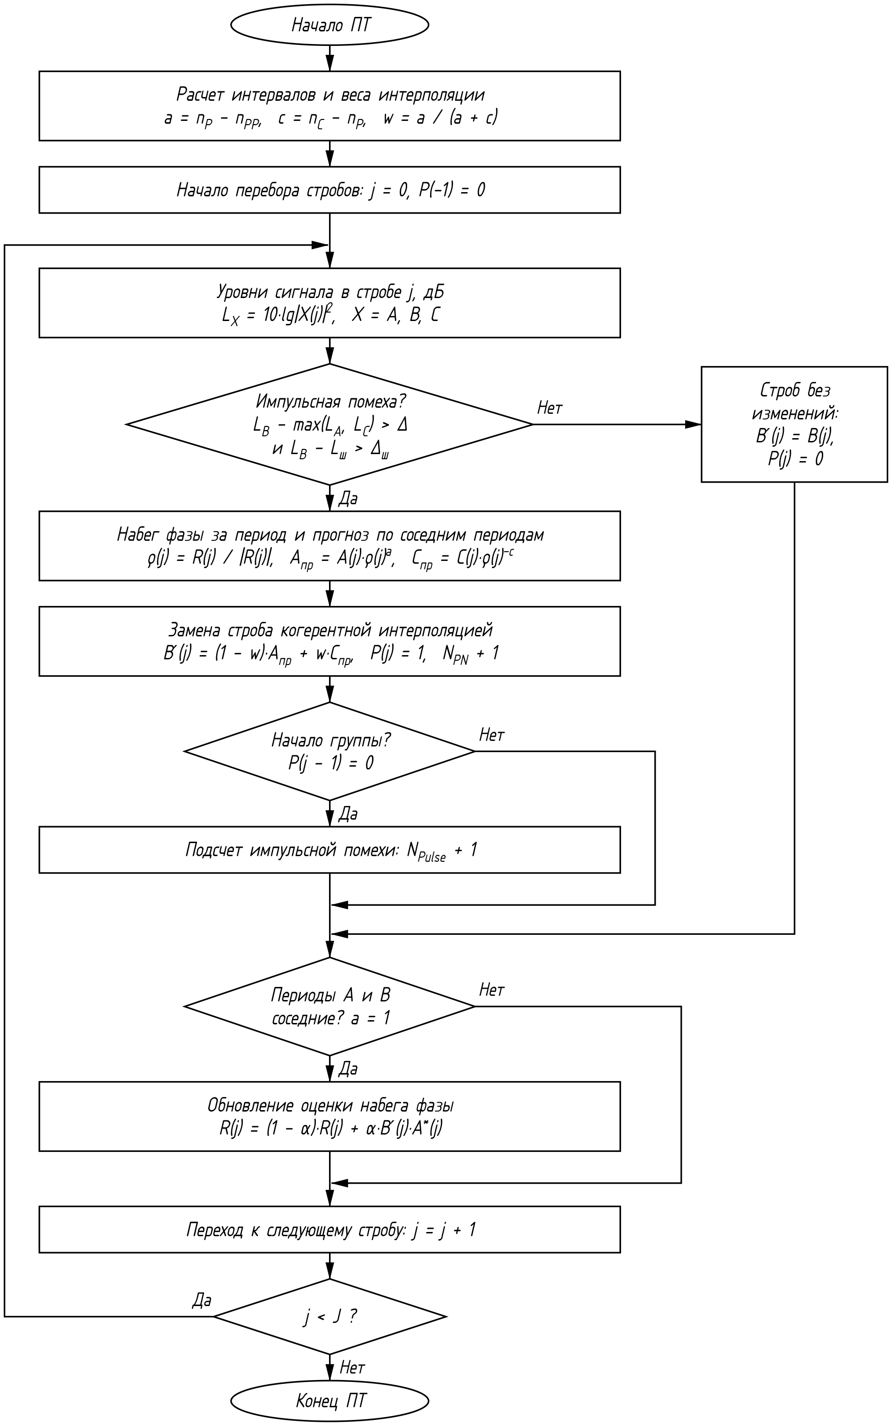
Рисунок 2.8 — Структура подпрограммы проверки тройки периодов (ПТ)
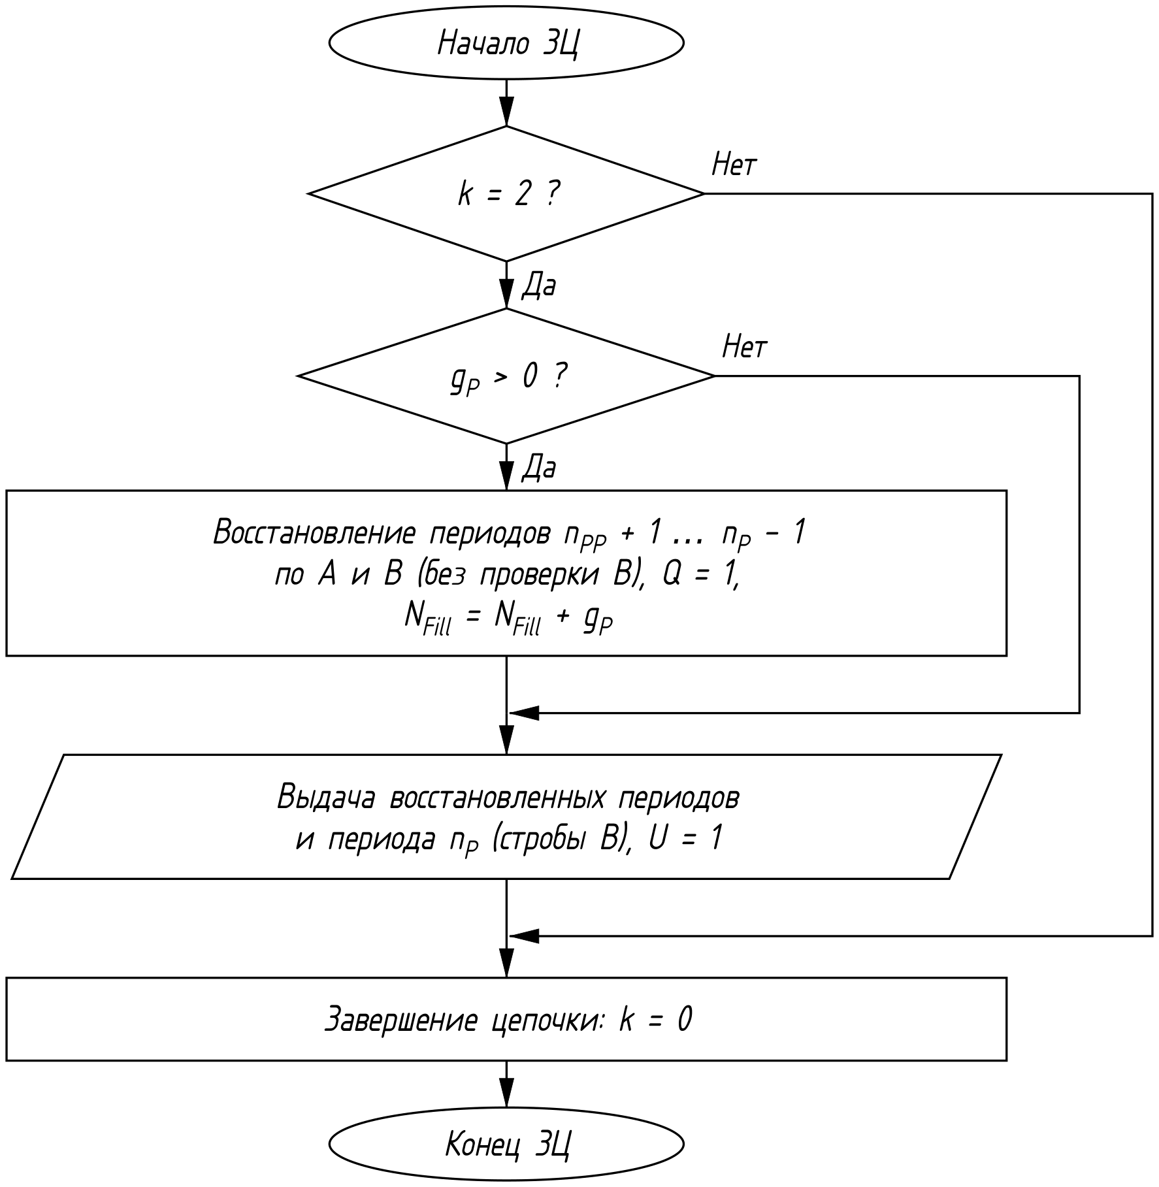
Рисунок 2.9 — Структура подпрограммы завершения цепочки (ЗЦ)

2.5.7 Временная автоматическая регулировка усиления (ВАРУ)
Временная автоматическая регулировка усиления (ВАРУ) ослабляет сигнал на малых дальностях, где отражения от моря намного превышают шум. Ослабление определяется большей из двух составляющих: ослабления по дальности – по закону, обратному спаданию мощности морской помехи с дальностью (пропорционально $R^{-3}$), – и ослабления по карте помех в каждом азимутальном интервале. В отличие от АРУ, ВАРУ работает по заданному закону и по карте помех предыдущих оборотов и не использует измеренный уровень сигнала текущего периода. ВАРУ обрабатывает периоды, выдаваемые ФИП. Структура алгоритма приведена на рисунке 2.10.
ВАРУ выполняет следующие операции:
– расчёт ослабления по дальности при смене режима;
– расчёт ослабления по карте помех;
– ослабление стробов дальности;
– выдача ослабления в пороговую обработку.
Ослабление по дальности, дБ:
 | $$A_{р}(j) = min(A_{max}, max(0, 30·lg\frac{R_{В}}{R_{j}})),$$ | (2.36)
где $R_{В}$ – дальность действия ВАРУ;
$A_{max}$ – наибольшее ослабление.
Ослабление по карте помех, дБ:
 | $$A_{а}(j) = min(A_{max}, max(0, 10·lg\frac{C(b, u(j))}{σ^{2}} - Δ_{В})),$$ | (2.37)
где $C(b, u(j))$ – средняя мощность помехи в ячейке карты помех $u(j)$ градуса $b$, содержащей строб $j$ (раздел 4);
$Δ_{В}$ – допустимое превышение остатка помехи над шумом.
Карта помех формируется обработкой оборота по мощности стробов до ВАРУ (без учёта ослабления), иначе ослабление искажало бы собственную оценку уровня помехи. До формирования карты помех (первый оборот после включения или смены режима) $A_{а}(j)$ = 0.
Итоговое ослабление и ослабленные стробы:
 | $$A(j) = max(A_{р}(j), A_{а}(j)), y_{В}(n, j) = y_{Ф}(n, j)·10^{-A(j)/20}.$$ | (2.38)
Ослабление $A(j)$ передаётся в пороговую обработку, так как уровень шума в стробах ближней зоны после ВАРУ уменьшается в $10^{A(j)/10}$ раз. Параметры: $R_{В}$ = 6 миль, $A_{max}$ = 40 дБ, $Δ_{В}$ = 6 дБ; значения $R_{В}$ и $A_{max}$ могут задаваться в конфигурации внешней системой управления.
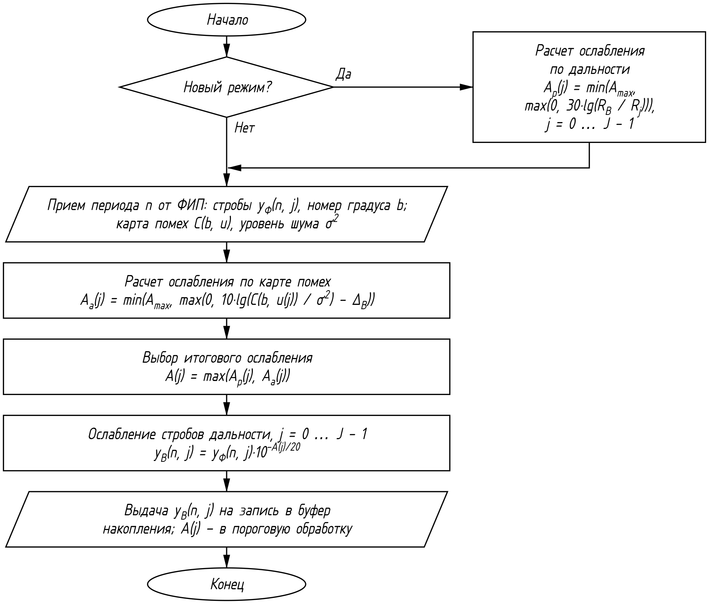
Рисунок 2.10 — Структура алгоритма временной автоматической регулировки усиления (ВАРУ)

3 ОБРАБОТКА ГРАДУСА

3.1 Назначение
Обработка градуса выполняется над импульсами, накопленными основным циклом в буфере градуса – азимутальном интервале шириной $Δβ_{н}$ = 1°, – и обеспечивает обнаружение целей в каждом стробе дальности с постоянным уровнем ложной тревоги. Процесс запускается по признаку готовности буфера и работает параллельно накоплению следующего градуса во втором буфере, поэтому обработка одного градуса должна завершаться за время поворота антенны на 1° (2,8…16,7 мс при скорости вращения 60…10 об/мин). Это один из параллельных процессов общей схемы первичной обработки; её структура приведена на рисунке 3.1.
Обработка градуса выполняет следующие операции:
– приём буфера градуса от основного цикла;
– когерентное накопление – быстрое преобразование Фурье (БПФ) по импульсам градуса в каждом стробе дальности с формированием доплеровских каналов;
– селекция движущихся целей (СДЦ) – подавление отражений от моря, берега и гидрометеоров по доплеровской частоте с компенсацией доплеровского сдвига от движения собственного судна;
– дифференцирование (FTC) – нормирование к уровню протяжённых по дальности отражений;
– пороговая обработка с постоянным уровнем ложной тревоги (CFAR);
– формирование первичных отметок градуса;
– запись первичных отметок и средних мощностей по ячейкам карты помех в буфер оборота, освобождение буфера градуса.

3.2 Входные и выходные данные
Таблица 3.1 — Входные данные обработки градуса
Данные | Источник
Буфер градуса: стробы дальности $N$ периодов, $j$ = 0 … $J$ − 1; число периодов $N$; номер градуса $b$; описатели периодов (номер периода $n$, момент ИЗП $t_{и}$, признаки $Q$, $U$) | Основной цикл
Ослабление ВАРУ $A(j)$ | Основной цикл (ВАРУ)
Параметры режима: частота повторения $F_{п}$, длительность импульса τ, частота дискретизации $f_{д}$, число отсчётов в стробе $M$, протяжённость строба $ΔR$, число стробов $J$ | Основной цикл (установка режима)
Уровень шума $σ^{2}$ | Оценка уровня шума
Признаки помехи $K_{п}(b, u)$ и уровень остатков помехи $C_{Z}(b, u)$ по карте помех | Обработка оборота
Скорость судна $V_{с}$ | Навигационные датчики судна
Таблица 3.2 — Выходные данные обработки градуса
Данные | Получатель
Первичные отметки градуса | Обработка оборота (буфер оборота)
Средняя мощность до ВАРУ $P_{к}(b, u)$ и средняя нормированная мощность $Z_{к}(b, u)$ по ячейкам карты помех | Обработка оборота (карта помех)
Признак границы оборота (завершения записи обзора) | Обработка оборота
Признак освобождения буфера градуса | Основной цикл

3.3 Описание алгоритма

3.3.1 Приём буфера градуса
По признаку готовности буфера от основного цикла принимаются стробы дальности $N$ периодов градуса – принятых и восстановленных ФИП ($Q$ = 1) – с описателями. Для сохранения постоянного шага по времени каждый период размещается по позиции, определяемой его номером:
 | $$k = n - n_{0}, N_{т} = n_{посл} - n_{0} + 1,$$ | (3.1)
где $n_{0}$, $n_{посл}$ – номера первого и последнего периодов буфера;
$N_{т}$ – длина буфера градуса в периодах повторения.
Обычно периоды в буфере следуют подряд, и $N_{т}$ = $N$. Число доплеровских каналов $K_{д}$ должно быть не меньше $N_{т}$; если буфер передан основным циклом при переполнении (антенна остановлена) и $N_{т}$ превышает $K_{д}$ режима, для этого буфера $K_{д}$ принимается равным наименьшей степени 2, не меньшей $N_{т}$. Если внутри градуса был пропуск длиннее $G_{max}$ периодов, не восстановленный ФИП (2.5.6), позиции пропущенных периодов заполняются нулевыми стробами; множество позиций, содержащих данные, обозначается $K_{V}$ (без разрывов – все $k$ = 0 … $N_{т}$ − 1). В результате формируется массив $Y(k, j)$, $k$ = 0 … $N_{т}$ − 1. Азимут центра градуса и время градуса:
 | $$β_{ц} = (b + 0,5)·Δβ_{н}, t_{b} = t_{и}(k_{ср}), k_{ср} = ⌊N/2⌋,$$ | (3.2)
где $t_{и}(k_{ср})$ – момент ИЗП среднего по порядку периода буфера.
Градус, в котором не принято ни одного периода (например, градус целиком в секторе запрета излучения), в обработку градуса не поступает: в буфере оборота для него остаётся признак отсутствия данных, и карта помех для этого градуса не обновляется (3.5.6).

3.3.2 Когерентное накопление
Для каждого строба дальности выполняется дискретное преобразование Фурье по номеру импульса с весовым окном и дополнением нулями до $K_{д}$ отсчётов (3.5.1):
 | $$S(d, j) = \sum_{k=0}^{N_{т}-1}{ w(k)·Y(k, j)·exp(-i\frac{2πdk}{K_{д}})}, d = 0 … K_{д} - 1,$$ | (3.3)
где $w(k)$ – весовое окно;
$K_{д}$ – число доплеровских каналов;
$i$ – мнимая единица.
Эхо-сигнал цели с любой радиальной скоростью накапливается в канале, соответствующем её доплеровской частоте, с выигрышем в отношении сигнал/шум до $N$ раз (за вычетом потерь весового окна около 1,3 дБ). Неподвижные и медленные отражения сосредоточиваются в каналах вблизи доплеровской частоты неподвижных объектов, что используется СДЦ.

3.3.3 Селекция движущихся целей
Из-за движения собственного судна неподвижные объекты имеют доплеровский сдвиг частоты
 | $$f_{с} = \frac{2V_{с}·cos β_{ц}}{λ},$$ | (3.4)
где $V_{с}$ – скорость судна;
λ – длина волны.
Центр режекторной зоны устанавливается по каналу этой частоты и уточняется по спектру помехи (дрейф морской поверхности). В стробах, относящихся к ячейкам карты помех с признаком протяжённой помехи ($K_{п}$ = 1), доплеровские каналы режекторной зоны исключаются, и для обнаружения используется мощность в наиболее сильном из оставшихся каналов $Z(j)$. В остальных стробах используются все каналы, чтобы не терять неподвижные навигационные объекты (буи, суда на якоре); точечный отражатель признака протяжённой помехи не получает (4.5.5). Подробно – в 3.5.2.

3.3.4 Дифференцирование
Мощность $Z(j)$ нормируется к среднему уровню на предшествующем участке дальности, если этот уровень заметно превышает шум. Это подавляет протяжённые по дальности отражения (дождь, снег, протяжённые участки берега) и выделяет на их фоне точечные цели и передние фронты протяжённых объектов; на участках без протяжённых отражений сигнал не изменяется (3.5.3).

3.3.5 Пороговая обработка
Решение о наличии цели в стробе принимается сравнением нормированной мощности $Z_{F}(j)$ с порогом, равным наибольшему из трёх (3.5.4): адаптивного порога по соседним стробам дальности, шумового порога с учётом ослабления ВАРУ и порога по уровню остатков помехи на карте помех. Адаптивный порог защищает от протяжённых помех и краёв помеховых зон, шумовой – от шумовых выбросов, порог по карте помех – от устойчивых отражений, повторяющихся от обзора к обзору.

3.3.6 Формирование первичных отметок и запись в буфер оборота
Соседние по дальности стробы с превышением порога объединяются в первичную отметку градуса; её дальность определяется как центр тяжести по мощности, амплитуда – как превышение порога в максимуме (3.5.5). Первичные отметки, средние по ячейкам карты помех мощности до ВАРУ $P_{к}(b, u)$ (для карты помех, ВАРУ и СДЦ) и нормированные мощности $Z_{к}(b, u)$ (для порога по карте помех) записываются в буфер оборота текущего обзора, после чего буфер градуса освобождается (3.5.6).
Буфер оборота двойной: пока один заполняется градусами текущего обзора, второй обрабатывается процессом обработки оборота. Номер обзора увеличивается при записи градуса, номер которого меньше номера предыдущего записанного градуса (переход антенны через 0°); при этом в обработку оборота выдаётся признак границы оборота для завершённого обзора. Так признак границы оборота поступает в обработку оборота только после обработки последнего градуса обзора, с учётом задержки накопления и обработки градуса относительно метки оборота.

3.4 Параметры алгоритма
Таблица 3.3 — Параметры обработки градуса
Параметр | Значение
Ширина азимутального интервала $Δβ_{н}$ | 1°
Число доплеровских каналов $K_{д}$ | наименьшая степень 2, не меньшая наибольшего числа импульсов на градус в режиме (4…64)
Весовое окно | Хэмминга при $N_{т}$ ≥ 8, прямоугольное при $N_{т}$ < 8
Длина волны λ | X: 3,19 см; S: 9,84 см
Ширина спектра морской помехи $σ_{v}$ | 1 м/с
Зона поиска центра помехи $Δd_{п}$ | ±1 канал
Постоянная времени дифференцирования $τ_{F}$ | 1 мкс (по конфигурации, 0,5…5 мкс)
Порог нормировки FTC $κ_{F}$ | 2 (3 дБ)
Вероятность ложной тревоги на строб $P_{лт}$ | $$10^{-6}$$
Число стробов усреднения CFAR $L$ (с каждой стороны) | 16
Число защитных стробов $G$ | 2
Множитель порога по карте помех η | 4 (6 дБ)
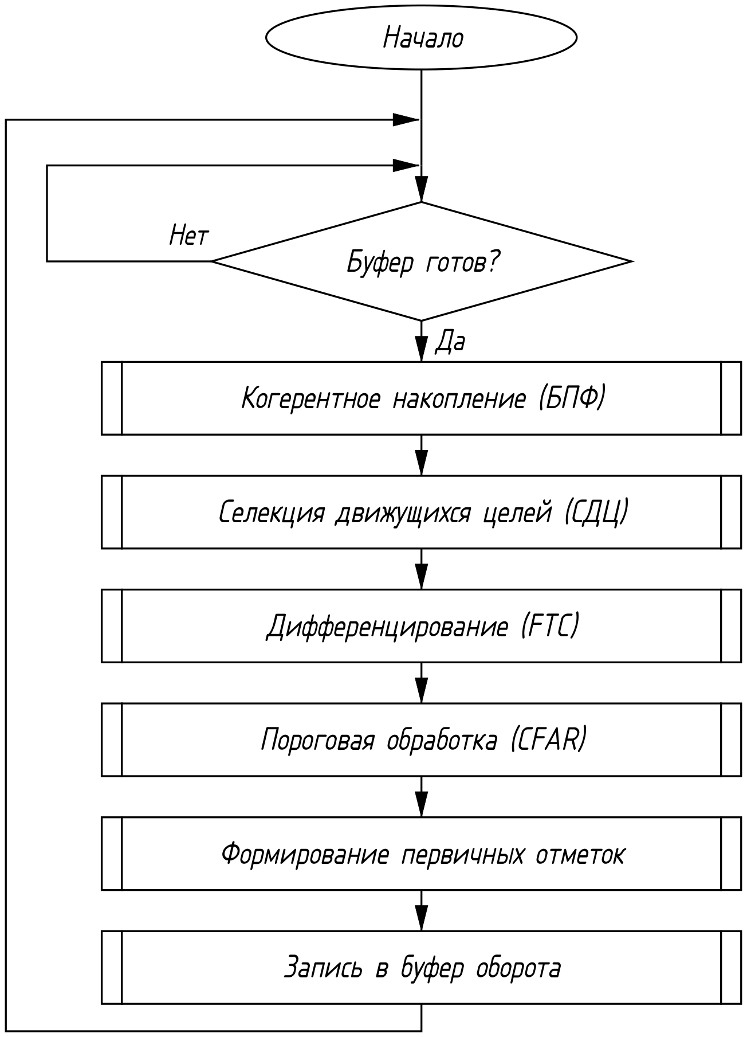
Рисунок 3.1 — Структура процесса обработки градуса

3.5 Подпрограммы обработки градуса
Подпрограммы обработки градуса – алгоритмы, обозначенные на рисунке 3.1 как предопределённые процессы, а также формирование первичных отметок и запись в буфер оборота – приведены ниже в порядке их выполнения.

3.5.1 Когерентное накопление
Когерентное накопление для каждого строба дальности выполняет дискретное преобразование Фурье по импульсам градуса и формирует $K_{д}$ доплеровских каналов. Простое суммирование импульсов соответствует только нулевому каналу и теряет движущиеся цели: при повороте фазы эхо-сигнала на 2π$f$/$F_{п}$ от импульса к импульсу сумма уменьшается вплоть до нуля. Преобразование Фурье накапливает эхо-сигнал с любой доплеровской частотой в соответствующем канале. Структура алгоритма приведена на рисунке 3.2.
Когерентное накопление выполняет следующие операции:
– формирование весового окна по числу импульсов градуса;
– расчёт мощности шума в доплеровском канале;
– дополнение нулями до $K_{д}$ отсчётов и БПФ по номеру импульса для каждого строба дальности.
Весовое окно снижает боковые лепестки спектра, через которые сильная помеха из каналов вблизи нулевой частоты проникает в каналы движущихся целей. При $N_{т}$ ≥ 8 используется окно Хэмминга (боковые лепестки −43 дБ), при меньшем числе импульсов – прямоугольное окно, так как при малом $N$ расширение главного лепестка окна недопустимо:
 | $$w(k) = 0,54 - 0,46·cos\frac{2πk}{N_{т} - 1}, k = 0 … N_{т} - 1.$$ | (3.5)
Доплеровские спектры стробов:
 | $$S(d, j) = \sum_{k=0}^{N_{т}-1}{ w(k)·Y(k, j)·exp(-i\frac{2πdk}{K_{д}})}, d = 0 … K_{д} - 1,$$ | (3.6)
где $i$ – мнимая единица;
$j$ = 0 … $J$ − 1 – номер строба дальности.
При $N_{т}$ < $K_{д}$ последовательность дополняется нулями, что уплотняет сетку каналов и не влияет на накопление. Позиции пропущенных периодов (при их наличии) входят в преобразование с нулевыми стробами, сохраняя постоянный шаг по времени.
Средняя мощность шума в доплеровском канале строба $j$ с учётом ослабления ВАРУ:
 | $$σ_{S}^{2}(j) = σ^{2}·10^{-A(j)/10}·\sum_{k∈K_{V}}{ w^{2}(k)},$$ | (3.7)
где $σ^{2}$ – средняя мощность шума в стробе дальности (от оценки уровня шума);
$A(j)$ – ослабление ВАРУ в стробе $j$, дБ.
Доплеровская частота и радиальная скорость, соответствующие каналу $d$:
 | $$f_{d} = \frac{d·F_{п}}{K_{д}} при d < K_{д}/2,$$ | (3.8)
 | $$f_{d} = \frac{(d - K_{д})·F_{п}}{K_{д}} при d ≥ K_{д}/2,$$ | (3.9)
 | $$v_{d} = \frac{λ·f_{d}}{2}.$$ | (3.10)
Доплеровская частота определяется однозначно в пределах ±$F_{п}$/2, радиальная скорость – в пределах ±λ$F_{п}$/4 (в X-диапазоне при $F_{п}$ = 1000 Гц – ±8 м/с); большие скорости определяются неоднозначно (по модулю λ$F_{п}$/2). Ширина доплеровского канала по скорости λ$F_{п}$/(2$K_{д}$).
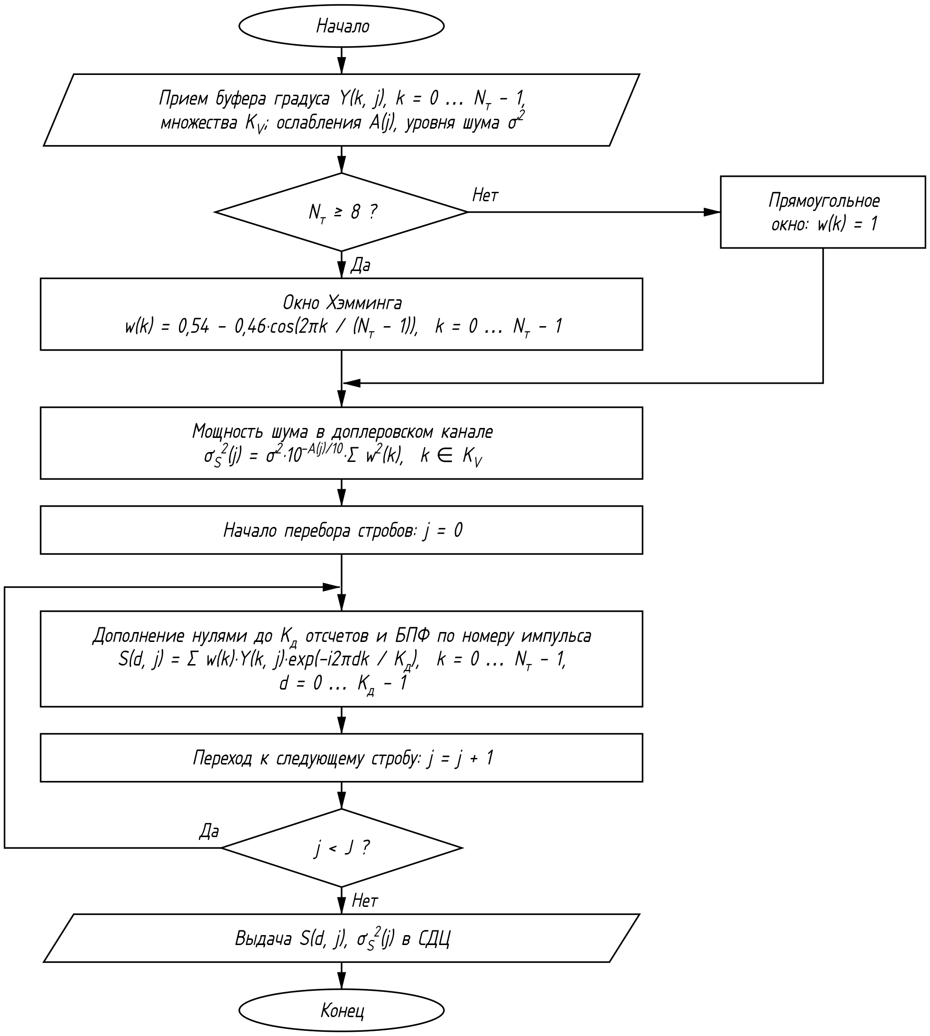
Рисунок 3.2 — Структура алгоритма когерентного накопления

3.5.2 Селекция движущихся целей (СДЦ)
Селекция движущихся целей подавляет отражения от моря, берега и гидрометеоров, исключая доплеровские каналы, в которых сосредоточена помеха, и формирует для каждого строба дальности величину для обнаружения $Z(j)$ – мощность в наиболее сильном из оставшихся каналов. Структура алгоритма приведена на рисунке 3.3.
СДЦ выполняет следующие операции:
– определение доплеровского канала неподвижных объектов по скорости судна;
– уточнение центра помехи по спектру в помеховых стробах;
– формирование режекторной зоны доплеровских каналов;
– исключение каналов режекторной зоны в стробах, отмеченных на карте помех, и выбор наиболее сильного канала;
– определение радиальной скорости по каналу максимума.
Неподвижные для наблюдателя на берегу объекты из-за движения собственного судна имеют доплеровский сдвиг частоты, которому соответствует канал
 | $$f_{с} = \frac{2V_{с}·cos β_{ц}}{λ}, d_{V} = round(\frac{f_{с}·K_{д}}{F_{п}}) mod K_{д},$$ | (3.11)
где $V_{с}$ – скорость судна;
$β_{ц}$ – курсовой угол центра градуса (азимут относительно диаметральной плоскости судна).
Морская поверхность дрейфует под действием ветра и течения, поэтому центр спектра морской помехи уточняется по максимуму суммарной мощности в помеховых стробах градуса в пределах ±$Δd_{п}$ каналов от $d_{V}$:
 | $$d_{п} = arg \max_{d} \sum_{j: K_{п}=1}{ {\left|S(d, j)\right|}^{2}}, d = d_{V} - Δd_{п} … d_{V} + Δd_{п}.$$ | (3.12)
Если в градусе нет помеховых стробов, $d_{п}$ = $d_{V}$. Режекторная зона охватывает каналы, отстоящие от центра помехи не более чем на $d_{р}$ (с учётом циклического характера номера канала):
 | $$D_{р} = \{d : \left|((d - d_{п} + K_{д}/2) mod K_{д}) - K_{д}/2\right| ≤ d_{р}\},$$ | (3.13)
 | $$d_{р} = min(⌈\frac{4σ_{v}·K_{д}}{λ·F_{п}}⌉, \frac{K_{д}}{4}),$$ | (3.14)
где $σ_{v}$ – ширина спектра морской помехи по радиальной скорости (режекция ±2$σ_{v}$);
ограничение $K_{д}$/4 сохраняет для обнаружения не менее половины доплеровских каналов.
Режекция применяется только в стробах, где по карте помех есть помеха ($K_{п}$ = 1); иначе исключались бы неподвижные навигационные объекты – буи и суда на якоре, которые в навигационной РЛС обязательно должны обнаруживаться:
 | $$Z(j) = \max_{d∉D_{р}} {\left|S(d, j)\right|}^{2} при K_{п}(b, u(j)) = 1,$$ | (3.15)
 | $$Z(j) = \max_{d} {\left|S(d, j)\right|}^{2} при K_{п}(b, u(j)) = 0,$$ | (3.16)
где $u(j)$ – номер ячейки карты помех, содержащей строб $j$ (раздел 4).
Число каналов, по которым выбирается максимум, $K_{Z}(j)$ = $K_{д}$ − |$D_{р}$| или $K_{д}$, передаётся в пороговую обработку для расчёта шумового порога. По номеру канала максимума $d_{max}(j)$ определяется радиальная скорость относительно неподвижных объектов (положительная – при сближении):
 | $$v_{r}(j) = \frac{λ·F_{п}}{2K_{д}}·(((d_{max}(j) - d_{V} + K_{д}/2) mod K_{д}) - K_{д}/2).$$ | (3.17)
Подавление морской помехи ограничено нестабильностью частоты и фазы магнетрона и составляет 20…30 дБ. Скорости целей, кратные λ$F_{п}$/2 («слепые» скорости), попадают в режекторную зону и в помеховых стробах подавляются; для их обнаружения внешняя система управления может чередовать частоту повторения между обзорами.
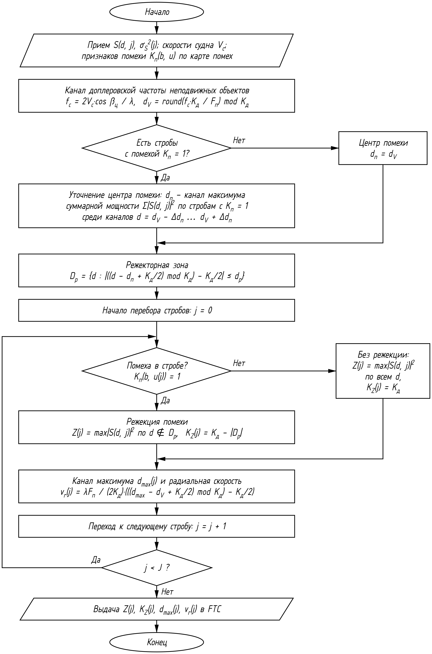
Рисунок 3.3 — Структура алгоритма селекции движущихся целей

3.5.3 Дифференцирование (FTC)
Дифференцирование (FTC) подавляет протяжённые по дальности отражения – дождь, снег, протяжённые участки берега – и выделяет на их фоне точечные цели и передние фронты протяжённых объектов. Мощность в каждом стробе нормируется к среднему уровню на предшествующем участке дальности длительностью $τ_{F}$, если этот уровень заметно превышает шум; на участках без протяжённых отражений сигнал не изменяется. Нормировка в линейном масштабе эквивалентна вычитанию фона в логарифмическом масштабе (классическое дифференцирование логарифмического видеосигнала с постоянной времени $τ_{F}$). Структура алгоритма приведена на рисунке 3.4.
Дифференцирование выполняет следующие операции:
– расчёт длины окна по дальности;
– расчёт среднего уровня $Z$ при шуме и среднего уровня фона на предшествующем участке дальности;
– нормировка мощности к уровню фона в стробах, где фон превышает шум.
Длина окна по дальности в стробах:
 | $$L_{F} = max(1, round(\frac{τ_{F}·f_{д}}{M})).$$ | (3.18)
Величина $Z(j)$ – максимум мощности по $K_{Z}(j)$ каналам, поэтому её средний уровень при шуме больше мощности шума в канале:
 | $$m_{Z}(j) = σ_{S}^{2}(j)·\sum_{k=1}^{K_{Z}(j)}{ \frac{1}{k}.}$$ | (3.19)
Средний уровень фона на предшествующем участке и нормированная мощность:
 | $$μ_{F}(j) = \frac{1}{L}\sum_{l=1}^{L}{ Z(j - l)}, L = min(L_{F}, j),$$ | (3.20)
 | $$Z_{F}(j) = Z(j) при μ_{F}(j) ≤ κ_{F}·m_{Z}(j),$$ | (3.21)
 | $$Z_{F}(j) = Z(j)·\frac{κ_{F}·m_{Z}(j)}{μ_{F}(j)} при μ_{F}(j) > κ_{F}·m_{Z}(j),$$ | (3.22)
где $κ_{F}$ – порог превышения фона над шумом, при котором выполняется нормировка.
Для первого строба ($j$ = 0) нормировка не выполняется. Нормировка приводит уровень протяжённых отражений к уровню $κ_{F}$·$m_{Z}$, близкому к шуму, поэтому статистика $Z_{F}$ на таких участках близка к шумовой, и порог обнаружения не завышается. Передний фронт протяжённого объекта и точечные цели, превышающие фон предшествующего участка, сохраняют превышение.
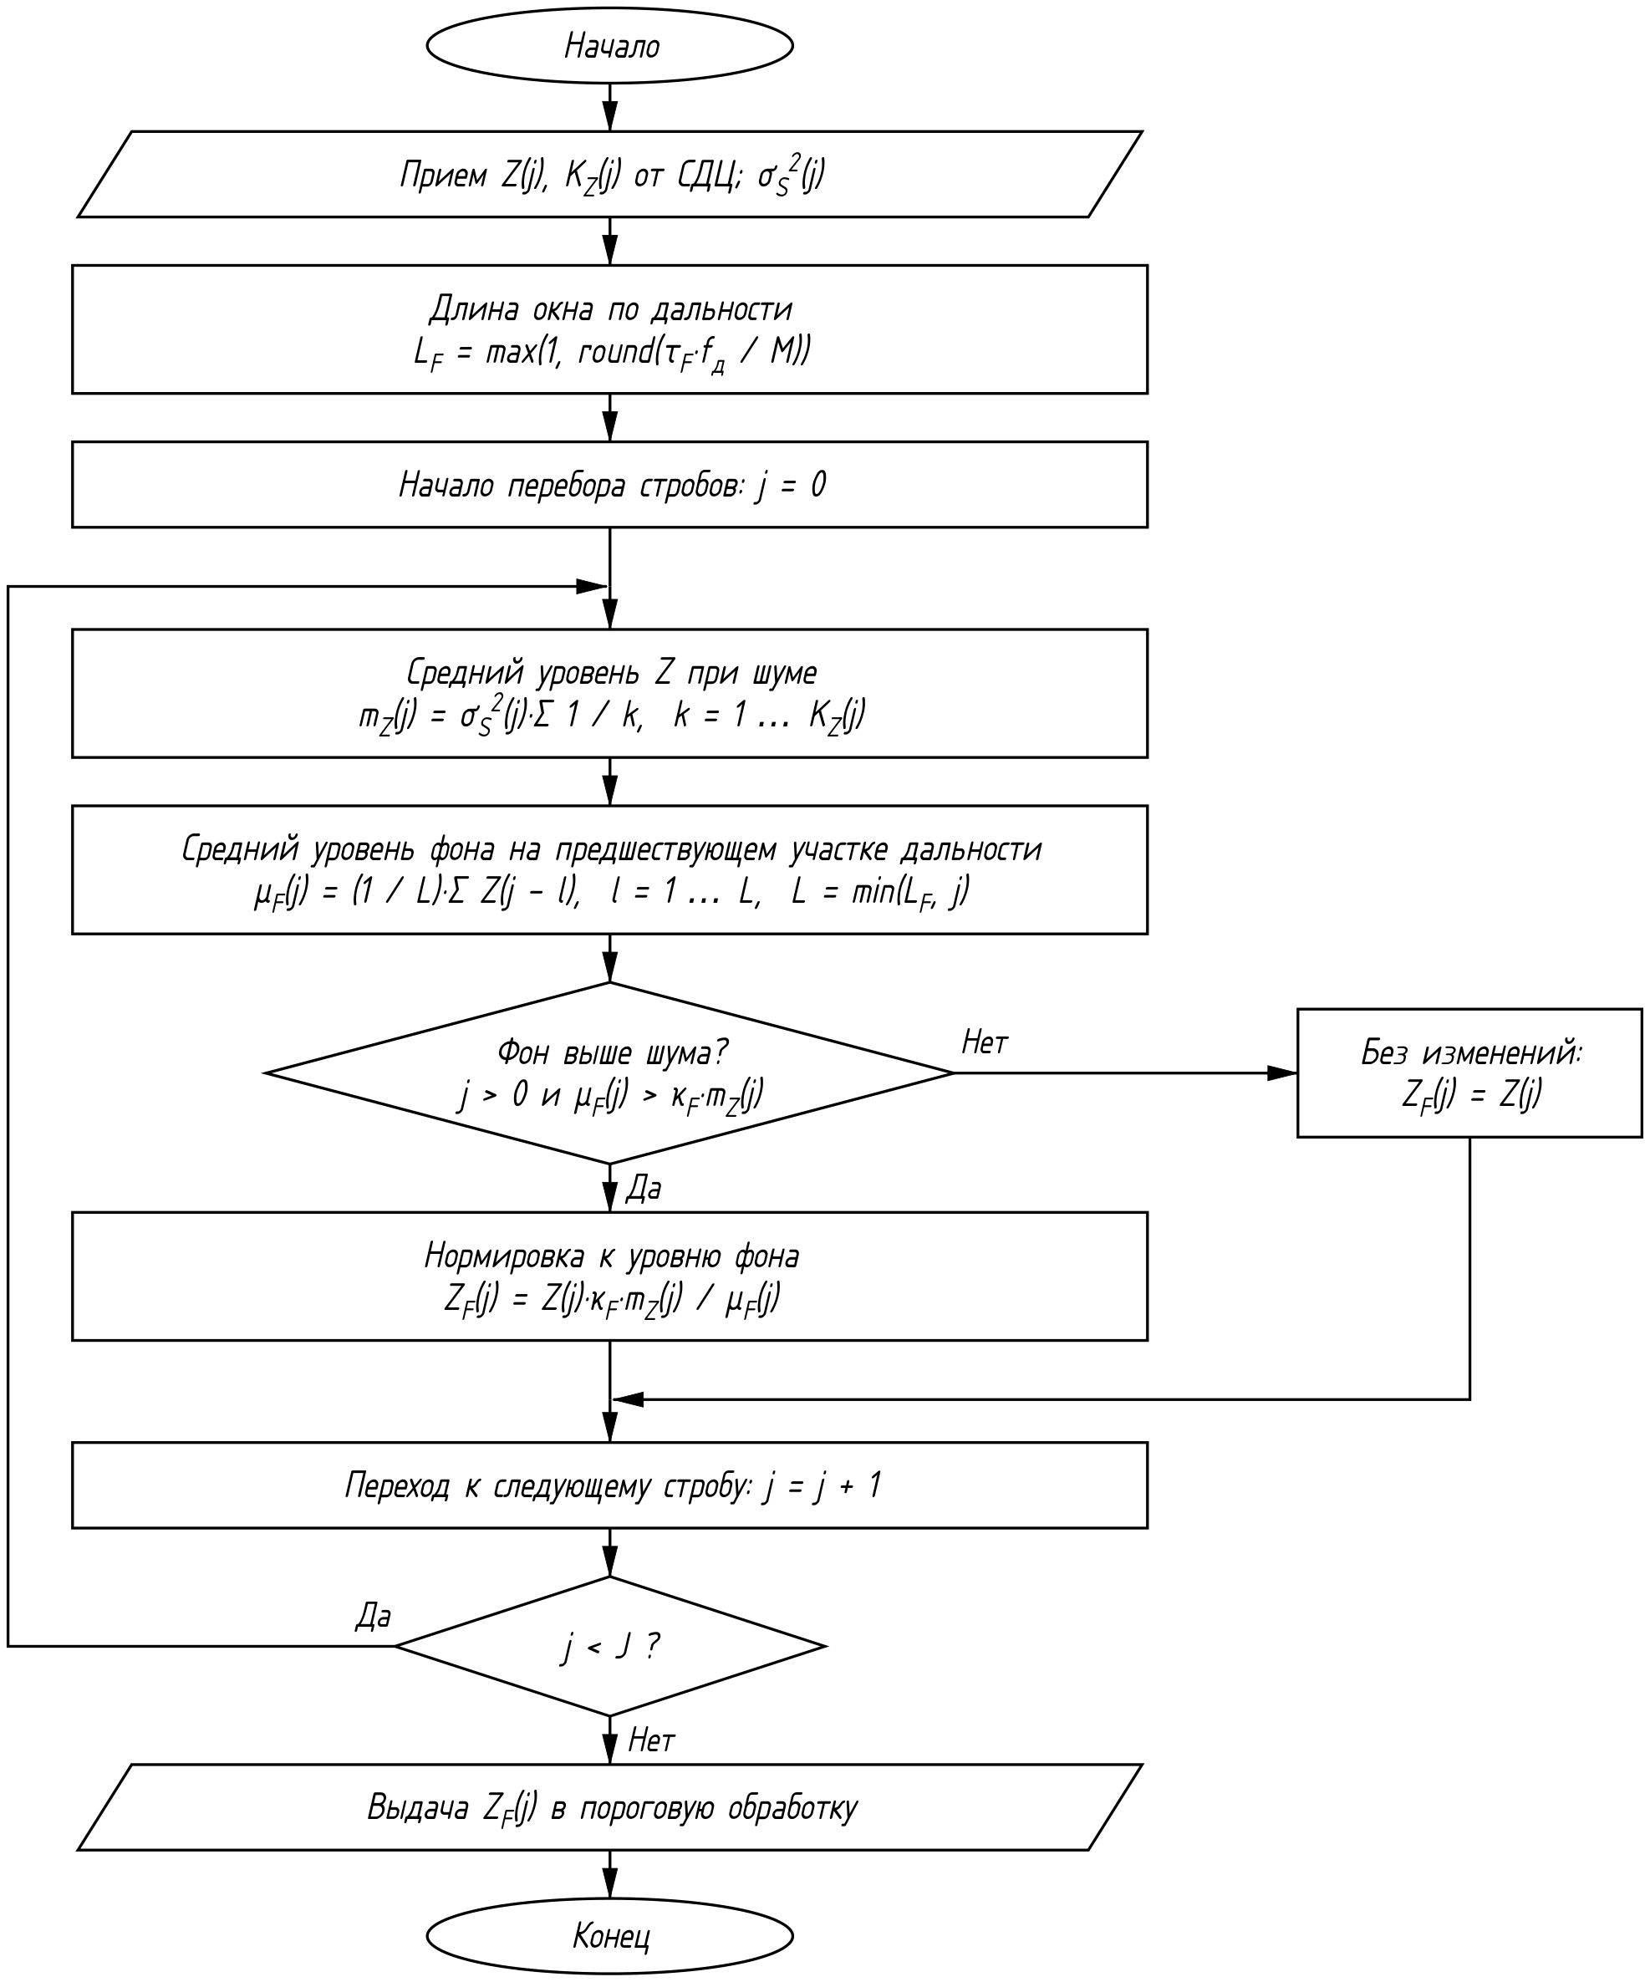
Рисунок 3.4 — Структура алгоритма дифференцирования

3.5.4 Пороговая обработка (CFAR)
Пороговая обработка принимает решение о наличии цели в каждом стробе дальности с постоянным уровнем ложной тревоги (CFAR). Порог – наибольший из трёх: адаптивного порога по соседним стробам дальности, шумового порога и порога по уровню остатков помехи на карте помех. Структура алгоритма приведена на рисунке 3.5.
Пороговая обработка выполняет следующие операции:
– расчёт среднего уровня в окнах слева и справа от проверяемого строба;
– расчёт адаптивного, шумового и картографического порогов и выбор наибольшего;
– сравнение нормированной мощности строба с порогом.
Адаптивный порог рассчитывается по большему из средних уровней в окнах из $L$ стробов слева и справа от проверяемого, отделённых от него $G$ защитными стробами. Выбор большего из двух средних предотвращает ложные обнаружения на краях протяжённых помеховых зон, а защитные стробы исключают влияние на порог самой цели, занимающей несколько стробов:
 | $$μ_{л}(j) = \frac{1}{L}\sum_{l=1}^{L}{ Z_{F}(j - G - l)}, μ_{п}(j) = \frac{1}{L}\sum_{l=1}^{L}{ Z_{F}(j + G + l)},$$ | (3.23)
 | $$μ(j) = max(μ_{л}(j), μ_{п}(j)).$$ | (3.24)
У краёв шкалы дальности, где одно из окон выходит за пределы стробов 0 … $J$ − 1, используется имеющееся окно. Адаптивный, шумовой и картографический пороги:
 | $$T_{а}(j) = α_{C}·μ(j), α_{C} = L·(P_{лт}^{-1/L} - 1),$$ | (3.25)
 | $$T_{ш}(j) = σ_{S}^{2}(j)·ln\frac{K_{Z}(j)}{P_{лт}},$$ | (3.26)
 | $$T_{к}(j) = η·C_{Z}(b, u(j)),$$ | (3.27)
где $P_{лт}$ – вероятность ложной тревоги на строб;
$α_{C}$ – множитель адаптивного порога (13,4 дБ при $L$ = 16, $P_{лт}$ = $10^{-6}$);
$C_{Z}(b, u)$ – средний по обзорам уровень $Z_{F}$ в ячейке карты помех;
η – множитель порога по карте помех.
Шумовой порог $T_{ш}$ рассчитан для максимума мощности шума по $K_{Z}$ доплеровским каналам. Порог обнаружения – наибольший из трёх:
 | $$T(j) = max(T_{а}(j), T_{ш}(j), T_{к}(j)).$$ | (3.28)
Строб считается содержащим цель ($D(j)$ = 1), если $Z_{F}(j)$ > $T(j)$. Множители порогов рассчитаны для экспоненциального распределения мощности и уточняются при моделировании по заданной вероятности ложной тревоги.
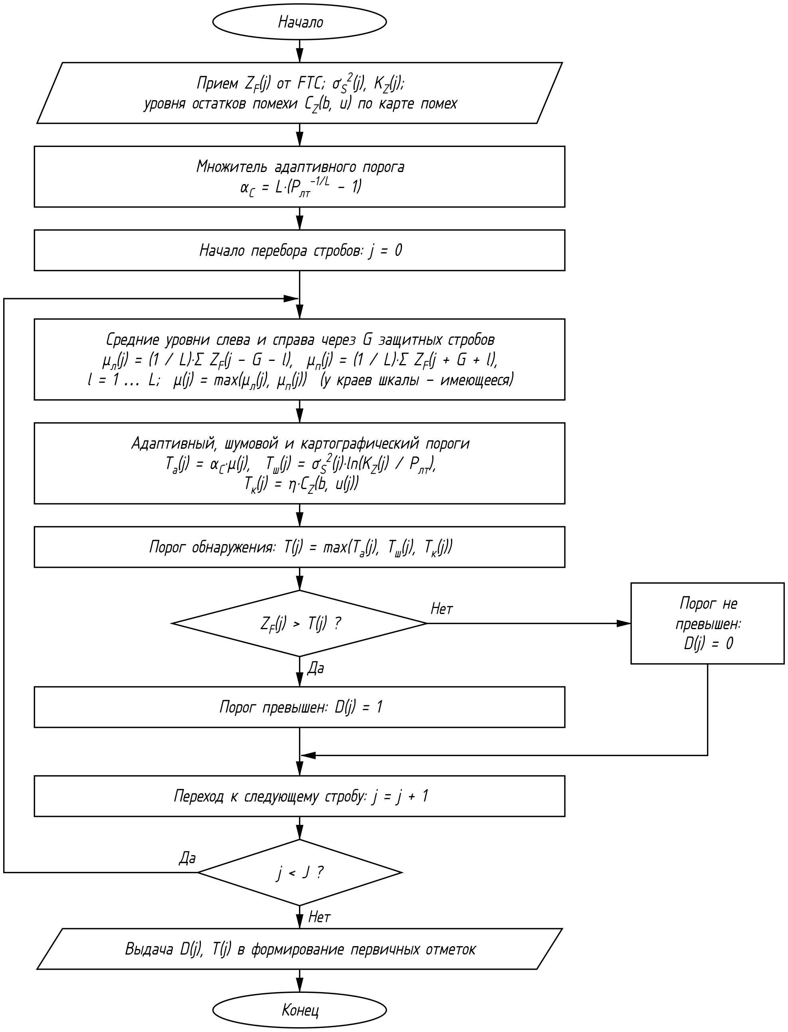
Рисунок 3.5 — Структура алгоритма пороговой обработки

3.5.5 Формирование первичных отметок
Формирование первичных отметок объединяет соседние по дальности стробы с превышением порога в первичные отметки градуса и определяет их параметры. Первичные отметки соседних градусов, относящиеся к одной цели, объединяются при формировании отметок целей в обработке оборота. Структура алгоритма приведена на рисунке 3.6.
Формирование первичных отметок выполняет следующие операции:
– выделение групп соседних стробов с превышением порога;
– определение строба наибольшего превышения порога, амплитуды и мощности отметки;
– определение дальности отметки по центру тяжести мощности;
– формирование формуляров первичных отметок.
Каждая группа соседних стробов [$j_{1}$; $j_{2}$] с $D(j)$ = 1 образует первичную отметку $m$. Строб наибольшего превышения порога, амплитуда над порогом и мощность отметки до ВАРУ, дБ:
 | $$j_{m} = arg \max_{j_{1}≤j≤j_{2}} \frac{Z_{F}(j)}{T(j)},$$ | (3.29)
 | $$A_{m} = 10·lg\frac{Z_{F}(j_{m})}{T(j_{m})}, P_{m} = 10·lg Z(j_{m}) + A(j_{m}).$$ | (3.30)
Мощность $P_{m}$ не зависит от ослабления ВАРУ и нормировки FTC и используется в обработке оборота для сравнения отметок разных градусов (бланкирование боковых лепестков, взвешивание при формировании отметок целей). Дальность отметки – центр тяжести по мощности:
 | $$R_{m} = \frac{\sum_{j=j_{1}}^{j_{2}}{ Z_{F}(j)·R_{j}}}{\sum_{j=j_{1}}^{j_{2}}{ Z_{F}(j)}}, R_{j} = (j + 0,5)·ΔR.$$ | (3.31)
Формуляр первичной отметки содержит номер градуса $b$, азимут центра градуса $β_{ц}$, время градуса $t_{b}$, дальность $R_{m}$, амплитуду $A_{m}$, мощность $P_{m}$, радиальную скорость $v_{r}(j_{m})$ и границы отметки по дальности $j_{1}$, $j_{2}$.
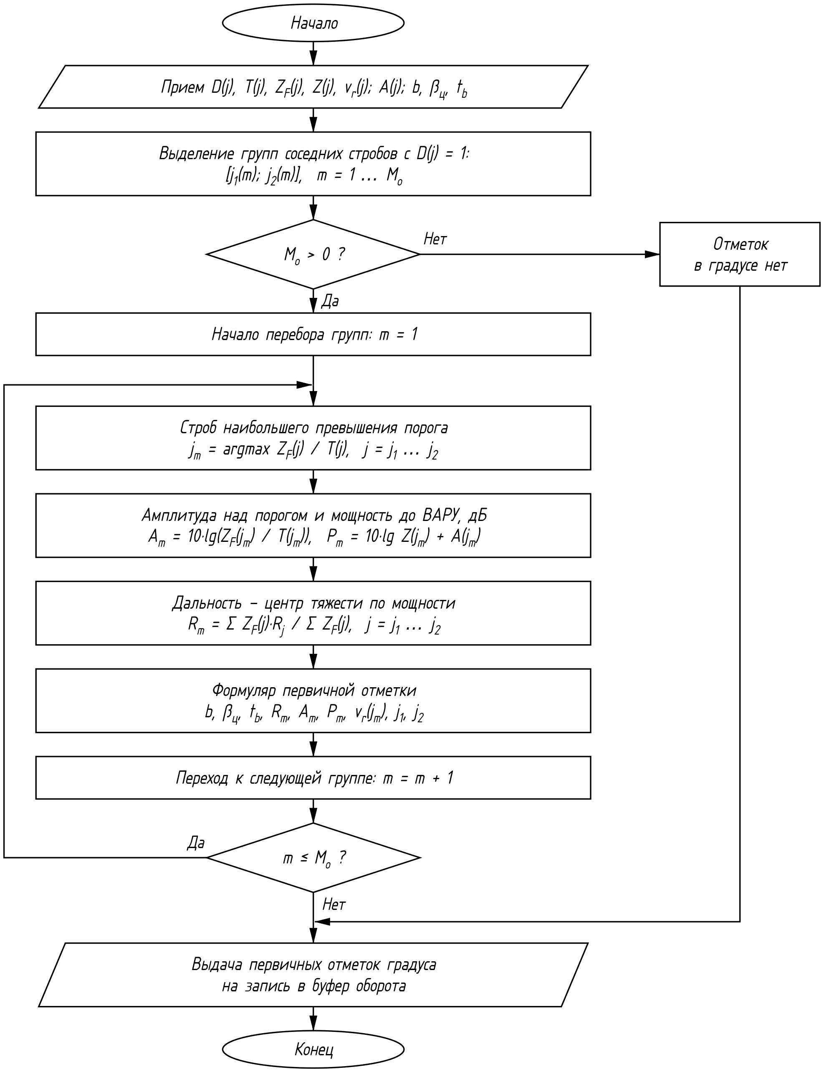
Рисунок 3.6 — Структура алгоритма формирования первичных отметок

3.5.6 Запись в буфер оборота
Запись в буфер оборота сохраняет результаты обработки градуса для обработки оборота, отслеживает переход антенны через 0° и освобождает буфер градуса для основного цикла. Структура алгоритма приведена на рисунке 3.7.
Запись в буфер оборота выполняет следующие операции:
– определение перехода на следующий обзор и выдача признака границы оборота;
– расчёт средней мощности до ВАРУ и средней нормированной мощности по ячейкам карты помех;
– запись первичных отметок и мощностей по ячейкам в буфер оборота в 16-разрядном формате;
– выдача признака освобождения буфера градуса.
Переход на следующий обзор определяется по уменьшению номера градуса: если $b$ < $b_{пред}$, где $b_{пред}$ – номер предыдущего записанного градуса, обзор $r$ завершён, в обработку оборота выдаётся признак границы оборота, номер обзора увеличивается на единицу, и запись продолжается во втором буфере оборота, в котором предварительно сбрасываются признаки наличия данных всех градусов. Для первого градуса после включения или смены режима $b_{пред}$ = $b$. Признак наличия данных градуса устанавливается при записи градуса, поэтому для градусов, не поступивших в обработку (например, в секторе запрета излучения), признак остаётся сброшенным, и карта помех для них не обновляется.
Карта помех хранится не по отдельным стробам дальности, а по ячейкам карты протяжённостью не менее 50 м: ячейка $u$ объединяет $n_{к}$ соседних стробов (раздел 4). Поэтому в буфер оборота записываются средние значения по ячейкам. Средняя мощность до ВАРУ используется для карты помех, по которой работают ВАРУ и СДЦ, средняя нормированная мощность – для порога по карте помех:
 | $$P_{к}(b, u) = \frac{1}{N·n_{к}}\sum_{j∈u}{\sum_{k∈K_{V}}{ {\left|Y(k, j)\right|}^{2}·10^{A(j)/10}}},$$ | (3.32)
 | $$Z_{к}(b, u) = \frac{1}{n_{к}}\sum_{j∈u}{ Z_{F}(j)},$$ | (3.33)
где $j$ ∈ $u$ – стробы дальности, входящие в ячейку карты $u$;
$n_{к}$ – число стробов в ячейке карты.
Множитель $10^{A(j)/10}$ исключает влияние ослабления ВАРУ на карту помех, иначе ослабление искажало бы собственную оценку уровня помехи.
Значения записываются в логарифмическом виде – 16-разрядным числом со знаком, содержащим 8 целых и 8 дробных разрядов уровня в децибелах: $10·lg P_{к}$ и $10·lg Z_{к}$ (диапазон −128…+128 дБ, шаг 1/256 дБ; значения за пределами диапазона ограничиваются). Такая точность значительно выше необходимой для карты помех, а объём памяти вдвое меньше, чем при 32-разрядных значениях.
Буфер оборота содержит для каждого градуса признак наличия данных, первичные отметки, $P_{к}(b, u)$ и $Z_{к}(b, u)$. Число ячеек на градус – не более $J$ (при $ΔR$ ≥ 50 м ячейка совпадает со стробом) и уменьшается в $n_{к}$ раз для коротких стробов. Объём мощностей в одном буфере оборота при 360 градусах и 1024 ячейках – 1,5 Мбайт, при 128 ячейках – 0,18 Мбайт; буфер размещается в памяти DDR процессорной системы.
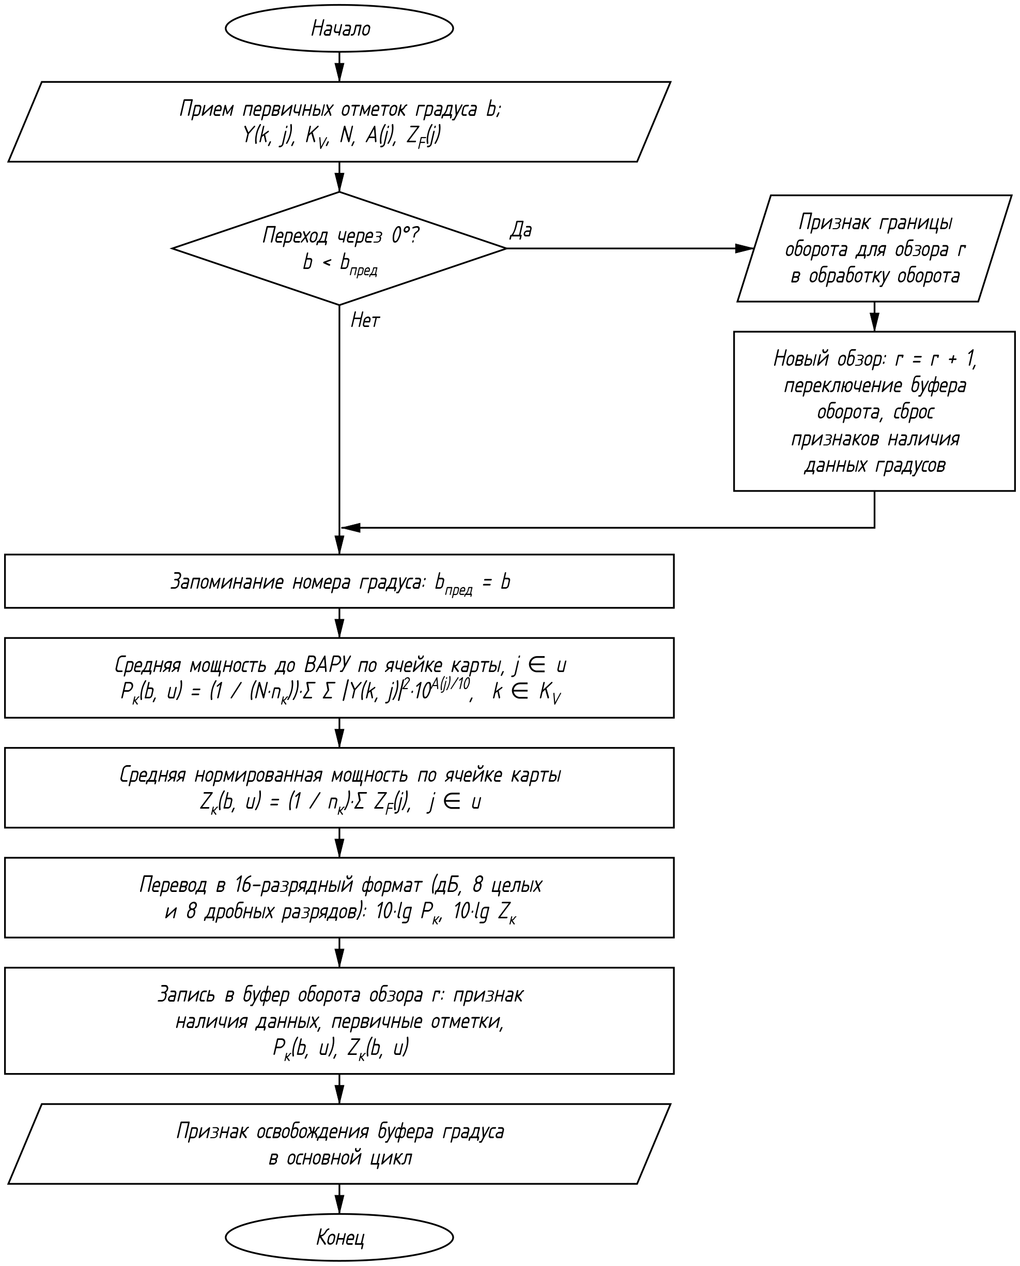
Рисунок 3.7 — Структура алгоритма записи в буфер оборота

4 ОБРАБОТКА ОБОРОТА

4.1 Назначение
Обработка оборота выполняется над первичными отметками и мощностями стробов, накопленными обработкой градуса в буфере оборота за полный оборот антенны (обзор). Процесс запускается по признаку границы оборота и работает параллельно записи следующего обзора во второй буфер оборота, поэтому обработка одного обзора должна завершаться за время оборота антенны $T_{об}$ (1…6 с). Это один из параллельных процессов общей схемы первичной обработки; её структура приведена на рисунке 4.1.
Обработка оборота выполняет следующие операции:
– межобзорная корреляция – подтверждение первичных отметок по нескольким обзорам;
– бланкирование заданных зон и ложных отметок от боковых лепестков диаграммы направленности антенны;
– формирование отметок целей – объединение первичных отметок соседних градусов, определение координат, размеров, амплитуды и радиальной скорости цели;
– выдача отметок целей на вторичную обработку;
– обновление карты помех, используемой ВАРУ, СДЦ и пороговой обработкой.

4.2 Входные и выходные данные
Таблица 4.1 — Входные данные обработки оборота
Данные | Источник
Буфер оборота обзора $r$: первичные отметки градусов, признаки наличия данных градусов, средние по ячейкам карты помех мощности до ВАРУ $P_{к}(b, u)$ и нормированные мощности $Z_{к}(b, u)$ | Обработка градуса
Признак границы оборота (завершения записи обзора) | Обработка градуса
Скорость вращения антенны $n_{об}$ | Азимутальная привязка
Уровень шума $σ^{2}$ | Оценка уровня шума
Курс $K_{с}$ и скорость $V_{с}$ судна | Навигационные датчики судна
Конфигурация: параметры режима, минимальная дальность $R_{мин}$, теневые секторы, зоны исключения | Внешняя система управления
Таблица 4.2 — Выходные данные обработки оборота
Данные | Получатель
Пакеты отметок обзора: заголовок обзора и формуляры отметок целей | Вторичная обработка
Карта помех: средняя мощность $C(b, u)$ и признаки помехи $K_{п}(b, u)$ | Основной цикл (ВАРУ), обработка градуса (СДЦ)
Уровень остатков помехи $C_{Z}(b, u)$ | Обработка градуса (пороговая обработка)

4.3 Описание алгоритма

4.3.1 Запуск обработки оборота
Признак границы оборота для этого процесса формирует обработка градуса при записи в буфер оборота первого градуса следующего обзора, то есть после обработки последнего градуса завершённого обзора (с учётом задержки накопления и обработки градуса относительно метки оборота). Буфер оборота двойной: пока обрабатывается обзор $r$, обработка градуса записывает обзор $r$ + 1 во второй буфер.
Для межобзорной корреляции и карты помех дальность укрупняется до ячеек протяжённостью не менее 50 м. Число стробов в ячейке, протяжённость ячейки и номер ячейки, содержащей строб $j$:
 | $$n_{к} = max(1, round(\frac{50 м}{ΔR})), ΔR_{к} = n_{к}·ΔR, u(j) = ⌊\frac{j}{n_{к}}⌋.$$ | (4.1)
Ячейка карты определяется номером градуса $b$ и номером ячейки дальности $u$; для строба $j$ используются значения ячейки $u(j)$, например $C(b, j)$ = $C(b, u(j))$.

4.3.2 Межобзорная корреляция
Первичная отметка подтверждается, если в её окрестности, с учётом возможного перемещения цели за оборот, обнаружения были не менее чем в $M_{к}$ из $L_{к}$ последних обзоров. Флуктуирующая морская помеха и шумовые выбросы редко повторяются в одной ячейке на соседних обзорах и отсеиваются. Отметки, превышающие порог обнаружения не менее чем на $A_{подтв}$ = 6 дБ, то есть заметно сильнее обычных всплесков морской помехи, подтверждаются сразу, без ожидания следующего обзора (4.5.1). После включения и при смене режима история обзоров обнуляется; в первом обзоре после этого подтверждаются только отметки, превышающие порог не менее чем на $A_{подтв}$.

4.3.3 Бланкирование зон и ложных отметок
Удаляются отметки, которые заведомо не являются целями: ближе минимальной дальности, в теневых секторах (затенение надстройками судна), в зонах исключения, заданных внешней системой управления, а также ложные отметки от боковых лепестков диаграммы направленности антенны рядом с мощной целью на той же дальности (4.5.2).

4.3.4 Формирование отметок целей
Первичные отметки соседних градусов, перекрывающиеся по дальности, относятся к одной цели и объединяются в отметку цели. Координаты цели определяются как центр тяжести первичных отметок по мощности; курсовой угол пересчитывается в истинный пеленг по курсу судна; определяются размеры, амплитуда и радиальная скорость цели и признак протяжённого объекта (берег, крупное сооружение) (4.5.3).

4.3.5 Выдача отметок на вторичную обработку
Отметки целей обзора выдаются на вторичную обработку (сопровождение целей, расчёт элементов сближения) по каналу обмена с вторичной обработкой; тип интерфейса и протокол – по протоколу информационного взаимодействия. Отметки передаются пакетами, содержащими заголовок обзора и формуляры отметок (4.5.4).

4.3.6 Обновление карты помех
Карта помех хранит для каждой ячейки средний по обзорам уровень отражений: среднюю мощность стробов до ВАРУ $C(b, u)$ – для ВАРУ и признака помехи $K_{п}(b, u)$, используемого СДЦ, – и средний уровень нормированной мощности $C_{Z}(b, u)$ – для порога по карте помех в пороговой обработке. Ячейки с отметками точечных целей не обновляются, чтобы карта не «запоминала» цели, а признак помехи устанавливается только для протяжённых по дальности отражений (4.5.5). Обновлённая карта вводится в действие с начала следующего градуса после окончания обновления.
При смене режима протяжённость стробов и ячеек изменяется, поэтому карты обнаружений межобзорной корреляции и карта помех сбрасываются, а первые обзоры после смены режима обрабатываются с неполной предысторией.

4.4 Параметры алгоритма
Таблица 4.3 — Параметры обработки оборота
Параметр | Значение
Протяжённость ячейки карты $ΔR_{к}$ | $n_{к}$·$ΔR$ ≥ 50 м
Критерий подтверждения $M_{к}$ из $L_{к}$ | 2 из 3
Наибольшая скорость цели относительно судна $V_{max}$ | 20 м/с (40 уз)
Наибольшая ширина окна по азимуту $w_{b.max}$ | 10 градусов
Амплитуда безусловного подтверждения $A_{подтв}$ | 6 дБ над порогом (3…20 дБ)
Минимальная дальность $R_{мин}$ | по конфигурации (не меньше зоны запирания приёмника)
Сектор поиска боковых лепестков $Δβ_{бл}$ | ±30°
Уровень боковых лепестков антенны $G_{бл}$ | 25 дБ (по паспорту антенны)
Размеры протяжённого объекта $ΔR_{пр}$, $Δβ_{пр}$ | 300 м; 3$θ_{аз}$
Наибольшее число отметок в обзоре $N_{отм}$ | 1000
Число формуляров в пакете $N_{ф}$ | 32
Постоянная обновления карты помех $λ_{к}$ | 1/8
Порог признака помехи $κ_{п}$ | 4 (6 дБ)
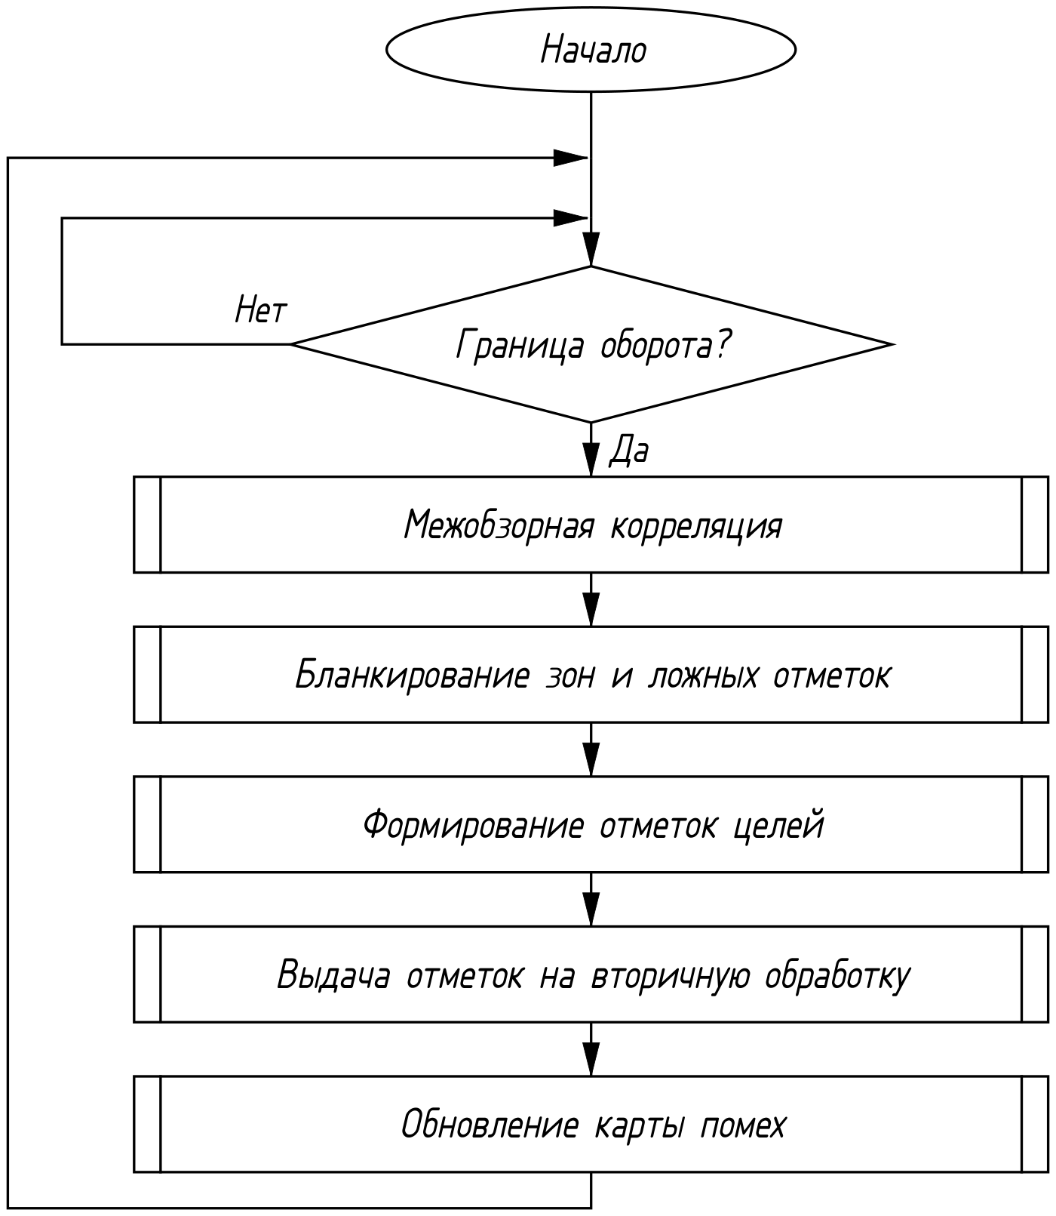
Рисунок 4.1 — Структура процесса обработки оборота

4.5 Подпрограммы обработки оборота
Подпрограммы обработки оборота – алгоритмы, обозначенные на рисунке 4.1 как предопределённые процессы, и выдача отметок на вторичную обработку – приведены ниже в порядке их выполнения.

4.5.1 Межобзорная корреляция
Межобзорная корреляция подтверждает первичные отметки по нескольким обзорам. Отметка считается достоверной, если в её окрестности, с учётом возможного перемещения цели за оборот, обнаружения были не менее чем в $M_{к}$ из $L_{к}$ последних обзоров (включая текущий). Карты обнаружений хранятся в ячейках «градус × ячейка дальности $ΔR_{к}$» в виде двоичных матриц, что обеспечивает реализацию без поиска пар отметок. Структура алгоритма приведена на рисунке 4.2.
Межобзорная корреляция выполняет следующие операции:
– формирование карты обнаружений текущего обзора;
– расчёт окна возможного смещения цели за оборот;
– подсчёт числа обзоров с обнаружением в окрестности каждой отметки и подтверждение отметок;
– формирование расширенной карты обнаружений текущего обзора для следующих обзоров.
Карта обнаружений обзора $r$ содержит единицы в ячейках, где есть первичные отметки (подтверждённые или нет):
 | $$B_{r}(b_{m}, u_{m}) = 1, u_{m} = ⌊\frac{R_{m}}{ΔR_{к}}⌋, m = 1 … M_{р},$$ | (4.2)
где $M_{р}$ – число первичных отметок обзора.
За время оборота $T_{об}$ = 60/$n_{об}$ цель смещается не более чем на $V_{max}$·$T_{об}$. Ширина окна по дальности и по азимуту (в ячейках и градусах):
 | $$w_{u} = ⌈\frac{V_{max}·T_{об}}{ΔR_{к}}⌉,$$ | (4.3)
 | $$w_{b}(u) = min(w_{b.max}, 1 + ⌈\frac{180°}{π}·\frac{V_{max}·T_{об}}{R_{u}·Δβ_{н}}⌉),$$ | (4.4)
где $R_{u}$ = ($u$ + 0,5)·$ΔR_{к}$ – дальность центра ячейки $u$.
Окно по азимуту увеличивается на малых дальностях, где одно и то же смещение цели соответствует большему углу. Расширенная карта обзора содержит единицы во всех ячейках, в окно которых попадает хотя бы одно обнаружение:
 | $$D_{r}(b, u) = \max_{b', u'} B_{r}(b', u'),$$ | (4.5)
где максимум берётся по ячейкам с |$b'$ − $b$| ≤ $w_{b}(u)$, |$u'$ − $u$| ≤ $w_{u}$; номер градуса $b'$ – по модулю 360 (переход 359° → 0°).
Число обзоров с обнаружением в окрестности отметки $m$ текущего обзора:
 | $$c_{m} = 1 + \sum_{r'=r-L_{к}+1}^{r-1}{ D_{r'}(b_{m}, u_{m}).}$$ | (4.6)
Отметка подтверждается при $c_{m}$ ≥ $M_{к}$ или при амплитуде над порогом $A_{m}$ ≥ $A_{подтв}$. Неподтверждённые отметки не выдаются, но остаются в карте обнаружений и участвуют в подтверждении отметок следующих обзоров. Таким образом, отметка, превышающая порог не менее чем на $A_{подтв}$, выдаётся уже в первом обзоре, в котором она обнаружена, а более слабая – со второго обзора с обнаружением. Значение $A_{подтв}$ выбирается так, чтобы цель, превышающая уровень обычных всплесков морской помехи, выдавалась сразу, а всплески помехи, едва превысившие порог, отсеивались подтверждением. Расширенные карты $L_{к}$ − 1 последних обзоров хранятся в кольцевом буфере. Градусы без данных (признак наличия данных сброшен) содержат в карте нули.
При вероятности обнаружения в одном обзоре 0,9 вероятность подтверждения цели по критерию 2 из 3 составляет 0,97; соответствие требованиям к обнаружению проверяется при моделировании.
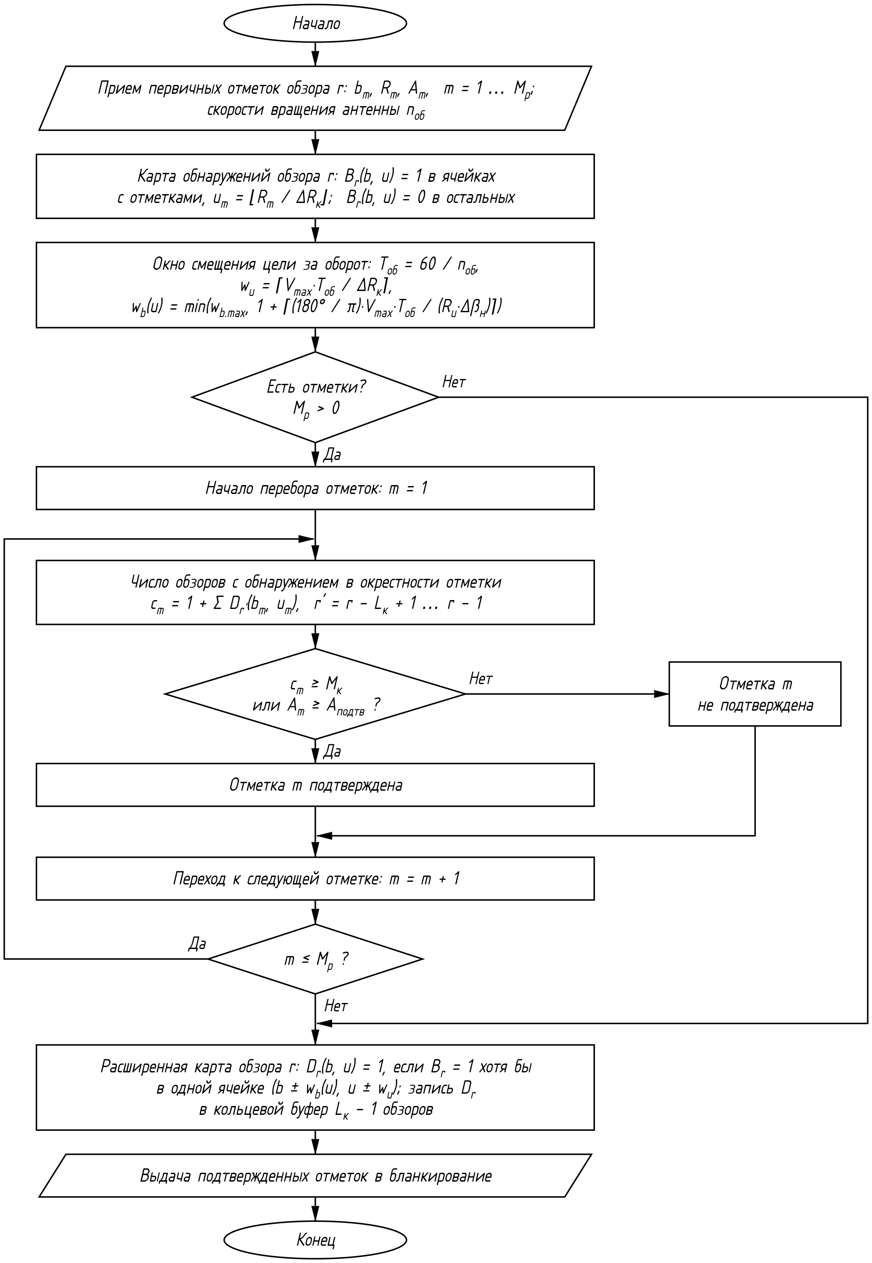
Рисунок 4.2 — Структура алгоритма межобзорной корреляции

4.5.2 Бланкирование зон и ложных отметок
Бланкирование удаляет подтверждённые отметки, которые заведомо не являются целями. Структура алгоритма приведена на рисунке 4.3.
Бланкирование выполняет следующие операции:
– удаление отметок ближе минимальной дальности $R_{мин}$;
– удаление отметок в теневых секторах – секторах курсовых углов, затенённых надстройками судна (задаются в конфигурации при установке изделия);
– удаление отметок в зонах исключения – областях [$β_{1}$; $β_{2}$] × [$R_{1}$; $R_{2}$], заданных внешней системой управления;
– удаление ложных отметок от боковых лепестков диаграммы направленности антенны.
Мощная цель, например крупное судно на малой дальности, принимается не только главным, но и боковыми лепестками диаграммы направленности антенны и даёт ложные отметки на той же дальности по другим азимутам. Отметка $m$ считается ложной, если среди отметок обзора на той же дальности в секторе ±$Δβ_{бл}$ есть отметка $k$, мощность которой превышает мощность отметки $m$ не менее чем на уровень боковых лепестков антенны:
 | $$\left|R_{k} - R_{m}\right| ≤ ΔR, \left|((β_{k} - β_{m} + 180°) mod 360°) - 180°\right| ≤ Δβ_{бл},$$ | (4.7)
 | $$P_{k} - P_{m} ≥ G_{бл},$$ | (4.8)
где $P_{k}$, $P_{m}$ – мощности отметок до ВАРУ, дБ (обработка градуса);
$G_{бл}$ – уровень боковых лепестков антенны относительно главного, дБ.
В качестве отметки $k$ используются все подтверждённые отметки обзора, в том числе удалённые по зонам, так как мощный отражатель создаёт боковые лепестки независимо от бланкирования его собственной отметки.
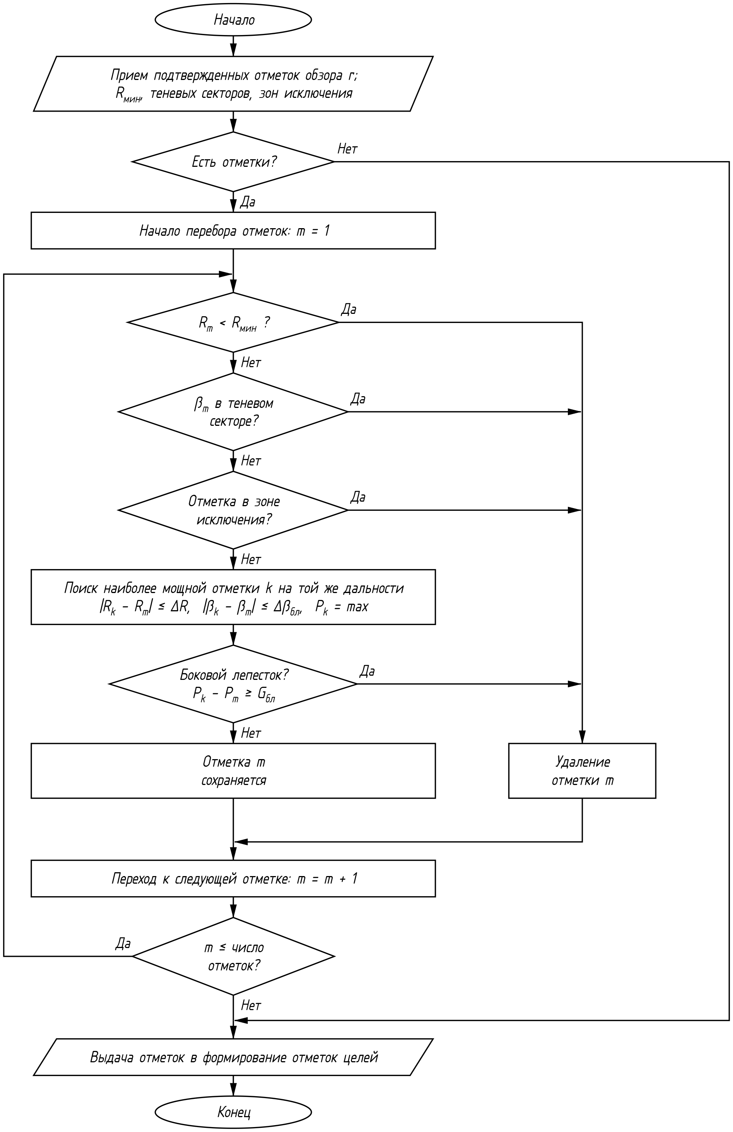
Рисунок 4.3 — Структура алгоритма бланкирования зон и ложных отметок

4.5.3 Формирование отметок целей
Формирование отметок целей объединяет первичные отметки соседних градусов, относящиеся к одной цели, вычисляет координаты, размеры, амплитуду и радиальную скорость цели и формирует формуляры отметок целей. Структура алгоритма приведена на рисунке 4.4.
Формирование отметок целей выполняет следующие операции:
– объединение первичных отметок в группы (цели);
– определение центра группы по мощности, размеров, амплитуды, мощности, радиальной скорости и времени цели;
– пересчёт курсового угла в истинный пеленг и прямоугольные координаты;
– определение признака протяжённого объекта;
– формирование формуляров отметок целей и ограничение их числа.
Две первичные отметки относятся к одной группе, если они находятся в соседних градусах (|$b_{1}$ − $b_{2}$| ≤ 1 с учётом перехода 359° → 0°) и их интервалы дальности [$j_{1}$; $j_{2}$], расширенные на один строб, перекрываются. Группы формируются как связные множества отметок. Центр группы определяется взвешиванием по мощности отметок:
 | $$W_{i} = 10^{P_{i}/10}, R = \frac{\sum{ W_{i}·R_{i}}}{\sum{ W_{i}}},$$ | (4.9)
 | $$β = β_{1} + \frac{\sum{ W_{i}·Δβ_{i}}}{\sum{ W_{i}}},$$ | (4.10)
 | $$Δβ_{i} = ((β_{i} - β_{1} + 180°) mod 360°) - 180°,$$ | (4.11)
где $P_{i}$ – мощность $i$-й первичной отметки группы до ВАРУ, дБ;
$β_{i}$ – азимут центра градуса $i$-й отметки; $β_{1}$ – азимут первой отметки группы (приведение разностей к интервалу ±180° исключает ошибку при переходе 359° → 0°).
Размеры цели по дальности и азимуту, амплитуда и мощность цели:
 | $$ΔR_{ц} = R_{max} - R_{min} + ΔR, Δβ_{ц} = Δβ_{max} - Δβ_{min} + Δβ_{н},$$ | (4.12)
 | $$A_{ц} = max A_{i}, P_{ц} = max P_{i}.$$ | (4.13)
Радиальная скорость $v_{r}$ и время $t$ отметки цели принимаются по первичной отметке с наибольшей мощностью. Курсовой угол отсчитывается от диаметральной плоскости судна; истинный пеленг и прямоугольные координаты цели относительно антенны (ось $Y$ – на север, ось $X$ – на восток):
 | $$П = (β + K_{с}) mod 360°, X = R·sin П, Y = R·cos П,$$ | (4.14)
где $K_{с}$ – курс судна.
Цель считается протяжённым объектом ($E$ = 1), если её размер по дальности превышает $ΔR_{пр}$ или по азимуту – $Δβ_{пр}$; иначе $E$ = 0. Если число отметок целей обзора превышает $N_{отм}$, выдаются $N_{отм}$ отметок с наибольшей мощностью и устанавливается признак перегрузки. Содержание формуляра отметки цели приведено в таблице 4.4.
Таблица 4.4 — Содержание формуляра отметки цели
Поле | Содержание
$$g$$ | Номер отметки в обзоре
$$t$$ | Время отметки (момент ИЗП градуса наибольшей мощности)
$$R$$ | Дальность, м
β, П | Курсовой угол и истинный пеленг, град
$X$, $Y$ | Прямоугольные координаты относительно антенны, м
$ΔR_{ц}$, $Δβ_{ц}$ | Размеры по дальности (м) и по азимуту (град)
$A_{ц}$, $P_{ц}$ | Амплитуда над порогом и мощность, дБ
$$v_{r}$$ | Радиальная скорость относительно неподвижных объектов, м/с
$$E$$ | Признак протяжённого объекта
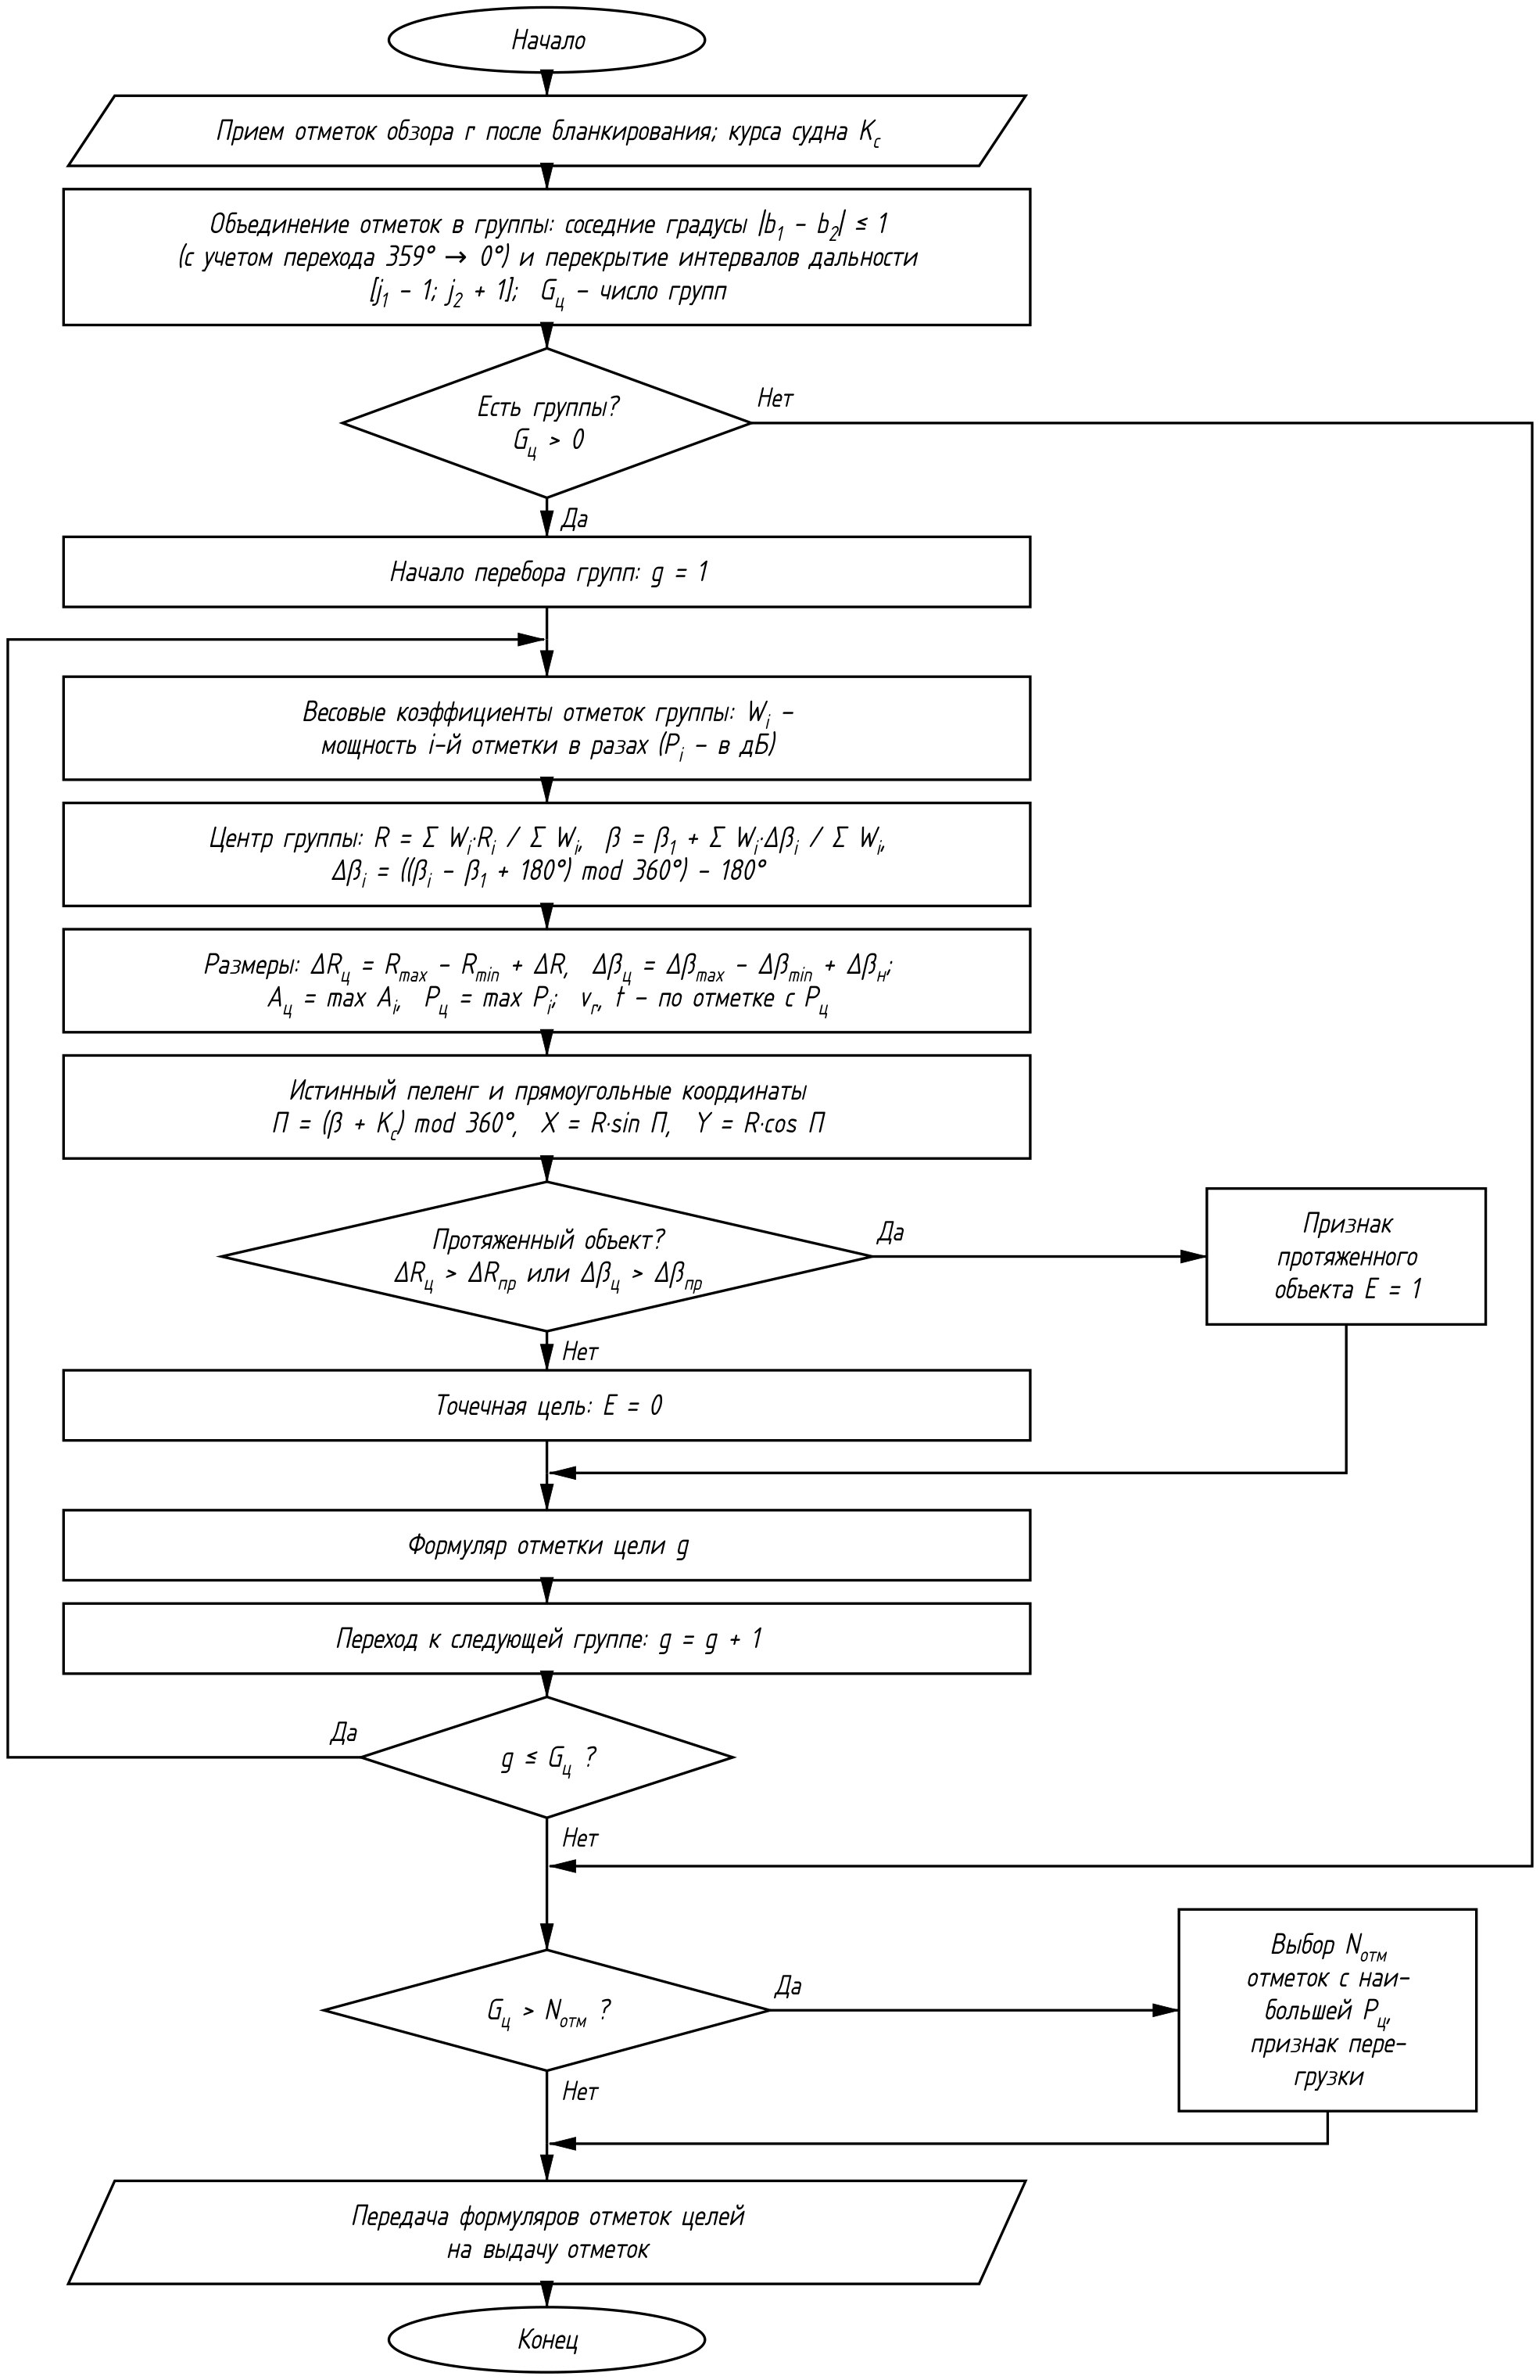
Рисунок 4.4 — Структура алгоритма формирования отметок целей

4.5.4 Выдача отметок на вторичную обработку
Выдача отметок передаёт отметки целей обзора на вторичную обработку по каналу обмена с вторичной обработкой; тип интерфейса и протокол – по протоколу информационного взаимодействия. Отметки передаются пакетами, каждый из которых содержит заголовок обзора, номер пакета, число пакетов обзора и не более $N_{ф}$ формуляров отметок; это ограничивает размер пакета и позволяет приёмнику обнаружить потерю пакета. Если отметок в обзоре нет, передаётся один пакет, содержащий только заголовок. Структура алгоритма приведена на рисунке 4.5.
Выдача отметок выполняет следующие операции:
– формирование заголовка обзора;
– разбиение формуляров отметок на пакеты;
– формирование и передача пакетов.
Число пакетов обзора:
 | $$N_{пак} = max(1, ⌈\frac{M_{ц}}{N_{ф}}⌉),$$ | (4.15)
где $M_{ц}$ – число отметок целей обзора;
$N_{ф}$ – число формуляров в пакете.
Содержание заголовка обзора приведено в таблице 4.5.
Таблица 4.5 — Содержание заголовка обзора
Поле | Содержание
$$r$$ | Номер обзора
$t_{н}$, $t_{к}$ | Время начала и окончания обзора
Режим | Номер режима, длительность импульса τ, частота повторения $F_{п}$, шкала дальности
$$n_{об}$$ | Скорость вращения антенны, об/мин
$K_{с}$, $V_{с}$ | Курс и скорость судна
$$M_{ц}$$ | Число отметок целей в обзоре
Признак перегрузки | Число отметок ограничено значением $N_{отм}$
$p$, $N_{пак}$ | Номер пакета и число пакетов обзора
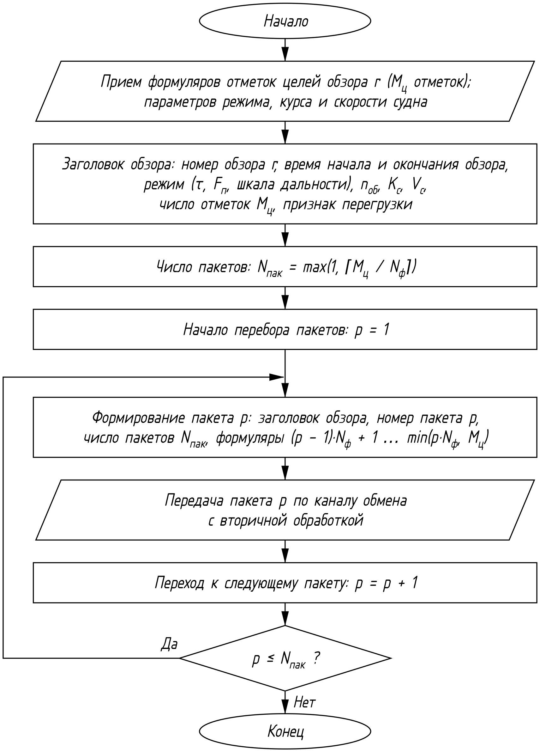
Рисунок 4.5 — Структура алгоритма выдачи отметок на вторичную обработку

4.5.5 Обновление карты помех
Обновление карты помех по результатам каждого обзора уточняет средний уровень отражений в ячейках «градус × ячейка дальности» рекурсивным усреднением по обзорам и формирует признак протяжённой помехи в ячейке. Средние по ячейкам значения рассчитываются обработкой градуса (3.5.6) и поступают в буфере оборота. Структура алгоритма приведена на рисунке 4.6.
Обновление карты помех выполняет следующие операции:
– выбор постоянной обновления ячейки с исключением ячеек с отметками точечных целей;
– обновление средней мощности до ВАРУ и уровня остатков помехи;
– формирование признака протяжённой помехи;
– запись карты в 16-разрядном формате и ввод её в действие.
Рекурсивное усреднение по обзорам выполняется в линейном виде (значения $P_{к}$ и $Z_{к}$ из буфера оборота предварительно переводятся из логарифмического формата):
 | $$C(b, u) = (1 - λ)·C(b, u) + λ·P_{к}(b, u),$$ | (4.16)
 | $$C_{Z}(b, u) = (1 - λ)·C_{Z}(b, u) + λ·Z_{к}(b, u),$$ | (4.17)
где λ – постоянная обновления ячейки.
Постоянная обновления $λ_{0}$ = max(1/$n_{обз}$, $λ_{к}$), где $n_{обз}$ – число обзоров после включения или смены режима: на первых обзорах карта устанавливается быстро, затем усредняется по ≈ 1/$λ_{к}$ обзорам. Ячейки градусов без данных не обновляются.
Ячейки, содержащие отметки точечных целей ($E$ = 0, 4.5.3), в текущем обзоре не обновляются (λ = 0). Иначе неподвижная точечная цель (буй, судно на якоре) за несколько обзоров «записалась» бы в карту: ВАРУ ослабила бы её, порог по карте помех вырос бы, и цель была бы потеряна. Протяжённые устойчивые отражения (берег, морская помеха) не образуют точечных отметок и накапливаются в карте за несколько обзоров.
Признак помехи устанавливается только для протяжённой по дальности помехи – когда превышение над шумом есть не менее чем в 3 из 5 соседних ячеек дальности одного градуса:
 | $$K_{п}(b, u) = 1 при \sum_{i=-2}^{2}{ [C(b, u + i) ≥ κ_{п}·σ^{2}] ≥ 3},$$ | (4.18)
где $κ_{п}$ – порог превышения помехи над шумом;
[·] – 1 при выполнении условия, 0 – при невыполнении; ячейки за пределами шкалы дальности не учитываются;
в остальных ячейках $K_{п}(b, u)$ = 0.
Точечный отражатель занимает одну, реже две ячейки дальности и признака помехи не получает, поэтому в его ячейке СДЦ не выполняет режекцию, и неподвижная цель сохраняется. Признак рассчитывается после обновления всех ячеек.
Карта хранится в 16-разрядном логарифмическом формате, как и буфер оборота (8 целых и 8 дробных разрядов уровня в децибелах); признак $K_{п}$ занимает один разряд. Объём карты при 360 градусах и 1024 ячейках – 1,5 Мбайт, при 128 ячейках – 0,18 Мбайт.
Карта используется: $C(b, u)$ – ВАРУ основного цикла (ослабление по карте помех), $K_{п}(b, u)$ – СДЦ (режекция только в ячейках протяжённой помехи), $C_{Z}(b, u)$ – пороговая обработка (порог по карте помех). После включения и смены режима карта обнуляется ($C$ = $C_{Z}$ = 0, $K_{п}$ = 0, $n_{обз}$ = 0); до формирования карты ослабление по карте помех и порог по карте помех равны нулю, а режекция СДЦ не применяется. Обновлённая карта вводится в действие с начала следующего градуса, поэтому в пределах градуса карта не изменяется.
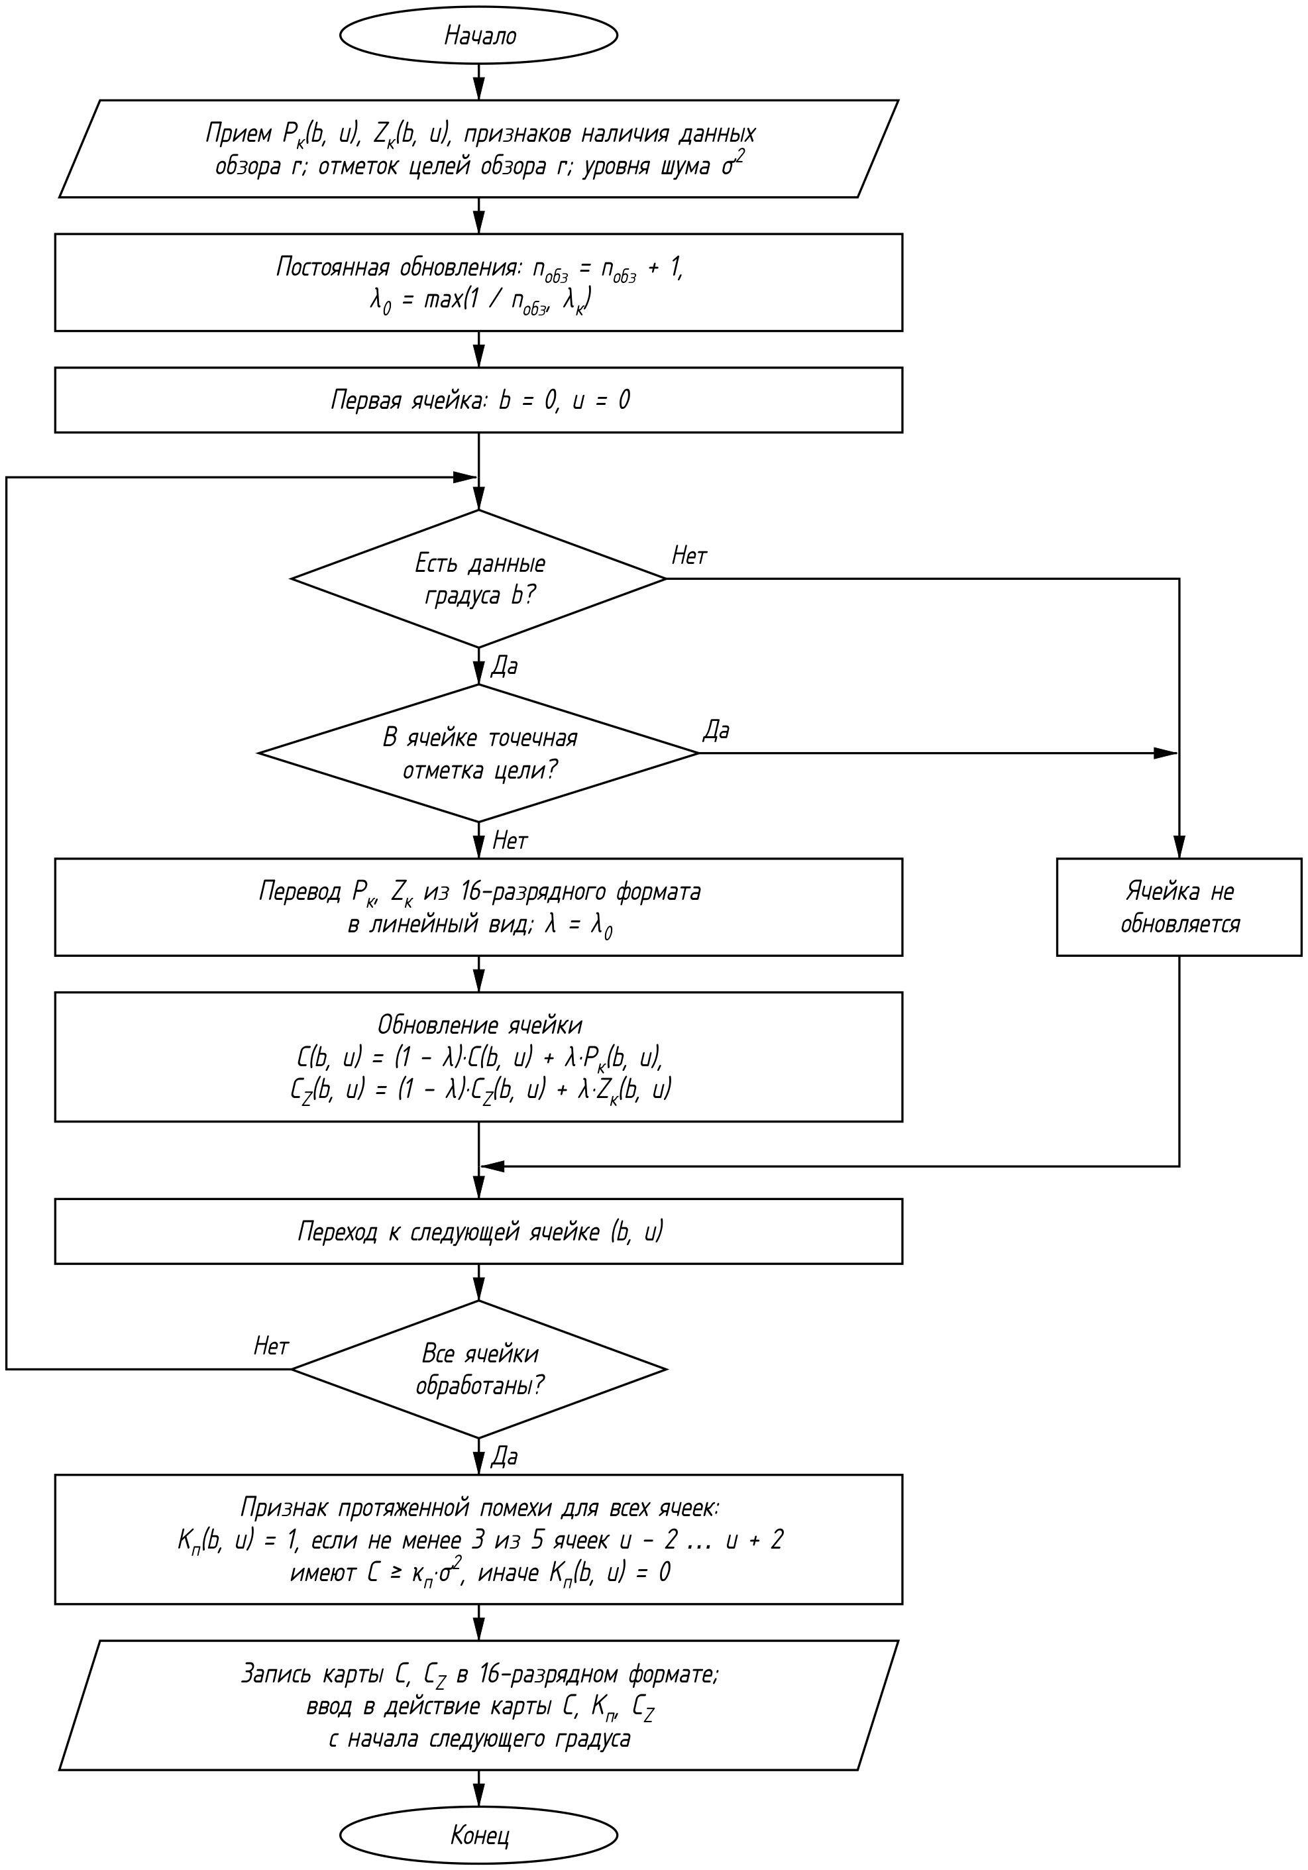
Рисунок 4.6 — Структура алгоритма обновления карты помех

5 АЗИМУТАЛЬНАЯ ПРИВЯЗКА

5.1 Назначение
Азимутальная привязка по сигналам датчика угла поворота антенны определяет текущий азимут антенны и номер градуса, формирует признаки границы градуса и границы оборота, выдаёт синхронизатору азимут антенны на момент каждого ИЗП, измеряет скорость вращения антенны и контролирует исправность датчика. Азимут отсчитывается от диаметральной плоскости судна по часовой стрелке (курсовой угол); пересчёт в истинный пеленг по курсу судна выполняется при формировании отметок целей в обработке оборота. Процесс работает по каждому сигналу датчика; её структура приведена на рисунке 5.1.
Азимутальная привязка выполняет следующие операции:
– приём азимутальных импульсов и метки оборота от инкрементного датчика угла поворота антенны;
– определение текущего азимута антенны β и номера градуса $b$;
– при переходе антенны через границу градуса – формирование признака границы градуса;
– при переходе антенны через 0° – формирование признака границы оборота и увеличение номера обзора;
– определение азимута антенны и номера градуса на момент ИЗП по запросу синхронизатора;
– определение скорости вращения антенны и контроль исправности датчика.

5.2 Входные и выходные данные
Таблица 5.1 — Входные данные азимутальной привязки
Данные | Источник
Азимутальные импульсы ($N_{аз}$ за оборот) и метка оборота (курсовая отметка) | Инкрементный датчик угла поворота антенны
Запрос азимута на момент ИЗП $t_{и}(n)$ | Основной цикл (синхронизатор)
Число азимутальных импульсов за оборот $N_{аз}$, поправка курсовой отметки $Δβ_{к}$ | Внешняя система управления (конфигурация, при установке изделия)
Таблица 5.2 — Выходные данные азимутальной привязки
Данные | Получатель
Азимут антенны β($n$) и номер градуса $b(n)$ на момент ИЗП | Основной цикл (синхронизатор, описатель периода)
Признак границы градуса | Основной цикл
Признак границы оборота, номер обзора $r$ | Основной цикл (ФИП – статистика помех)
Скорость вращения антенны $n_{об}$ | Обработка оборота, внешняя система управления
Признак неисправности датчика азимута | Внешняя система управления

5.3 Описание алгоритма

5.3.1 Сигналы датчика угла поворота
Датчик угла поворота антенны – инкрементный: он выдаёт азимутальные импульсы, равномерно распределённые по углу, и отдельный сигнал – метку оборота при прохождении антенной направления курсовой отметки. Число азимутальных импульсов за оборот $N_{аз}$ определяется типом датчика и задаётся в конфигурации. Метка оборота и азимутальные импульсы обрабатываются как отдельные сигналы; взаимное положение метки оборота и ближайшего азимутального импульса (не более одного шага датчика) постоянно и вместе с углом между курсовой отметкой датчика и диаметральной плоскостью судна учитывается поправкой $Δβ_{к}$, определяемой при установке изделия.

5.3.2 Определение азимута и номера градуса
Счётчик азимутальных импульсов $c$ обнуляется по метке оборота и увеличивается на единицу по каждому азимутальному импульсу. Текущий азимут антенны и номер градуса (5.5.1):
 | $$β = (\frac{360°·c}{N_{аз}} + Δβ_{к}) mod 360°, b = ⌊\frac{β}{Δβ_{н}}⌋,$$ | (5.1)
где $Δβ_{н}$ = 1° – ширина градуса (азимутального интервала накопления).
Дискретность определения азимута равна 360°/$N_{аз}$; между азимутальными импульсами азимут на момент ИЗП уточняется интерполяцией по времени (5.5.2).

5.3.3 Признаки границы градуса и границы оборота
После определения номера градуса он сравнивается с номером градуса $b_{пред}$, определённым по предыдущему сигналу датчика. Признак границы градуса формируется при изменении номера градуса, признак границы оборота – при переходе антенны через 0° (уменьшении номера градуса):
 | $$G_{г} = 1 при b ≠ b_{пред}, G_{о} = 1 при b < b_{пред}.$$ | (5.2)
По признаку границы оборота номер обзора $r$ увеличивается на единицу. Граница оборота совпадает с границей градуса 359° → 0°, поэтому при $G_{о}$ = 1 всегда $G_{г}$ = 1. Основной цикл определяет границу градуса по изменению номера градуса в описателях периодов, а признак границы оборота использует ФИП для выдачи статистики помех за обзор.

5.3.4 Азимут на момент ИЗП
По запросу синхронизатора в момент ИЗП $t_{и}(n)$ азимут антенны уточняется интерполяцией между азимутальными импульсами по времени, прошедшему от последнего импульса (5.5.2). Азимут β($n$) и номер градуса $b(n)$ записываются в описатель периода $n$.

5.3.5 Скорость вращения и контроль датчика
Период азимутальных импульсов сглаживается по последним импульсам; по нему определяется скорость вращения антенны $n_{об}$, используемая межобзорной корреляцией и передаваемая во внешнюю систему управления. Датчик считается неисправным, если число азимутальных импульсов между двумя соседними метками оборота отличается от $N_{аз}$ или если азимутальные импульсы отсутствуют дольше двух средних периодов (остановка антенны, обрыв линии датчика). Признак неисправности передаётся во внешнюю систему управления.

5.4 Параметры алгоритма
Таблица 5.3 — Параметры азимутальной привязки
Параметр | Значение
Число азимутальных импульсов за оборот $N_{аз}$ | по типу датчика
Ширина градуса $Δβ_{н}$ | 1°
Поправка курсовой отметки $Δβ_{к}$ | по результатам установки изделия
Постоянная сглаживания периода азимутальных импульсов $α_{T}$ | 1/64
Порог отсутствия азимутальных импульсов | 2$T_{ср}$
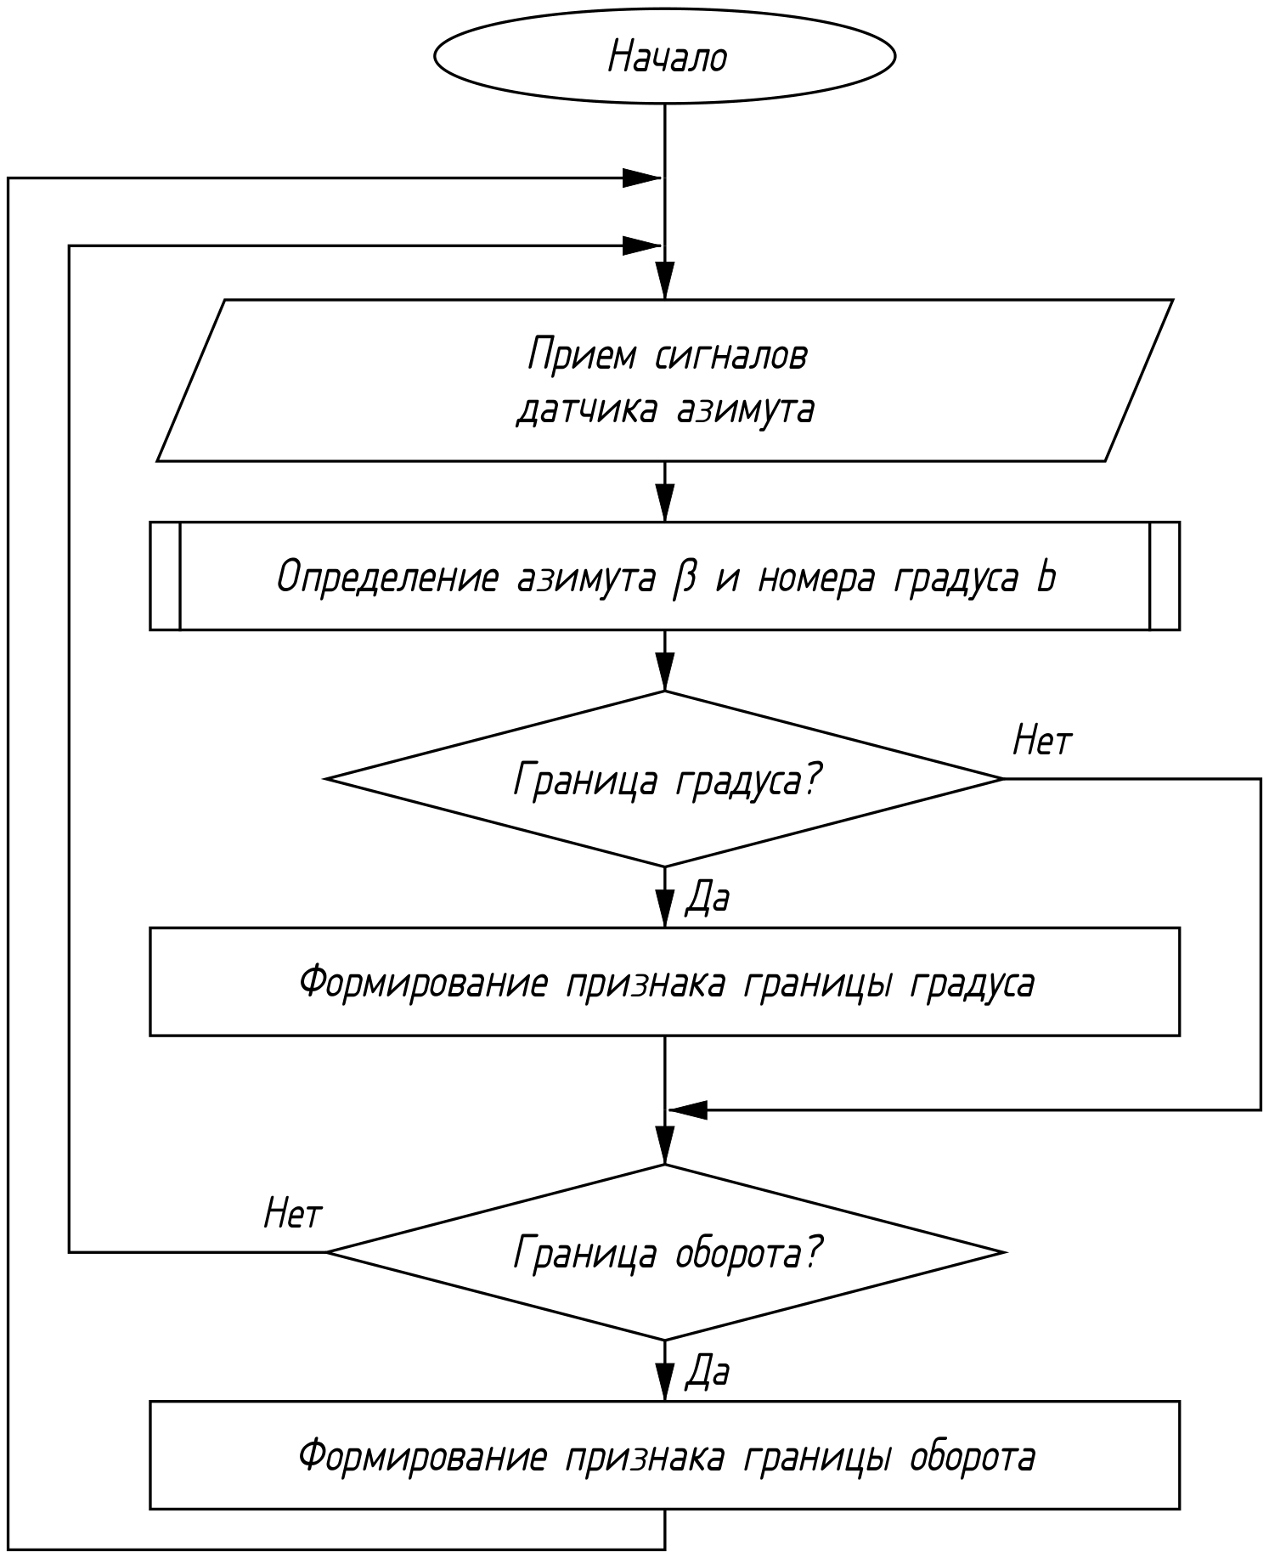
Рисунок 5.1 — Структура процесса азимутальной привязки

5.5 Подпрограммы азимутальной привязки
Ниже приведены подпрограмма определения азимута и номера градуса, выполняемая по каждому сигналу датчика (рисунок 5.1), и подпрограмма определения азимута на момент ИЗП, выполняемая по запросу синхронизатора основного цикла.

5.5.1 Определение азимута и номера градуса
Определение азимута и номера градуса выполняется по каждому сигналу датчика угла поворота антенны. Структура алгоритма приведена на рисунке 5.2.
Определение азимута и номера градуса выполняет следующие операции:
– подсчёт азимутальных импульсов и обнуление счётчика по метке оборота;
– контроль числа азимутальных импульсов между метками оборота;
– измерение и сглаживание периода азимутальных импульсов;
– определение азимута, номера градуса и скорости вращения антенны.
Между двумя соседними метками оборота датчик выдаёт ровно $N_{аз}$ азимутальных импульсов, поэтому к приходу метки оборота счётчик должен содержать $N_{аз}$. Иначе (пропуск или лишние импульсы) устанавливается признак неисправности датчика $E_{д}$ = 1; для первой метки после включения проверка не выполняется. Счётчик по метке оборота обнуляется в любом случае, что восстанавливает привязку азимута в каждом обороте. Период азимутальных импульсов и скорость вращения измеряются только по азимутальным импульсам.
Период азимутальных импульсов и его сглаженное значение:
 | $$T_{аз} = t - t_{аз}, T_{ср} = (1 - α_{T})·T_{ср} + α_{T}·T_{аз},$$ | (5.3)
где $t$ – момент прихода текущего азимутального импульса; $t_{аз}$ – момент прихода предыдущего (после расчёта $t_{аз}$ = $t$);
$α_{T}$ – постоянная сглаживания.
Азимут, номер градуса и скорость вращения антенны:
 | $$β = (\frac{360°·c}{N_{аз}} + Δβ_{к}) mod 360°, b = ⌊\frac{β}{Δβ_{н}}⌋,$$ | (5.4)
 | $$n_{об} = \frac{60}{N_{аз}·T_{ср}},$$ | (5.5)
где $n_{об}$ – скорость вращения, об/мин ($T_{ср}$ – в секундах).
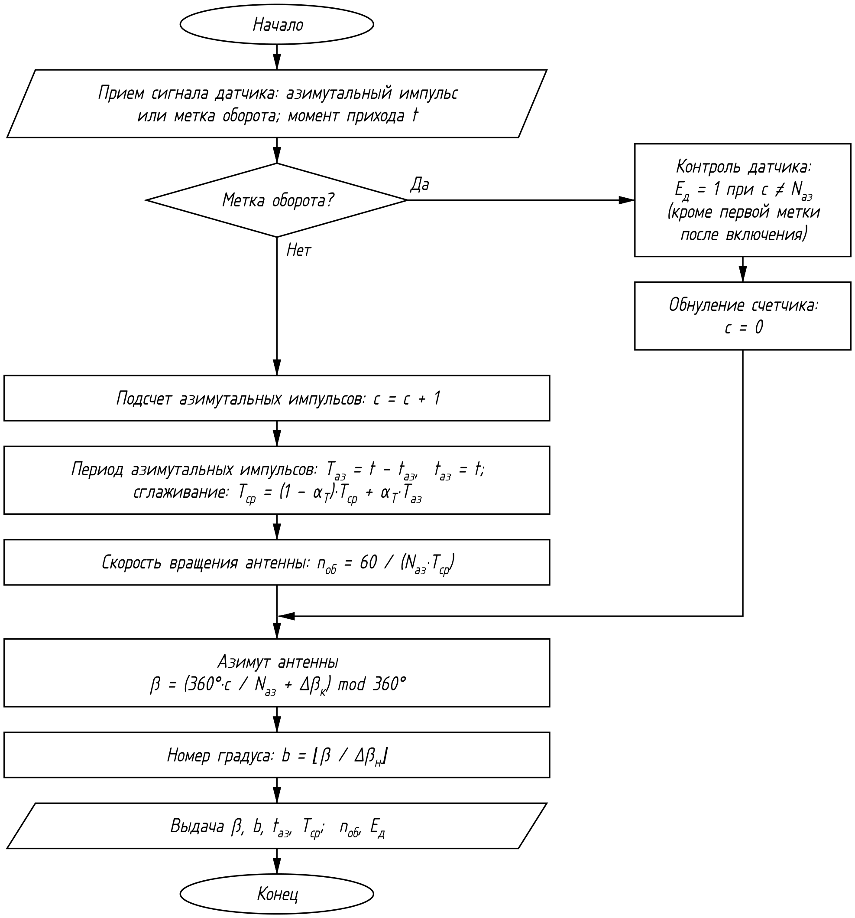
Рисунок 5.2 — Структура алгоритма определения азимута и номера градуса

5.5.2 Определение азимута на момент ИЗП
Определение азимута на момент ИЗП выполняется по запросу синхронизатора основного цикла в момент выдачи каждого ИЗП. Азимут уточняется линейной интерполяцией между азимутальными импульсами по времени, прошедшему от последнего импульса, что повышает точность привязки периода к азимуту при малом числе импульсов датчика. Структура алгоритма приведена на рисунке 5.3.
Определение азимута на момент ИЗП выполняет следующие операции:
– расчёт времени от последнего азимутального импульса и контроль наличия импульсов;
– интерполяция азимута на момент ИЗП;
– определение номера градуса на момент ИЗП.
 | $$Δt = t_{и}(n) - t_{аз}, ξ = min(\frac{Δt}{T_{ср}}, 1),$$ | (5.6)
 | $$β(n) = (β + \frac{360°·ξ}{N_{аз}}) mod 360°, b(n) = ⌊\frac{β(n)}{Δβ_{н}}⌋,$$ | (5.7)
где ξ – доля интервала между азимутальными импульсами (ограничение единицей исключает выход азимута за следующий импульс).
Если азимутальные импульсы отсутствуют дольше 2$T_{ср}$ (остановка антенны, неисправность датчика), устанавливается признак неисправности датчика $E_{д}$ = 1, передаваемый во внешнюю систему управления; азимут остаётся равным последнему определённому значению.
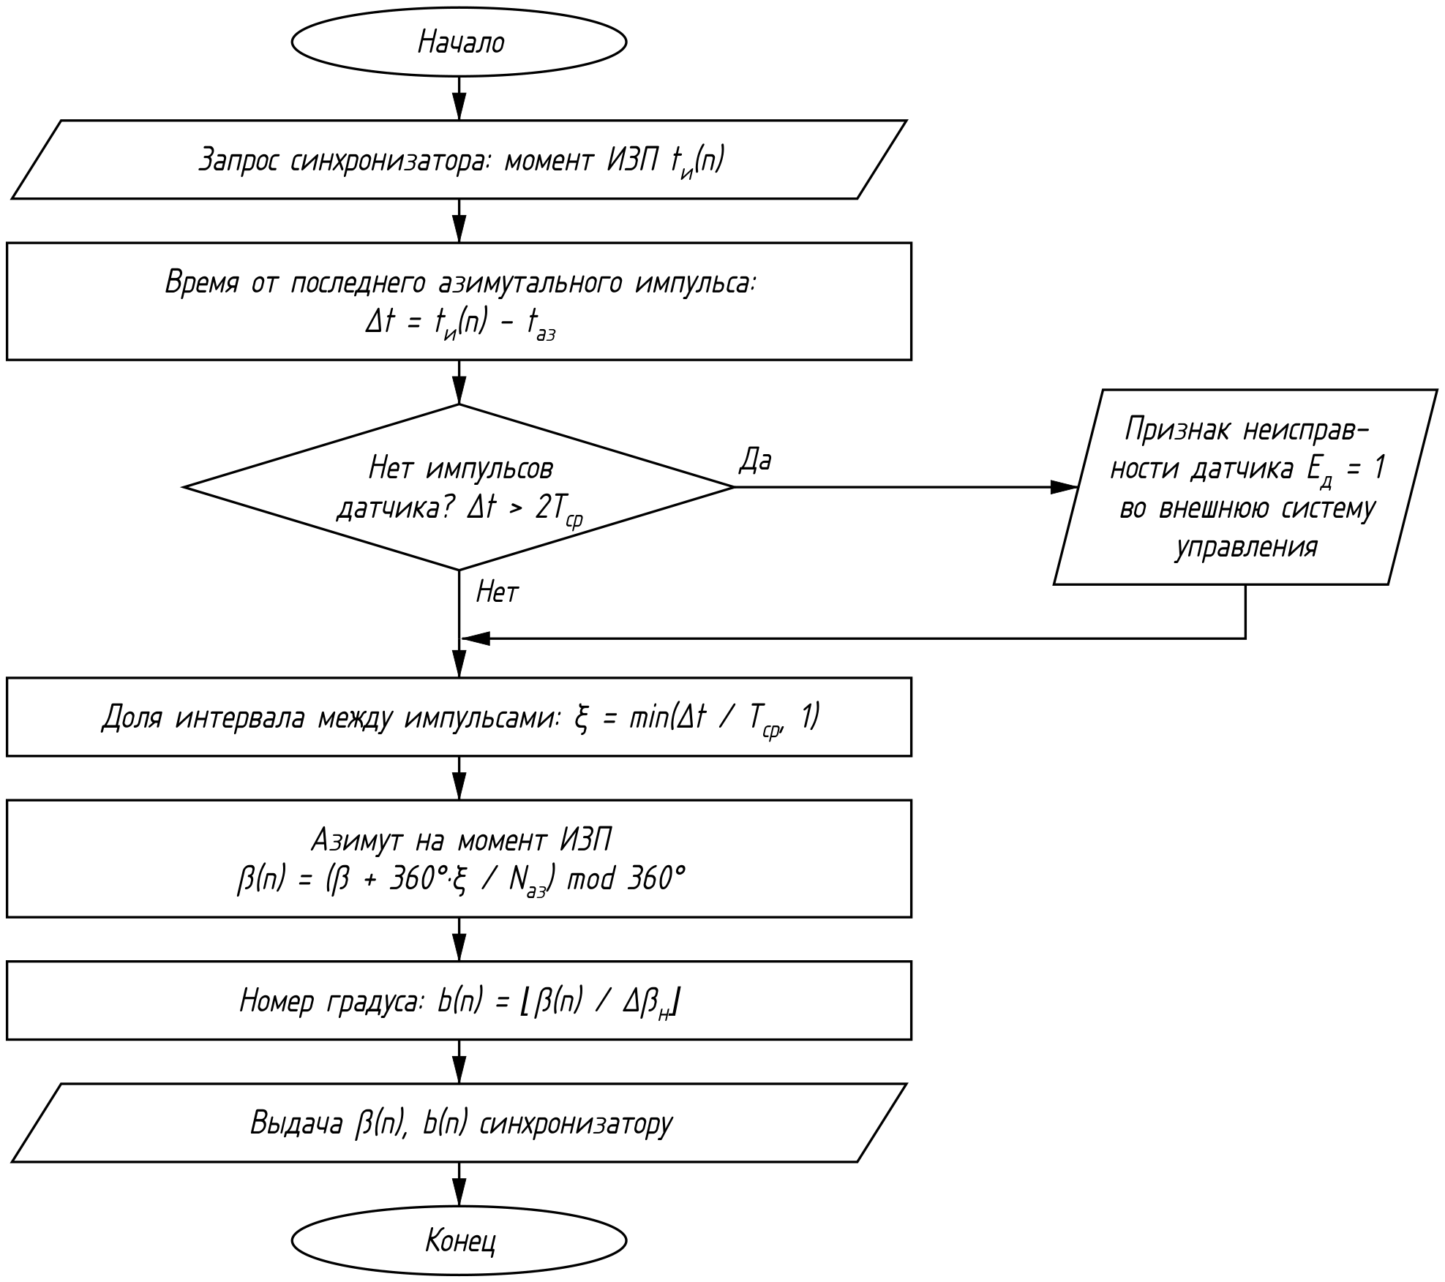
Рисунок 5.3 — Структура алгоритма определения азимута на момент ИЗП

6 АВТОПОДСТРОЙКА ЧАСТОТЫ (АПЧ)

6.1 Назначение
Автоподстройка частоты (АПЧ) поддерживает промежуточную частоту копии излучённого импульса и отражённого сигнала вблизи номинального значения $f_{ПЧ0}$ – частоты переноса DDC – подстройкой частоты гетеродина. Частота магнетрона изменяется при прогреве, изменении нагрузки и старении магнетрона; АПЧ частоту магнетрона не изменяет, а перестраивает гетеродин так, чтобы промежуточная частота $f_{ПЧ}$ = $f_{маг}$ − $f_{г}$ оставалась в допуске. Процесс работает по результатам обработки опорного импульса на каждом периоде повторения; её структура приведена на рисунке 6.1.
АПЧ выполняет следующие операции:
– приём результатов обработки опорного импульса периода: признака выдачи ИЗП, признака наличия сигнала копии и частоты копии $f(n)$;
– проверка частоты на выход за верхний и нижний пределы допуска и контроль наличия сигнала копии;
– при выходе частоты за пределы допуска – коррекция частоты гетеродина по измеренному отклонению;
– при длительном отсутствии сигнала копии – поиск частоты магнетрона перестройкой гетеродина по диапазону;
– установка новой частоты гетеродина в интервале между периодами повторения.

6.2 Входные и выходные данные
Таблица 6.1 — Входные данные АПЧ
Данные | Источник
Частота копии излучённого импульса на промежуточной частоте $f(n)$ | Основной цикл (обработка опорного импульса)
Признак наличия сигнала копии $V(n)$, признак выдачи ИЗП $V_{и}(n)$ | Основной цикл (обработка опорного импульса, синхронизатор)
Длительность импульса τ, частота дискретизации $f_{д}$ | Основной цикл (установка режима)
Окончание строба шума периода | Основной цикл (синхронизатор)
Таблица 6.2 — Выходные данные АПЧ
Данные | Получатель
Код частоты гетеродина $f_{г}$ | Синтезатор частоты гетеродина
Признак режима поиска | Внешняя система управления

6.3 Описание алгоритма

6.3.1 Допуск промежуточной частоты
Отклонение промежуточной частоты от номинальной приводит к повороту фазы эхо-сигнала в пределах импульса, и при когерентном суммировании отсчётов в стробе дальности (основной цикл, 2.5.5) амплитуда уменьшается в |sin(πΔfτ)/(πΔfτ)| раз. Допустимое отклонение выбрано так, чтобы потери не превышали 0,15 дБ:
 | $$Δf_{доп} = \frac{0,1}{τ},$$ | (6.1)
где τ – длительность импульса (1,4 МГц при τ = 0,07 мкс; 83 кГц при τ = 1,2 мкс).
Частота считается в норме при выполнении условия
 | $$f_{ПЧ0} - Δf_{доп} ≤ f(n) ≤ f_{ПЧ0} + Δf_{доп}.$$ | (6.2)

6.3.2 Проверка частоты
На каждом периоде принимаются результаты обработки опорного импульса (6.5.1). При наличии сигнала копии ($V(n)$ = 1) измеренная частота сравнивается с пределами допуска. Если сигнал копии отсутствует при выданном ИЗП, увеличивается счётчик пропусков подряд; пропуски из-за запрета излучения ($V_{и}(n)$ = 0) не учитываются. Если сигнал копии отсутствует $L_{п}$ периодов подряд, частота магнетрона считается вышедшей из полосы приёма, и АПЧ переходит в режим поиска.

6.3.3 Подстройка частоты гетеродина
При выходе частоты за пределы допуска частота гетеродина изменяется на измеренное отклонение, так чтобы промежуточная частота вернулась к номинальной (6.5.2):
После включения частота гетеродина устанавливается номинальной $f_{г}$ = $f_{г.ном}$, счётчик пропусков и режим поиска сброшены ($L$ = 0, П = 0, $p$ = 0). При смене режима частота гетеродина и состояние АПЧ сохраняются, так как частота магнетрона от режима не зависит.
 | $$f_{г} = f_{г} + (f(n) - f_{ПЧ0}).$$ | (6.3)
Формула соответствует нижней настройке гетеродина ($f_{г}$ < $f_{маг}$); при верхней настройке знак поправки меняется на противоположный. В режиме поиска частота гетеродина ступенчато перестраивается поочерёдно ниже и выше номинальной с шагом $h$, меньшим полосы приёма, до появления сигнала копии; после появления сигнала копии частота уточняется коррекцией по отклонению.
Новая частота гетеродина устанавливается только в интервале между периодами повторения – после окончания строба шума периода $n$ и до ИЗП периода $n$ + 1, – чтобы частота гетеродина не изменялась между приёмом копии импульса и отражённого сигнала (условие фазовой коррекции основного цикла). Время установления частоты синтезатора гетеродина не должно превышать этого интервала ($t_{зап}$ = 2 мкс); при большем времени установления интервал $t_{зап}$ увеличивается в синхронизаторе. Измерение частоты $f(n)$ однозначно в пределах ±$f_{д}$/2 (основной цикл, 2.5.2).

6.4 Параметры алгоритма
Таблица 6.3 — Параметры АПЧ
Параметр | Значение
Номинальная промежуточная частота $f_{ПЧ0}$ | частота переноса DDC (по настройке)
Допуск промежуточной частоты $Δf_{доп}$ | 0,1/τ
Число пропусков подряд для перехода в поиск $L_{п}$ | 32 периода
Шаг поиска $h$ | 0,5$f_{д}$
Номинальная частота гетеродина $f_{г.ном}$ | $f_{маг.ном}$ − $f_{ПЧ0}$ ($f_{маг.ном}$: X – 9410 МГц, S – 3050 МГц)
Диапазон перестройки гетеродина $f_{г.min}$ … $f_{г.max}$ | $f_{г.ном}$ ± ($Δf_{маг}$ + 0,5$f_{д}$), $Δf_{маг}$ = 30 МГц
Дискретность установки частоты гетеродина | не более $Δf_{доп}$/4
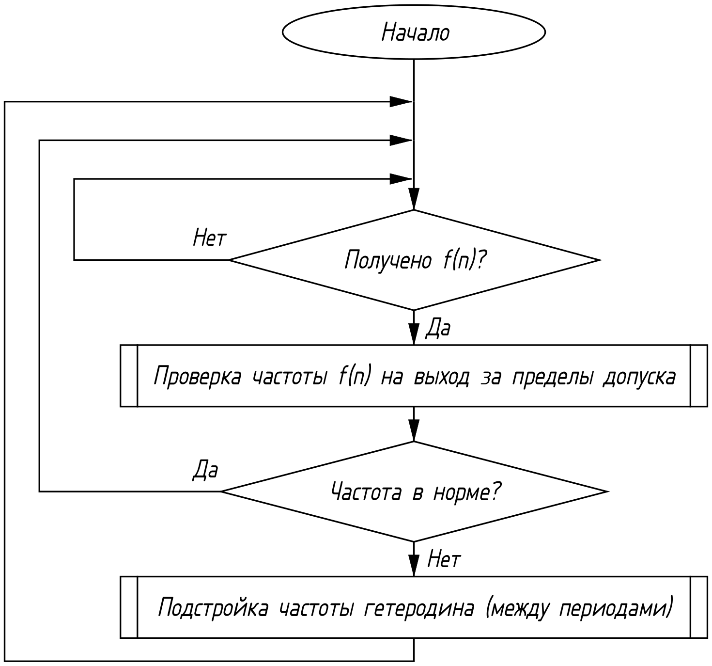
Рисунок 6.1 — Структура процесса автоподстройки частоты

6.5 Подпрограммы АПЧ
Подпрограммы АПЧ – проверка частоты и подстройка частоты гетеродина, обозначенные на рисунке 6.1, – приведены ниже.

6.5.1 Проверка частоты
Проверка частоты определяет по результатам обработки опорного импульса, требуется ли подстройка частоты гетеродина, и выбирает её режим – коррекцию по измеренному отклонению или поиск. Структура алгоритма приведена на рисунке 6.2.
Проверка частоты выполняет следующие операции:
– проверка наличия сигнала копии;
– при наличии сигнала – сравнение частоты с пределами допуска;
– при отсутствии сигнала копии при выданном ИЗП – подсчёт пропусков подряд и переход в режим поиска;
– формирование признаков «частота в норме» $F$ и «режим поиска» П.
Признак «частота в норме» $F$ = 1, если сигнал копии есть и выполняется условие допуска (6.2), а также если сигнала копии нет, но число пропусков подряд меньше $L_{п}$ или ИЗП не выдавался (единичные пропуски срабатывания магнетрона не являются признаком ухода частоты). $F$ = 0 при выходе частоты за пределы допуска (коррекция, П = 0) и при отсутствии сигнала копии $L_{п}$ периодов подряд (поиск, П = 1). Появление сигнала копии сбрасывает счётчик пропусков $L$, режим поиска и номер шага поиска $p$ (6.5.2).
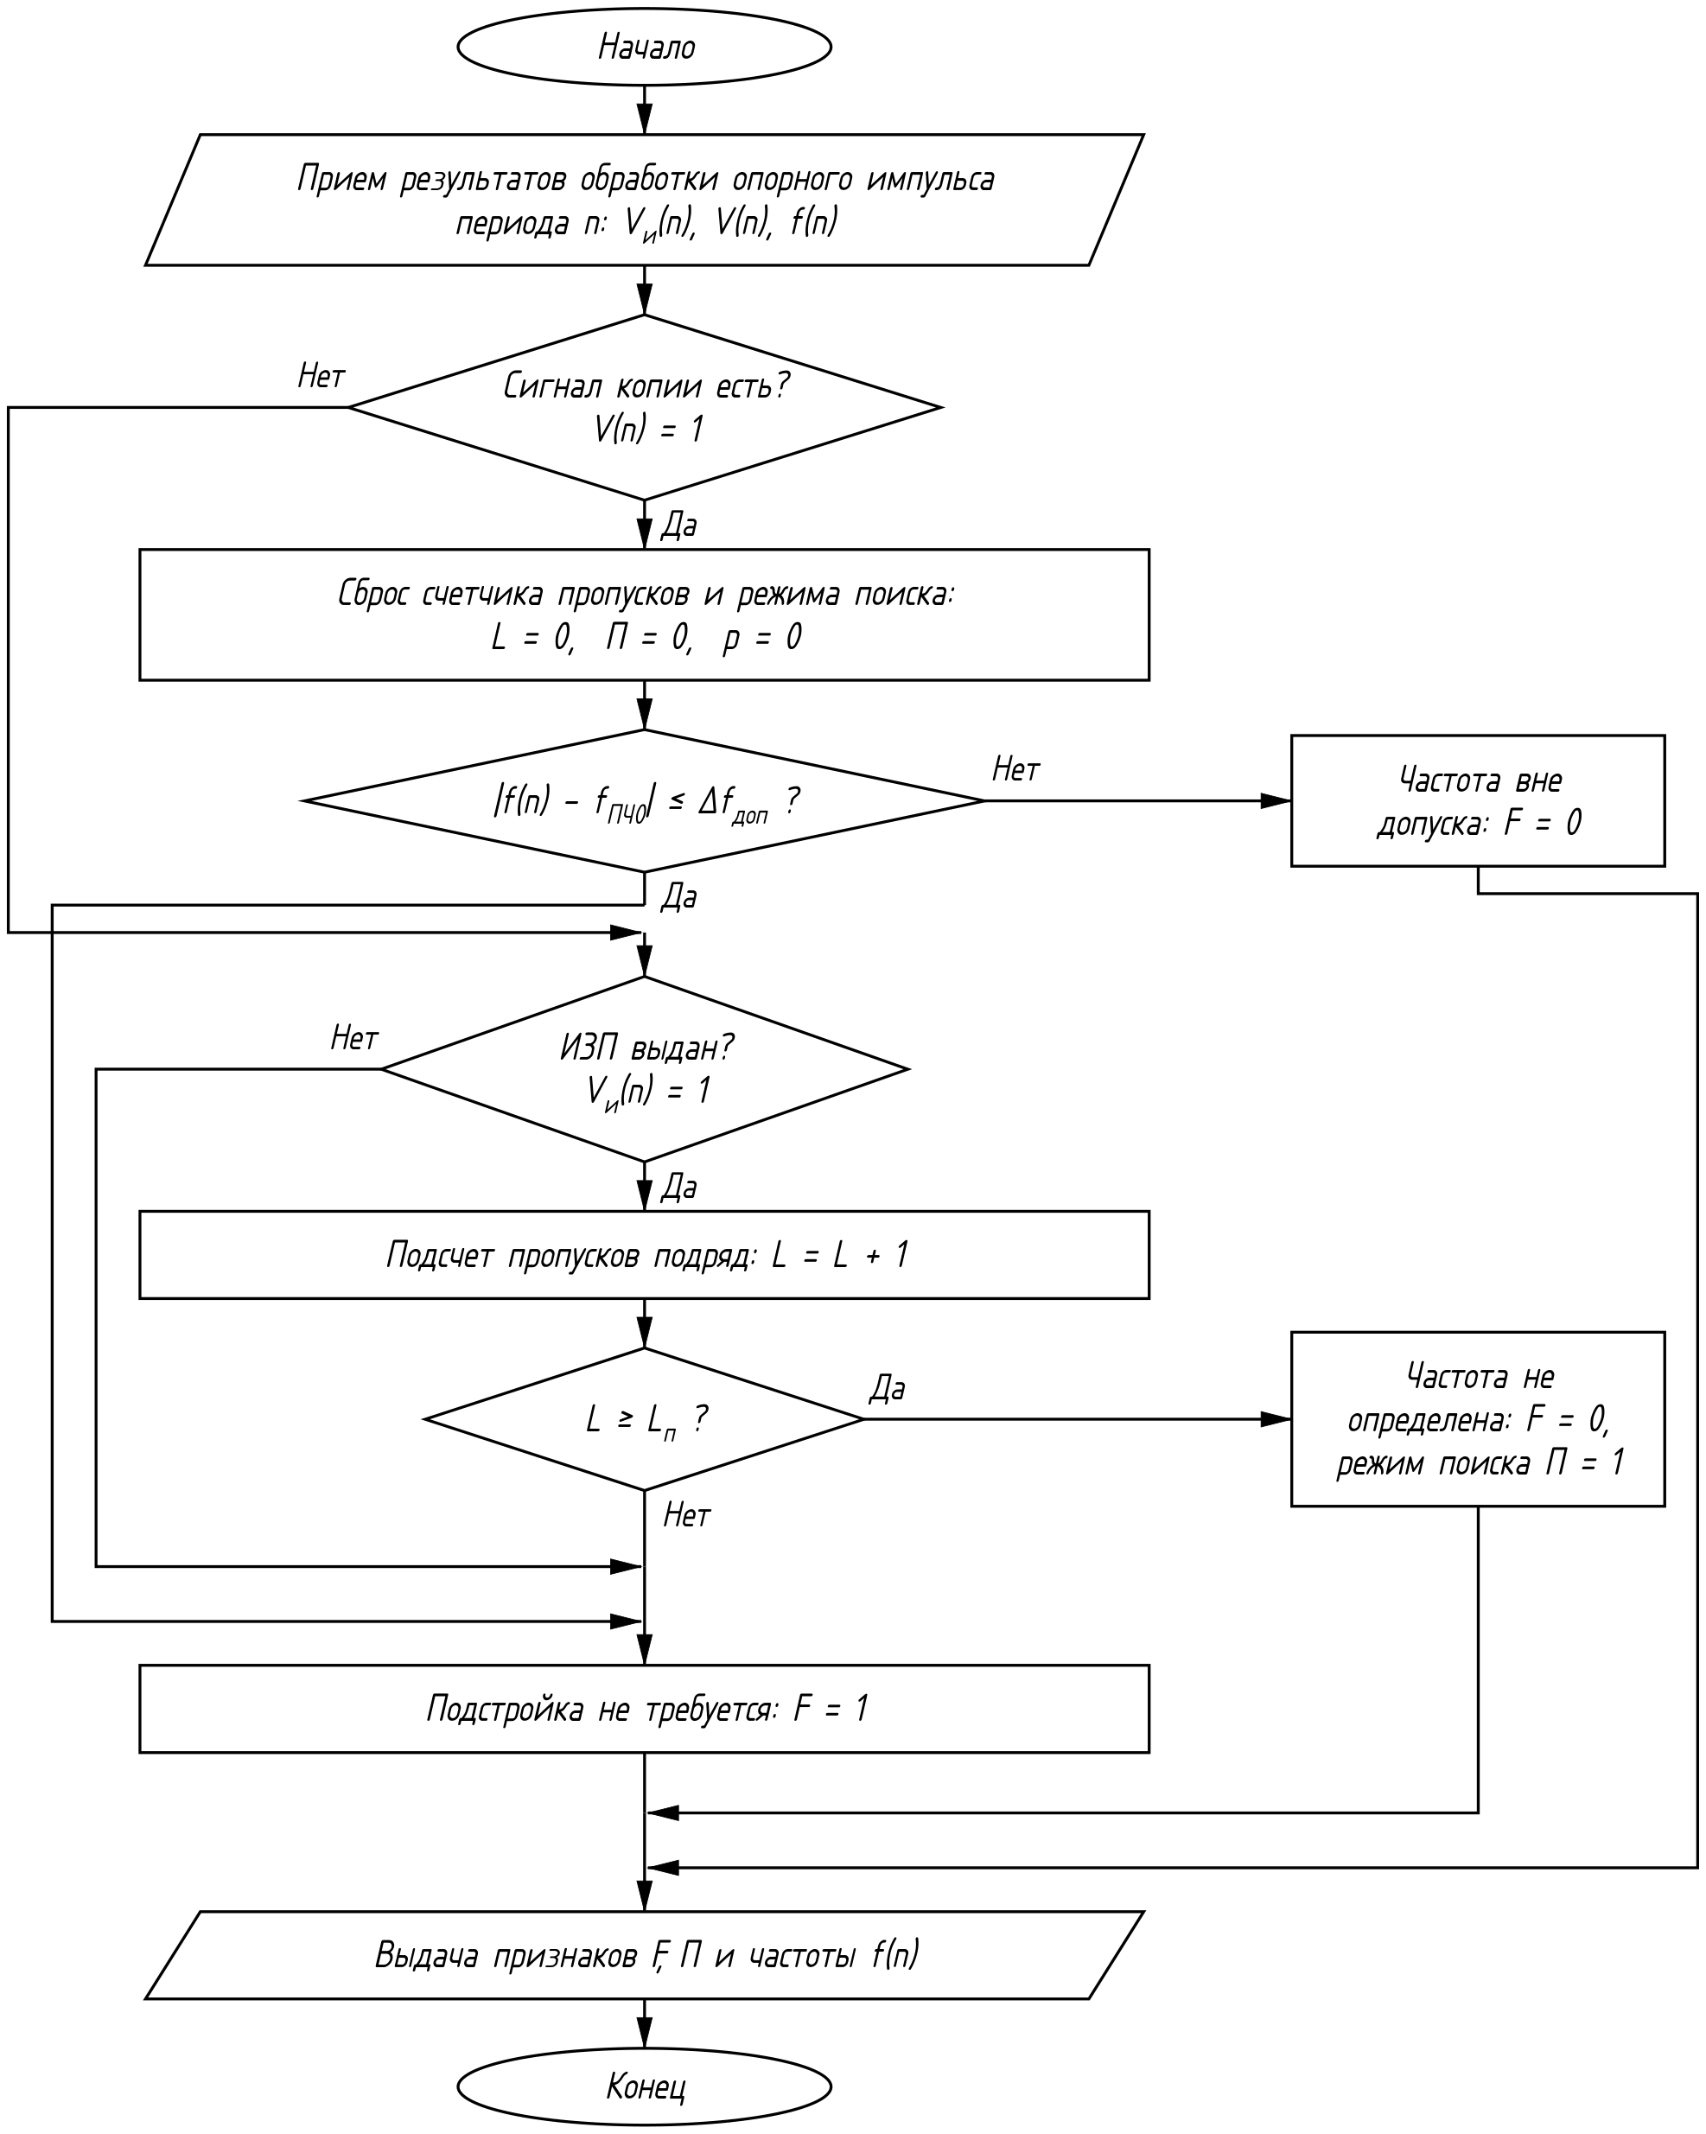
Рисунок 6.2 — Структура алгоритма проверки частоты

6.5.2 Подстройка частоты гетеродина
Подстройка частоты гетеродина рассчитывает новую частоту гетеродина в режиме коррекции или поиска и устанавливает её в интервале между периодами повторения. Структура алгоритма приведена на рисунке 6.3.
Подстройка частоты гетеродина выполняет следующие операции:
– в режиме коррекции – изменение частоты гетеродина на измеренное отклонение промежуточной частоты;
– в режиме поиска – очередной шаг перестройки частоты гетеродина;
– ограничение частоты гетеродина диапазоном перестройки;
– установка новой частоты гетеродина между периодами повторения.
В режиме коррекции:
 | $$f_{г} = f_{г} + (f(n) - f_{ПЧ0}).$$ | (6.4)
В режиме поиска номер шага $p$ увеличивается на единицу, и частота гетеродина устанавливается поочерёдно ниже и выше номинальной с нарастающим отступом:
 | $$f_{г} = f_{г.ном} + h·(-1)^{p}·⌈\frac{p}{2}⌉,$$ | (6.5)
где $h$ – шаг поиска; при $p$ = 1, 2, 3, 4, … отступ равен −$h$, +$h$, −2$h$, +2$h$, …
Шаг поиска 0,5$f_{д}$ меньше полосы приёма DDC, поэтому соседние положения гетеродина перекрываются. После каждого шага счётчик пропусков обнуляется, и следующий шаг выполняется, если сигнал копии отсутствует ещё $L_{п}$ периодов. При выходе за диапазон перестройки поиск начинается заново с номинальной частоты ($p$ = 0); в режиме коррекции частота ограничивается ближайшей границей диапазона. Новая частота устанавливается после окончания строба шума периода $n$ и до ИЗП периода $n$ + 1.
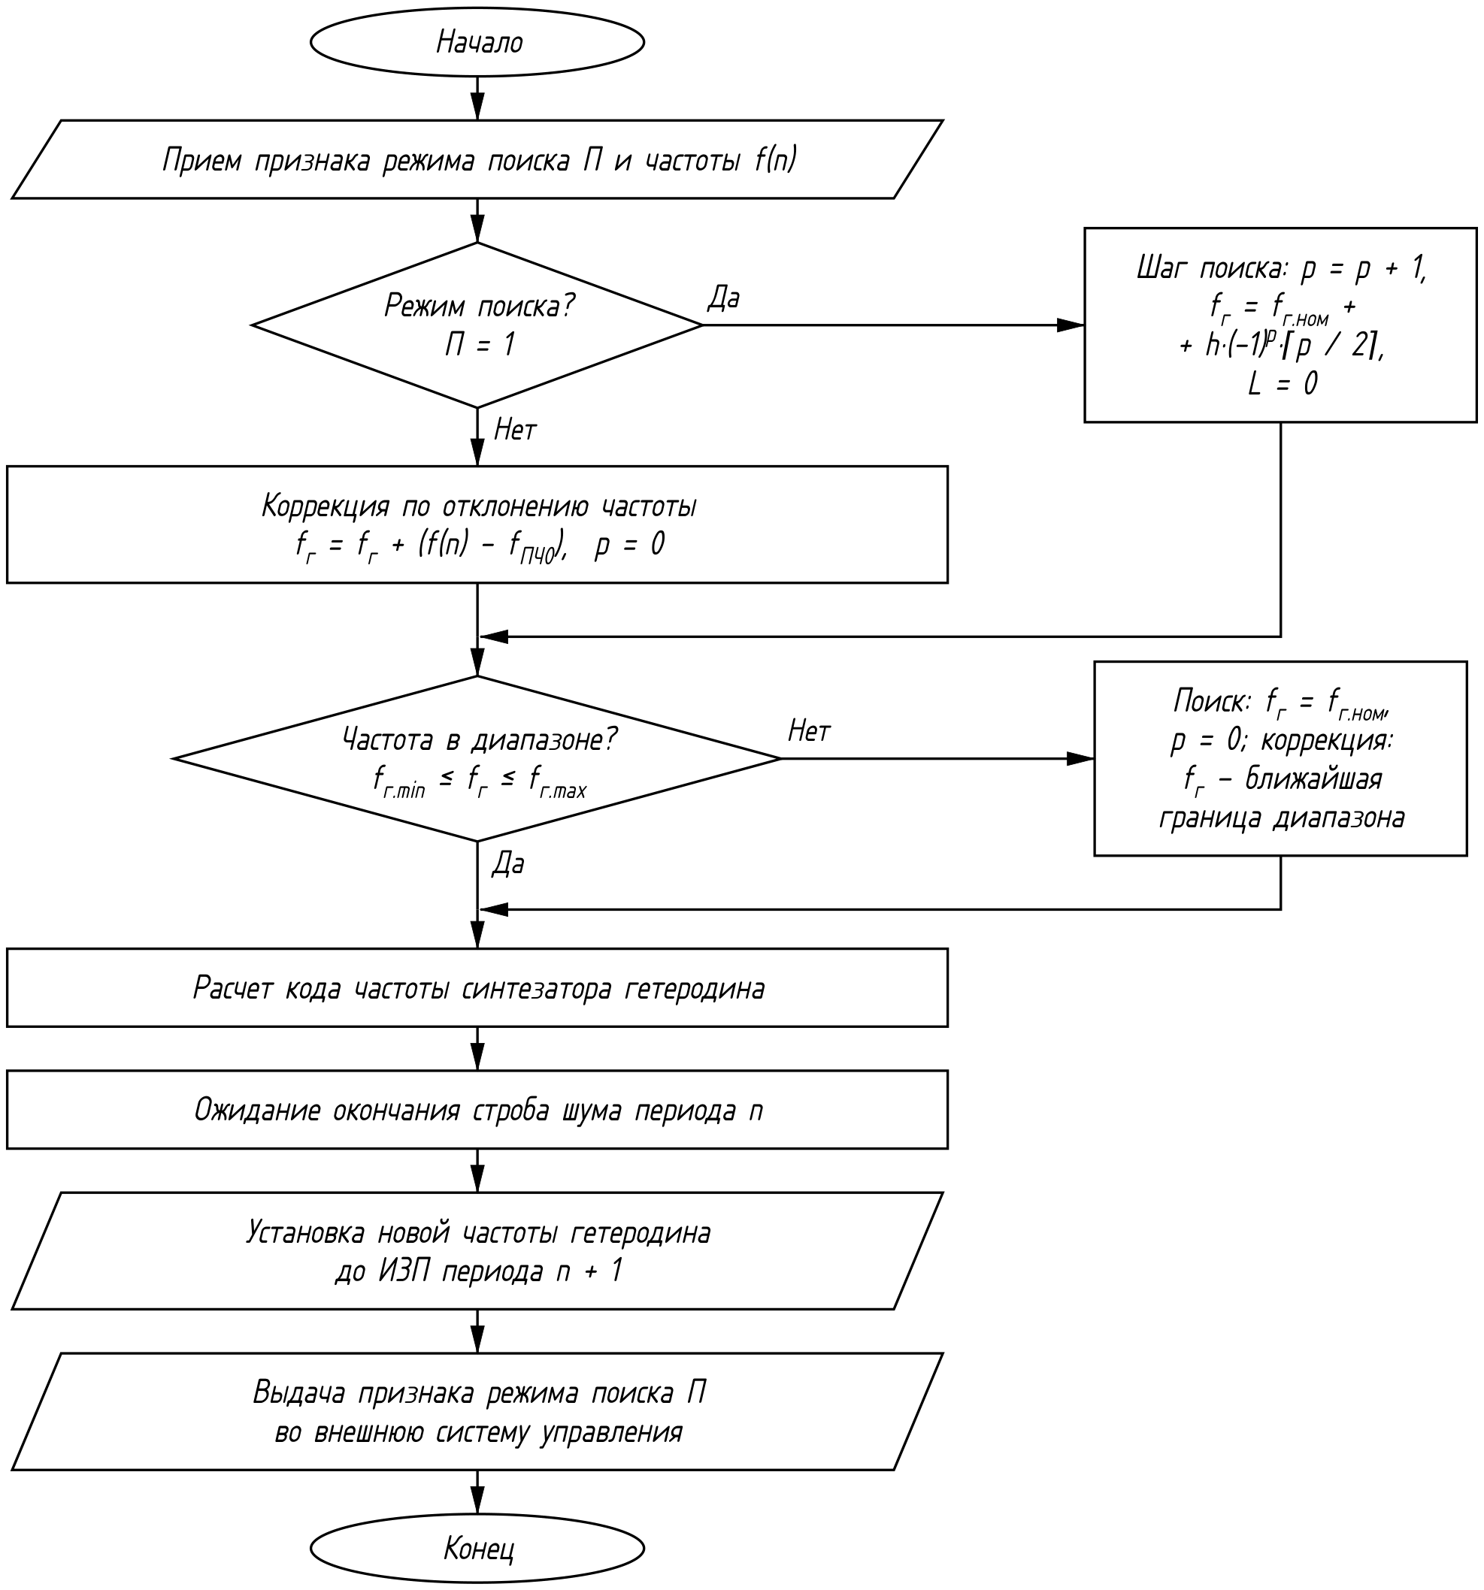
Рисунок 6.3 — Структура алгоритма подстройки частоты гетеродина

7 АВТОМАТИЧЕСКАЯ РЕГУЛИРОВКА УСИЛЕНИЯ (АРУ)

7.1 Назначение
Автоматическая регулировка усиления (АРУ) удерживает уровень сигнала на входе АЦП в заданном коридоре: уменьшает усиление приёмника, когда сильные отражения (морская помеха и берег на малых дальностях, крупные цели) приближаются к границе шкалы АЦП или вызывают его переполнение, и восстанавливает номинальное усиление, когда сильных сигналов нет. Переполнение АЦП ограничивает сигнал, искажает его спектр и делает невозможными когерентное накопление и СДЦ, а избыточное ослабление снижает чувствительность. АРУ – замкнутый контур регулирования: уровень измеряется по принятому сигналу, и новый код усиления действует со следующего периода. Изменение усиления компенсируется по калибровочной таблице: в основном цикле – умножением отсчётов на коэффициент компенсации (компенсация АРУ), в оценке уровня шума – делением мощности шума на квадрат коэффициента передачи. Процесс работает на каждом периоде повторения; её структура приведена на рисунке 7.1.
АРУ выполняет следующие операции:
– приём отсчётов АЦП в строб приёма;
– оценка уровня сигнала по зонам дальности с подтверждением по двум соседним периодам;
– проверка уровня на выход из заданного коридора и переполнения АЦП;
– при выходе уровня из коридора – расчёт нового кода усиления с ограничением шага изменения;
– выдача кода усиления в усилитель приёмника и в описатель следующего периода.

7.2 Входные и выходные данные
Таблица 7.1 — Входные данные АРУ
Данные | Источник
Отсчёты приёмного канала АЦП $x(n, m)$ в строб приёма, признак переполнения АЦП | АЦП (приёмный канал, DDC)
Строб приёма, длительность импульса τ, задержка $t_{з.max}$, время восстановления $t_{восст}$ | Основной цикл (синхронизатор)
Код усиления $K(n)$, действующий в периоде $n$ | Регистр кода усиления (собственный выход процесса)
Калибровочная таблица коэффициента передачи $G(K)$ | Настройка изделия
Таблица 7.2 — Выходные данные АРУ
Данные | Получатель
Код усиления $K(n + 1)$ | Усилитель приёмника; основной цикл (описатель периода $n$ + 1)

7.3 Описание алгоритма

7.3.1 Оценка уровня сигнала
Строб приёма после окончания запирания приёмника делится на $Z_{з}$ зон дальности равной длительности. В каждой зоне определяется пиковый уровень квадратурных составляющих отсчётов относительно уровня полной шкалы АЦП и признак переполнения АЦП (7.5.1). Чтобы на коэффициент усиления не влияли импульсные помехи от других РЛС, попадающие на каждом периоде на другую дальность, уровень зоны засчитывается, только если он наблюдается в той же зоне на двух соседних периодах; уровень предыдущего периода пересчитывается к текущему коду усиления. Уровень периода – наибольший из подтверждённых уровней зон.

7.3.2 Коридор уровня
Уровень считается в норме, если переполнения нет и уровень находится в коридоре [$U_{н}$; $U_{в}$], а также если уровень ниже коридора, но усиление уже номинальное. Номинальный код усиления $K_{ном}$ – наибольший допустимый код, при котором шум приёмника на входе АЦП превышает шум квантования и не уменьшает динамический диапазон; он определяется при настройке изделия.

7.3.3 Расчёт кода усиления
При переполнении АЦП усиление уменьшается на наибольший допустимый шаг, при превышении верхней границы коридора – на величину, приводящую уровень к целевому $U_{ц}$, при уровне ниже коридора – увеличивается к целевому уровню (7.5.2). Шаг уменьшения усиления больше шага увеличения: перегрузка устраняется быстро, а восстановление усиления происходит плавно, что обеспечивает устойчивость контура регулирования и исключает колебания усиления при флуктуациях помехи.

7.3.4 Выдача кода усиления
После включения и при смене режима устанавливается номинальный код усиления $K$ = $K_{ном}$, и регулировка начинается от него.
Новый код усиления устанавливается в усилитель только в интервале между периодами повторения – после окончания строба шума периода $n$ и до ИЗП периода $n$ + 1 – и действует в течение всего периода $n$ + 1, включая строб шума. Действующий код записывается в описатель периода и используется компенсацией АРУ в основном цикле и приведением мощности шума к единому усилению в оценке уровня шума. Если уровень в норме, код усиления не изменяется.

7.4 Параметры алгоритма
Таблица 7.3 — Параметры АРУ
Параметр | Значение
Число зон дальности $Z_{з}$ | 8
Верхняя граница коридора $U_{в}$ | −3 дБ относительно полной шкалы АЦП
Целевой уровень $U_{ц}$ | −6 дБ относительно полной шкалы АЦП
Нижняя граница коридора $U_{н}$ | −15 дБ относительно полной шкалы АЦП
Шаг кода усиления $ΔG$ | по типу усилителя (0,5…1 дБ)
Наибольший шаг уменьшения $ΔK_{ум}$ | 6 дБ/$ΔG$ кодов за период
Наибольший шаг увеличения $ΔK_{ув}$ | 1 дБ/$ΔG$ кодов за период
Номинальный код усиления $K_{ном}$ | по настройке изделия
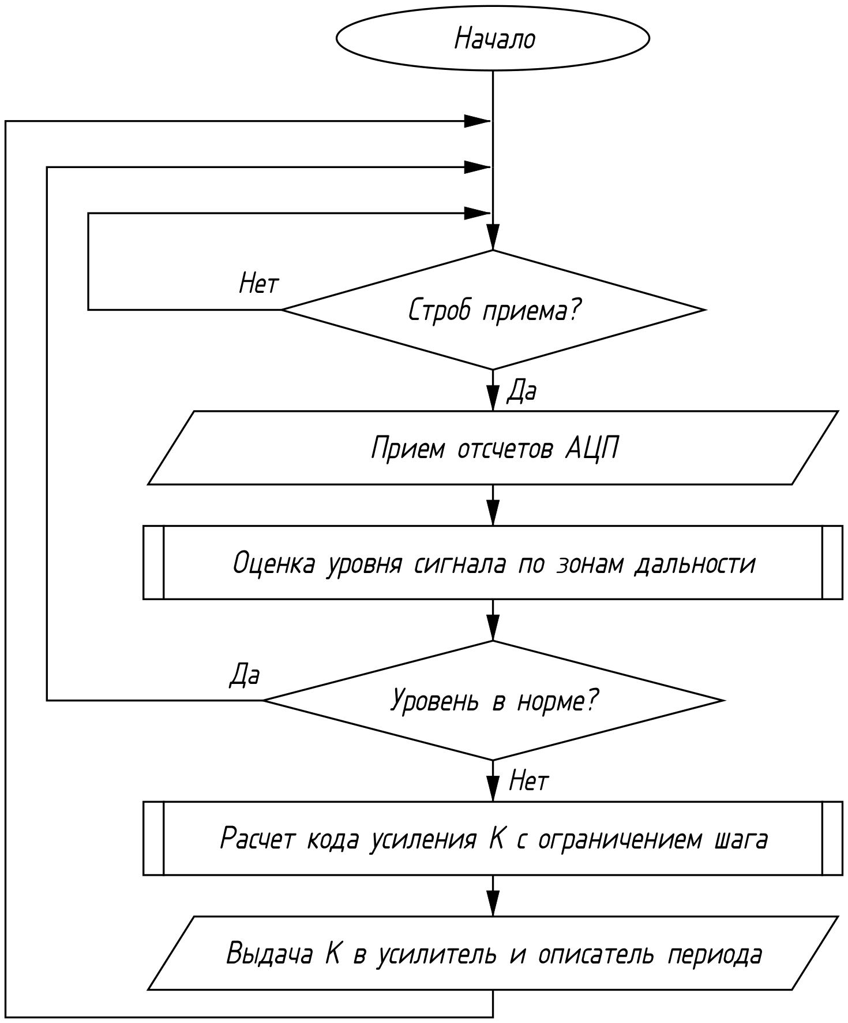
Рисунок 7.1 — Структура процесса автоматической регулировки усиления

7.5 Подпрограммы АРУ
Подпрограммы АРУ – оценка уровня сигнала по зонам дальности и расчёт кода усиления, обозначенные на рисунке 7.1, – приведены ниже.

7.5.1 Оценка уровня сигнала по зонам дальности
Оценка уровня сигнала определяет по отсчётам строба приёма наибольший устойчивый уровень сигнала на входе АЦП и наличие переполнения АЦП. Структура алгоритма приведена на рисунке 7.2.
Оценка уровня сигнала выполняет следующие операции:
– деление строба приёма на зоны дальности;
– определение пикового уровня и признака переполнения АЦП в каждой зоне;
– подтверждение уровня и переполнения зоны по двум соседним периодам;
– определение уровня периода и признака нормы уровня.
Зоны дальности $z$ = 1 … $Z_{з}$ равной длительности занимают строб приёма от окончания запирания приёмника ($t_{з.max}$ + τ + $t_{восст}$ после ИЗП) до его конца; отсчёты зоны запирания не учитываются. Пиковый уровень зоны относительно полной шкалы АЦП:
 | $$U_{z}(n) = \frac{max(\left|Re x(n, m)\right|, \left|Im x(n, m)\right|)}{A_{пш}}, m ∈ z,$$ | (7.1)
где $A_{пш}$ – значение квадратурной составляющей, соответствующее полной шкале АЦП;
$O_{z}(n)$ = 1 – признак переполнения АЦП в зоне (по признаку переполнения, выдаваемому АЦП, или по отсчётам, достигшим границы шкалы).
Отражения от моря, берега и целей наблюдаются в одной и той же зоне на соседних периодах, а импульсная помеха от другой РЛС на каждом периоде попадает на другую дальность. Поэтому уровень и переполнение зоны засчитываются по двум периодам; уровень предыдущего периода пересчитывается к текущему коду усиления:
 | $$U_{z.п} = min(U_{z}(n), U_{z}(n - 1)·\frac{G(K(n))}{G(K(n - 1))}),$$ | (7.2)
 | $$O_{z.п} = O_{z}(n)·O_{z}(n - 1).$$ | (7.3)
Уровень и признак переполнения периода:
 | $$U(n) = \max_{z} U_{z.п}, O(n) = \max_{z} O_{z.п}.$$ | (7.4)
Признак нормы уровня $F_{у}$ = 1, если $O(n)$ = 0 и $U_{н}$ ≤ $U(n)$ ≤ $U_{в}$, или если $O(n)$ = 0, $U(n)$ < $U_{н}$ и код усиления равен номинальному; иначе $F_{у}$ = 0.
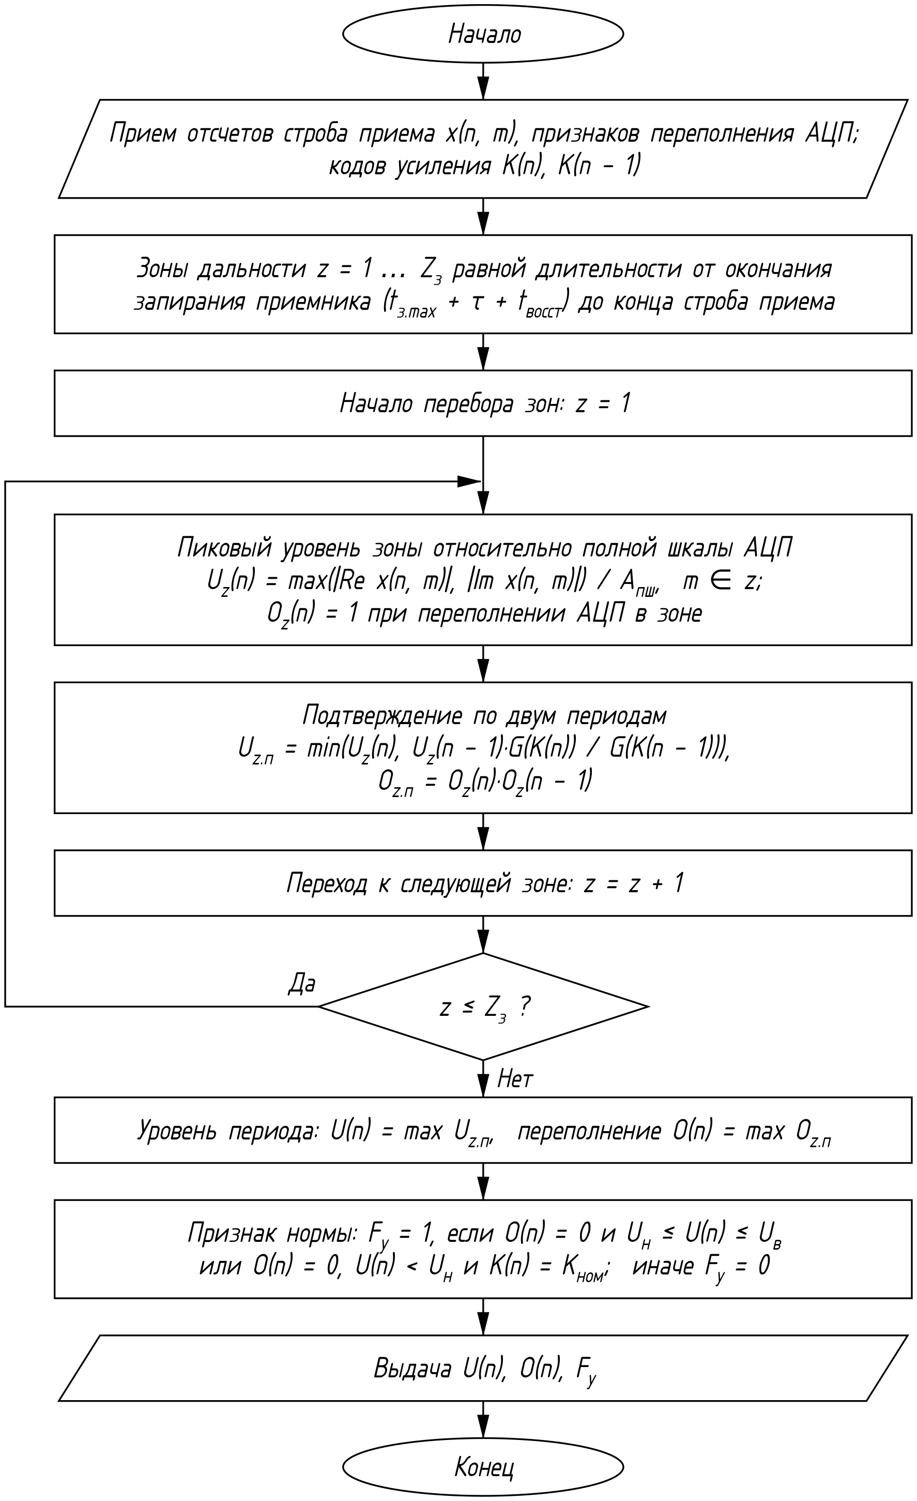
Рисунок 7.2 — Структура алгоритма оценки уровня сигнала по зонам дальности

7.5.2 Расчёт кода усиления
Расчёт кода усиления определяет новый код усиления по уровню сигнала и признаку переполнения, если уровень вышел из коридора. Структура алгоритма приведена на рисунке 7.3.
Расчёт кода усиления выполняет следующие операции:
– при переполнении АЦП – уменьшение кода на наибольший шаг;
– при уровне выше коридора – уменьшение кода к целевому уровню с ограничением шага;
– при уровне ниже коридора – увеличение кода к целевому уровню с ограничением шага;
– ограничение кода диапазоном 0 … $K_{ном}$.
Изменение кода усиления, кодов:
 | $$ΔK = -ΔK_{ум} при O(n) = 1,$$ | (7.5)
 | $$ΔK = -min(ΔK_{ум}, ⌈\frac{20·lg(U(n)/U_{ц})}{ΔG}⌉) при U(n) > U_{в},$$ | (7.6)
 | $$ΔK = min(ΔK_{ув}, ⌊\frac{20·lg(U_{ц}/U(n))}{ΔG}⌋) при U(n) < U_{н},$$ | (7.7)
где $ΔG$ – изменение усиления на один код, дБ;
$ΔK_{ум}$, $ΔK_{ув}$ – наибольший шаг уменьшения и увеличения кода за период.
Новый код усиления:
 | $$K(n + 1) = min(max(K(n) + ΔK, 0), K_{ном}).$$ | (7.8)
При переполнении истинный уровень сигнала неизвестен, поэтому усиление уменьшается на наибольший шаг до устранения переполнения. Быстрое уменьшение и медленное увеличение усиления обеспечивают устойчивость контура: при шаге уменьшения 6 дБ переполнение устраняется за несколько периодов, а восстановление усиления на 30 дБ занимает около 30 периодов (10…50 мс).
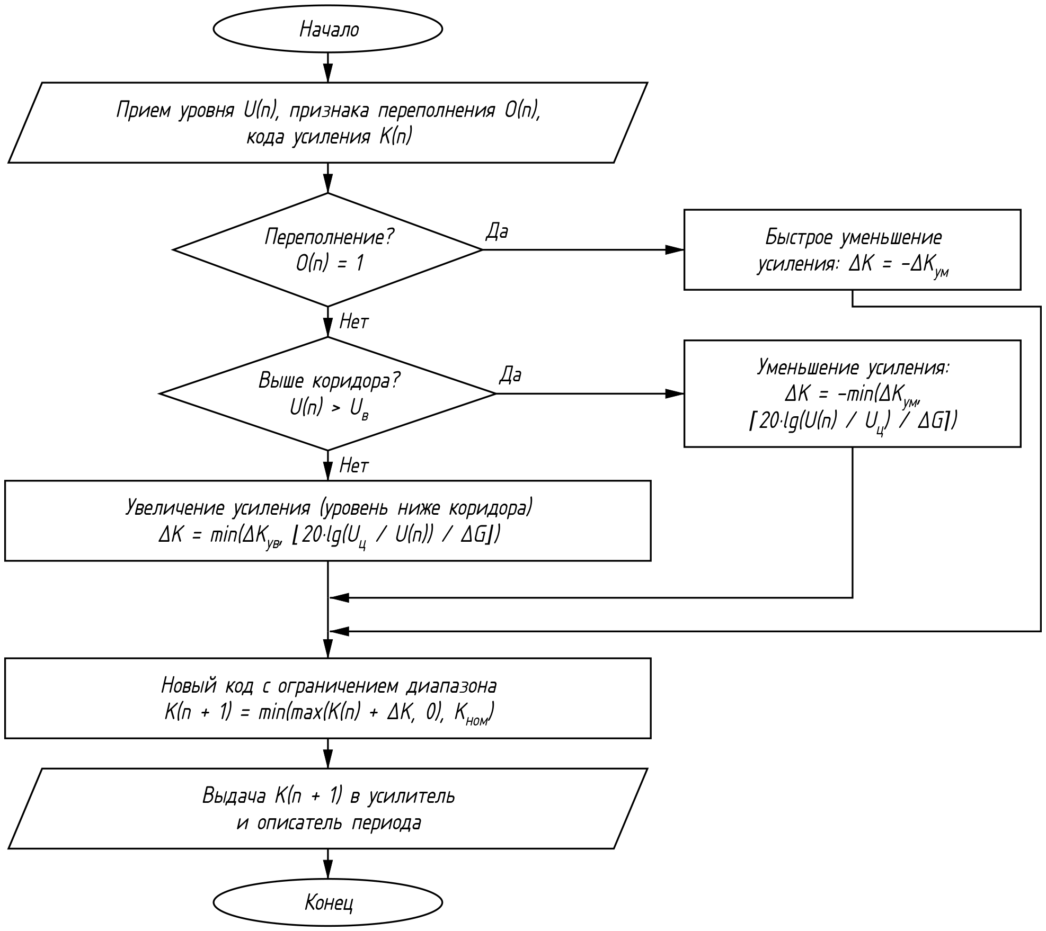
Рисунок 7.3 — Структура алгоритма расчёта кода усиления

8 ОЦЕНКА УРОВНЯ ШУМА

8.1 Назначение
Оценка уровня шума определяет среднюю мощность шума приёмника в стробе дальности $σ^{2}$, используемую в порогах ФИП, ВАРУ, пороговой обработки (CFAR) и карты помех. Оценка выполняется по сигналу в строб шума – в конце периода повторения, за пределами шкалы дальности, где отражения отсутствуют, – на каждом периоде, в том числе в периодах с запретом излучения и без сигнала копии. Отсчёты объединяются в стробы так же, как в основном цикле, а мощности стробов приводятся к единому усилению делением на квадрат коэффициента передачи $G^{2}(K(n))$, поэтому $σ^{2}$ измеряется в тех же единицах, что и стробы дальности $y(n, j)$ после компенсации АРУ. Это один из параллельных процессов общей схемы первичной обработки; её структура приведена на рисунке 8.1.
Оценка уровня шума выполняет следующие операции:
– приём отсчётов приёмного канала АЦП в строб шума;
– стробирование по дальности ($J_{ш}$ стробов по $M$ отсчётов);
– приведение мощностей стробов к единому усилению по коду усиления $K(n)$;
– исключение выбросов – импульсных помех и эхо-сигналов второго хода;
– оценка средней мощности шума в стробе со сглаживанием по периодам;
– выдача уровня шума $σ^{2}$.

8.2 Входные и выходные данные
Таблица 8.1 — Входные данные оценки уровня шума
Данные | Источник
Отсчёты приёмного канала АЦП $x_{ш}(n, m)$ в строб шума | АЦП (приёмный канал, DDC)
Строб шума | Основной цикл (синхронизатор)
Код усиления $K(n)$ из описателя периода | АРУ
Число отсчётов в стробе $M$, признак смены режима | Основной цикл (установка режима)
Калибровочная таблица коэффициентов передачи $G(K)$; номинальный уровень шума $σ_{ном}^{2}$ | Настройка изделия
Таблица 8.2 — Выходные данные оценки уровня шума
Данные | Получатель
Средняя мощность шума в стробе дальности $σ^{2}$ | Основной цикл (ФИП, ВАРУ), обработка градуса (пороговая обработка), обработка оборота (карта помех)

8.3 Описание алгоритма

8.3.1 Строб шума
Строб шума длительностью $T_{ш}$ = $J_{ш}$·$M$/$f_{д}$ располагается в конце периода повторения, за $t_{зап}$ до следующего ИЗП, после окончания строба приёма во всех режимах (основной цикл, 2.5.1). Код усиления АРУ изменяется только после окончания строба шума, поэтому в строб шума действует код $K(n)$ периода $n$.

8.3.2 Приведение к единому усилению
Код усиления $K(n)$ может изменяться от периода к периоду, и вместе с ним изменяется мощность шума на выходе АЦП. Для оценки нужна мощность шума при едином (опорном) усилении – той же, к которой основной цикл приводит стробы дальности компенсацией АРУ (2.5.3). Для мощности существенна только амплитудная составляющая, поэтому отдельная компенсация отсчётов не выполняется: мощность каждого строба шума делится на квадрат коэффициента передачи приёмного тракта $G^{2}(K(n))$ из калибровочной таблицы (8.5.1).

8.3.3 Оценка уровня шума
Отсчёты объединяются в $J_{ш}$ стробов по $M$ отсчётов, по каждому стробу вычисляется мощность, приведённая к единому усилению. Стробы с мощностью, превышающей текущую оценку более чем в κ раз (импульсные помехи от других РЛС, эхо-сигналы второго хода от объектов за пределами шкалы дальности), исключаются. По оставшимся стробам вычисляется мощность шума периода, которая сглаживается по периодам рекурсивным усреднением (8.5.1).
Оценивается средняя мощность шума, а не среднее логарифма мощности, поэтому оценка непосредственно применима в порогах, рассчитанных для мощности. При смене режима число отсчётов в стробе $M$ изменяется, поэтому оценка устанавливается заново, начиная с номинального уровня шума режима.

8.4 Параметры алгоритма
Таблица 8.3 — Параметры оценки уровня шума
Параметр | Значение
Число стробов шума $J_{ш}$ | 32
Порог исключения выбросов κ | 10 (10 дБ)
Постоянная сглаживания $λ_{ш}$ | 1/64
Число отбракованных периодов подряд для переустановки оценки $N_{о}$ | 16
Номинальный уровень шума $σ_{ном}^{2}$ | по настройке изделия для каждого режима
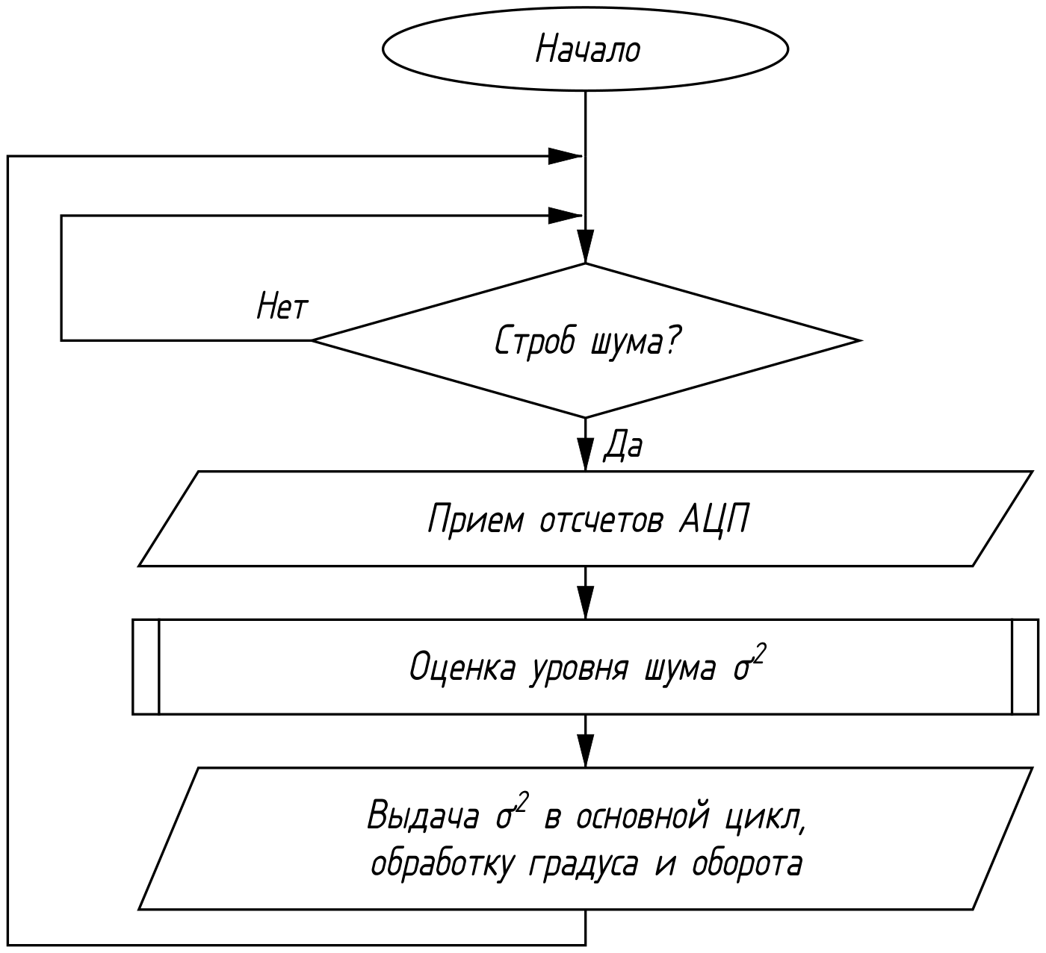
Рисунок 8.1 — Структура процесса оценки уровня шума

8.5 Подпрограммы оценки уровня шума
Подпрограмма оценки уровня шума, обозначенная на рисунке 8.1, приведена ниже.

8.5.1 Оценка уровня шума
Оценка уровня шума по отсчётам строба шума определяет среднюю мощность шума в стробе дальности. Структура алгоритма приведена на рисунке 8.2.
Оценка уровня шума выполняет следующие операции:
– установка начальной оценки при включении и смене режима;
– стробирование отсчётов и расчёт мощностей стробов, приведённых к единому усилению;
– исключение стробов с выбросами;
– расчёт мощности шума периода и её сглаживание по периодам;
– переустановка оценки при длительной отбраковке периодов.
Стробирование выполняется так же, как в основном цикле, поэтому $σ^{2}$ – мощность шума одного строба дальности:
 | $$y_{ш}(n, l) = \frac{1}{M}\sum_{i=0}^{M-1}{ x_{ш}(n, l·M + i)}, l = 0 … J_{ш} - 1,$$ | (8.1)
 | $$p_{l} = \frac{{\left|y_{ш}(n, l)\right|}^{2}}{G^{2}(K(n))},$$ | (8.2)
где $G(K)$ – коэффициент передачи приёмного тракта при коде усиления $K$ относительно опорного кода (калибровочная таблица; та же, что в компенсации АРУ основного цикла);
$K(n)$ – код усиления, действовавший в строб шума периода $n$.
Стробы с выбросами исключаются по порогу относительно текущей оценки:
 | $$Λ = \{l : p_{l} ≤ κ·σ^{2}\}.$$ | (8.3)
При экспоненциальном распределении мощности шума доля шумовых стробов, превышающих порог κ = 10, равна $e^{-10}$ ≈ 5·$10^{-5}$, поэтому исключение выбросов практически не смещает оценку. Если в периоде осталось не менее половины стробов, мощность шума периода и сглаженная оценка:
 | $$p(n) = \frac{1}{\left|Λ\right|}\sum_{l∈Λ}{ p_{l}},$$ | (8.4)
 | $$σ^{2} = (1 - λ)·σ^{2} + λ·p(n), λ = max(\frac{1}{n_{ш}}, λ_{ш}),$$ | (8.5)
где $n_{ш}$ – число периодов, учтённых в оценке после её установки;
$λ_{ш}$ – постоянная сглаживания.
На начальном участке λ = 1/$n_{ш}$, и оценка равна среднему по принятым периодам, что обеспечивает быстрое установление; затем оценка усредняется примерно по 1/$λ_{ш}$ периодам. Если меньше половины стробов прошли проверку, период в оценке не учитывается. Если так отбраковано $N_{о}$ периодов подряд (например, начальная оценка $σ_{ном}^{2}$ значительно ниже фактического уровня шума), оценка переустанавливается по всем стробам текущего периода:
 | $$σ^{2} = \frac{1}{J_{ш}}\sum_{l=0}^{J_{ш}-1}{ p_{l}}, n_{ш} = 1.$$ | (8.6)
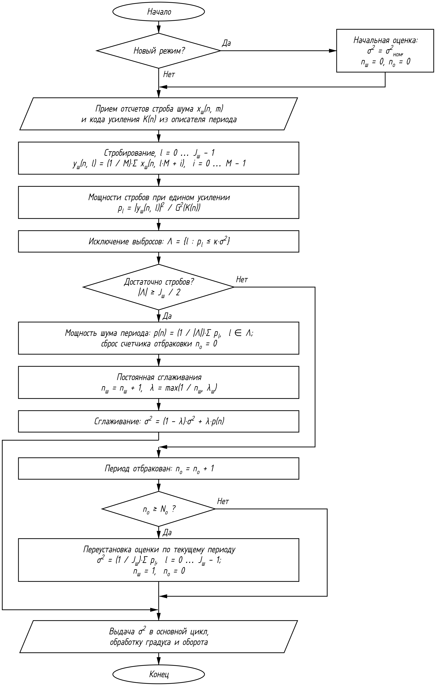
Рисунок 8.2 — Структура алгоритма оценки уровня шума

